BIOQUÍMICA · CAPÍTULO 11

METABOLISMO DE LOS HIDRATOS DE CARBONO
  - Resumen extenso, explicado y orientado al aprendizaje
Énfasis especial en la glucólisis: diez reacciones, estructuras, enzimas, coenzimas, cofactores, regulación y balance energético.
IDEA CENTRAL | RESULTADO DE LA GLUCÓLISIS
1 glucosa de 6 carbonos | → 2 piruvatos de 3 carbonos
Balance neto de la vía | 2 ATP + 2 NADH por glucosa

Incluye las 16 figuras numeradas del libro, tres láminas complementarias del capítulo y diez esquemas químicos propios de alta resolución. Los cuadros comparativos y sinópticos son editables en Word.
Fuente principal: archivo «CAP.11.METABOLISMO DE CARBOHIDRATOS_compressed.pdf», páginas 243–270 del libro (28 páginas del PDF).
Formato: A4 · texto, títulos, cuadros y pies de 14 puntos · elaboración: 30 de septiembre de 2026.
Material de estudio. No sustituye al capítulo original ni a la orientación docente o clínica.

Cómo utilizar esta guía
Este documento desarrolla el capítulo 11, «Metabolismo de los hidratos de carbono», y conserva sus grandes temas: digestión, glucólisis, gluconeogénesis, destinos del piruvato, pentosas fosfato y metabolismo del glucógeno. No es una transcripción: reorganiza las ideas, explica las relaciones y añade apoyos para comprender la lógica química de las rutas.
Ruta de lectura recomendada: comience por el panorama general y la digestión; estudie después las dos fases de la glucólisis y sus diez fichas; compruebe el balance energético; finalmente, conecte la vía con la síntesis de glucosa, el piruvato, las pentosas y el glucógeno. Al terminar cada apartado, intente explicar el proceso sin mirar el texto.
Cómo están identificados los recursos: las figuras 11-1 a 11-16 son imágenes originales del capítulo. Q01 a Q10 son esquemas químicos propios, preparados para esta guía. Los cuadros comparativos y los cuadros sinópticos son tablas nativas de Word: puede cambiar sus textos, añadir filas y reorganizarlos sin convertirlos en imágenes.
Origen y alcance: se utilizó íntegramente el PDF del repositorio, con 28 páginas que corresponden a las páginas impresas 243–270. El archivo no contiene la portada bibliográfica completa del libro; por ello, no se atribuyen autores, editorial ni edición que no estén verificados. Las ampliaciones mecanísticas y las precisiones científicas se distinguen del resumen del capítulo y se documentan al final.
Acerca de la resolución de las imágenes
Las figuras originales proceden de un PDF comprimido y conservan las limitaciones de nitidez de ese archivo. Se recortan y exportan a 300 ppp para su inserción, pero este procedimiento no recupera detalles que la compresión haya eliminado. Para apoyar la lectura se añaden diez esquemas químicos nuevos de alta resolución y explicaciones completamente editables. No se presentan imágenes redibujadas como si fueran originales del libro.

Índice de secciones
1. Panorama general del metabolismo de los carbohidratos
2. Digestión y absorción de los carbohidratos de la dieta
3. Glucólisis: conceptos y lógica de la vía
4. Las diez reacciones de la glucólisis, explicadas paso a paso
5. Balance energético y regulación de la glucólisis
6. Entrada de otros monosacáridos en la glucólisis
7. Gluconeogénesis: fabricar glucosa cuando hace falta
8. Ciclo de Cori y ciclo de la glucosa-alanina
9. Destinos del piruvato y complejo piruvato deshidrogenasa
10. Ruta de las pentosas fosfato
11. Metabolismo del glucógeno
12. Integración del metabolismo y cuadros sinópticos editables
13. Autoevaluación y ejercicios resueltos
14. Glosario y precisiones científicas
15. Índice de imágenes y referencias

Objetivos de aprendizaje
- Identificar qué obtiene la célula de cada ruta: ATP, NADH, NADPH, glucosa, ribosa o glucógeno.
- Explicar cada reacción glucolítica mediante cuatro preguntas: ¿qué cambia?, ¿qué enzima actúa?, ¿qué necesita? y ¿qué gana o pierde la célula?
- Reconocer los tres pasos irreversibles de la glucólisis y las enzimas que los evitan en la gluconeogénesis.
- Relacionar el metabolismo con la alimentación, el ayuno, la contracción muscular y las necesidades de los eritrocitos.
- Diferenciar una enzima de una coenzima, un cofactor, un cosustrato y un regulador.

1. Panorama general del metabolismo de los carbohidratos

1.1. La glucosa como centro de una red metabólica
La glucosa es una hexosa, es decir, un monosacárido de seis carbonos. Su importancia no depende únicamente de que pueda proporcionar energía: también constituye un punto de distribución de carbono hacia sustancias de reserva y hacia moléculas necesarias para la célula. Por eso, estudiar su metabolismo exige mirar una red de vías relacionadas y no una lista aislada de reacciones.
El capítulo distingue procesos catabólicos, que degradan moléculas y permiten recuperar energía, y procesos anabólicos, que utilizan energía para formar nuevas moléculas. La glucólisis es catabólica; la gluconeogénesis y la síntesis de glucógeno tienen finalidad biosintética. La ruta de las pentosas fosfato permite obtener poder reductor y azúcares utilizados en biosíntesis, por lo que su utilidad no se resume en producir ATP.
La glucosa puede proceder de los alimentos, de la degradación del glucógeno o de la síntesis a partir de precursores no glucídicos. Una vez incorporada a muchas células se fosforila a glucosa-6-fosfato, G6P. Esta modificación la retiene en el compartimento celular y la sitúa en una encrucijada: puede dirigirse hacia la glucólisis, las pentosas fosfato o la formación de glucógeno. En tejidos capaces de producir glucosa libre, también puede desfosforilarse y contribuir al mantenimiento de la glucemia.
La idea principal es la adaptación a la necesidad. Si la célula necesita ATP con rapidez, aumenta el flujo glucolítico. Si necesita NADPH o ribosa, utiliza las pentosas fosfato. Si el organismo dispone de glucosa después de comer, puede almacenarla. Si la disponibilidad de alimentos disminuye, el hígado y otros tejidos gluconeogénicos ayudan a sostener la glucosa sanguínea.

1.2. Cuadro comparativo de las principales rutas
Ruta | Sustrato o punto de partida | Finalidad y resultado principal
Glucólisis | Glucosa; otros azúcares incorporados como intermediarios | Forma 2 piruvatos, 2 ATP netos y 2 NADH por glucosa. Ocurre en el citosol.
Gluconeogénesis | Lactato, piruvato, glicerol y aminoácidos glucogénicos | Produce glucosa con inversión de energía. Es importante durante el ayuno.
Pentosas fosfato | Glucosa-6-fosfato | Genera NADPH y azúcares, especialmente ribosa-5-fosfato. No produce ATP directamente.
Glucogenogénesis | Glucosa-6-fosfato → glucosa-1-fosfato → UDP-glucosa | Almacena unidades de glucosa en glucógeno. Predomina en condiciones de abundancia.
Glucogenólisis | Glucógeno | Moviliza principalmente glucosa-1-fosfato; también libera glucosa libre en las ramificaciones.
Fermentación láctica | Piruvato y NADH | Forma lactato y regenera NAD⁺, permitiendo que continúe la glucólisis.
Descarboxilación oxidativa | Piruvato, CoA-SH y NAD⁺ | Forma acetil-CoA, CO₂ y NADH; conecta la glucólisis con el metabolismo mitocondrial.

1.3. Imagen del libro: cómo leer el mapa general
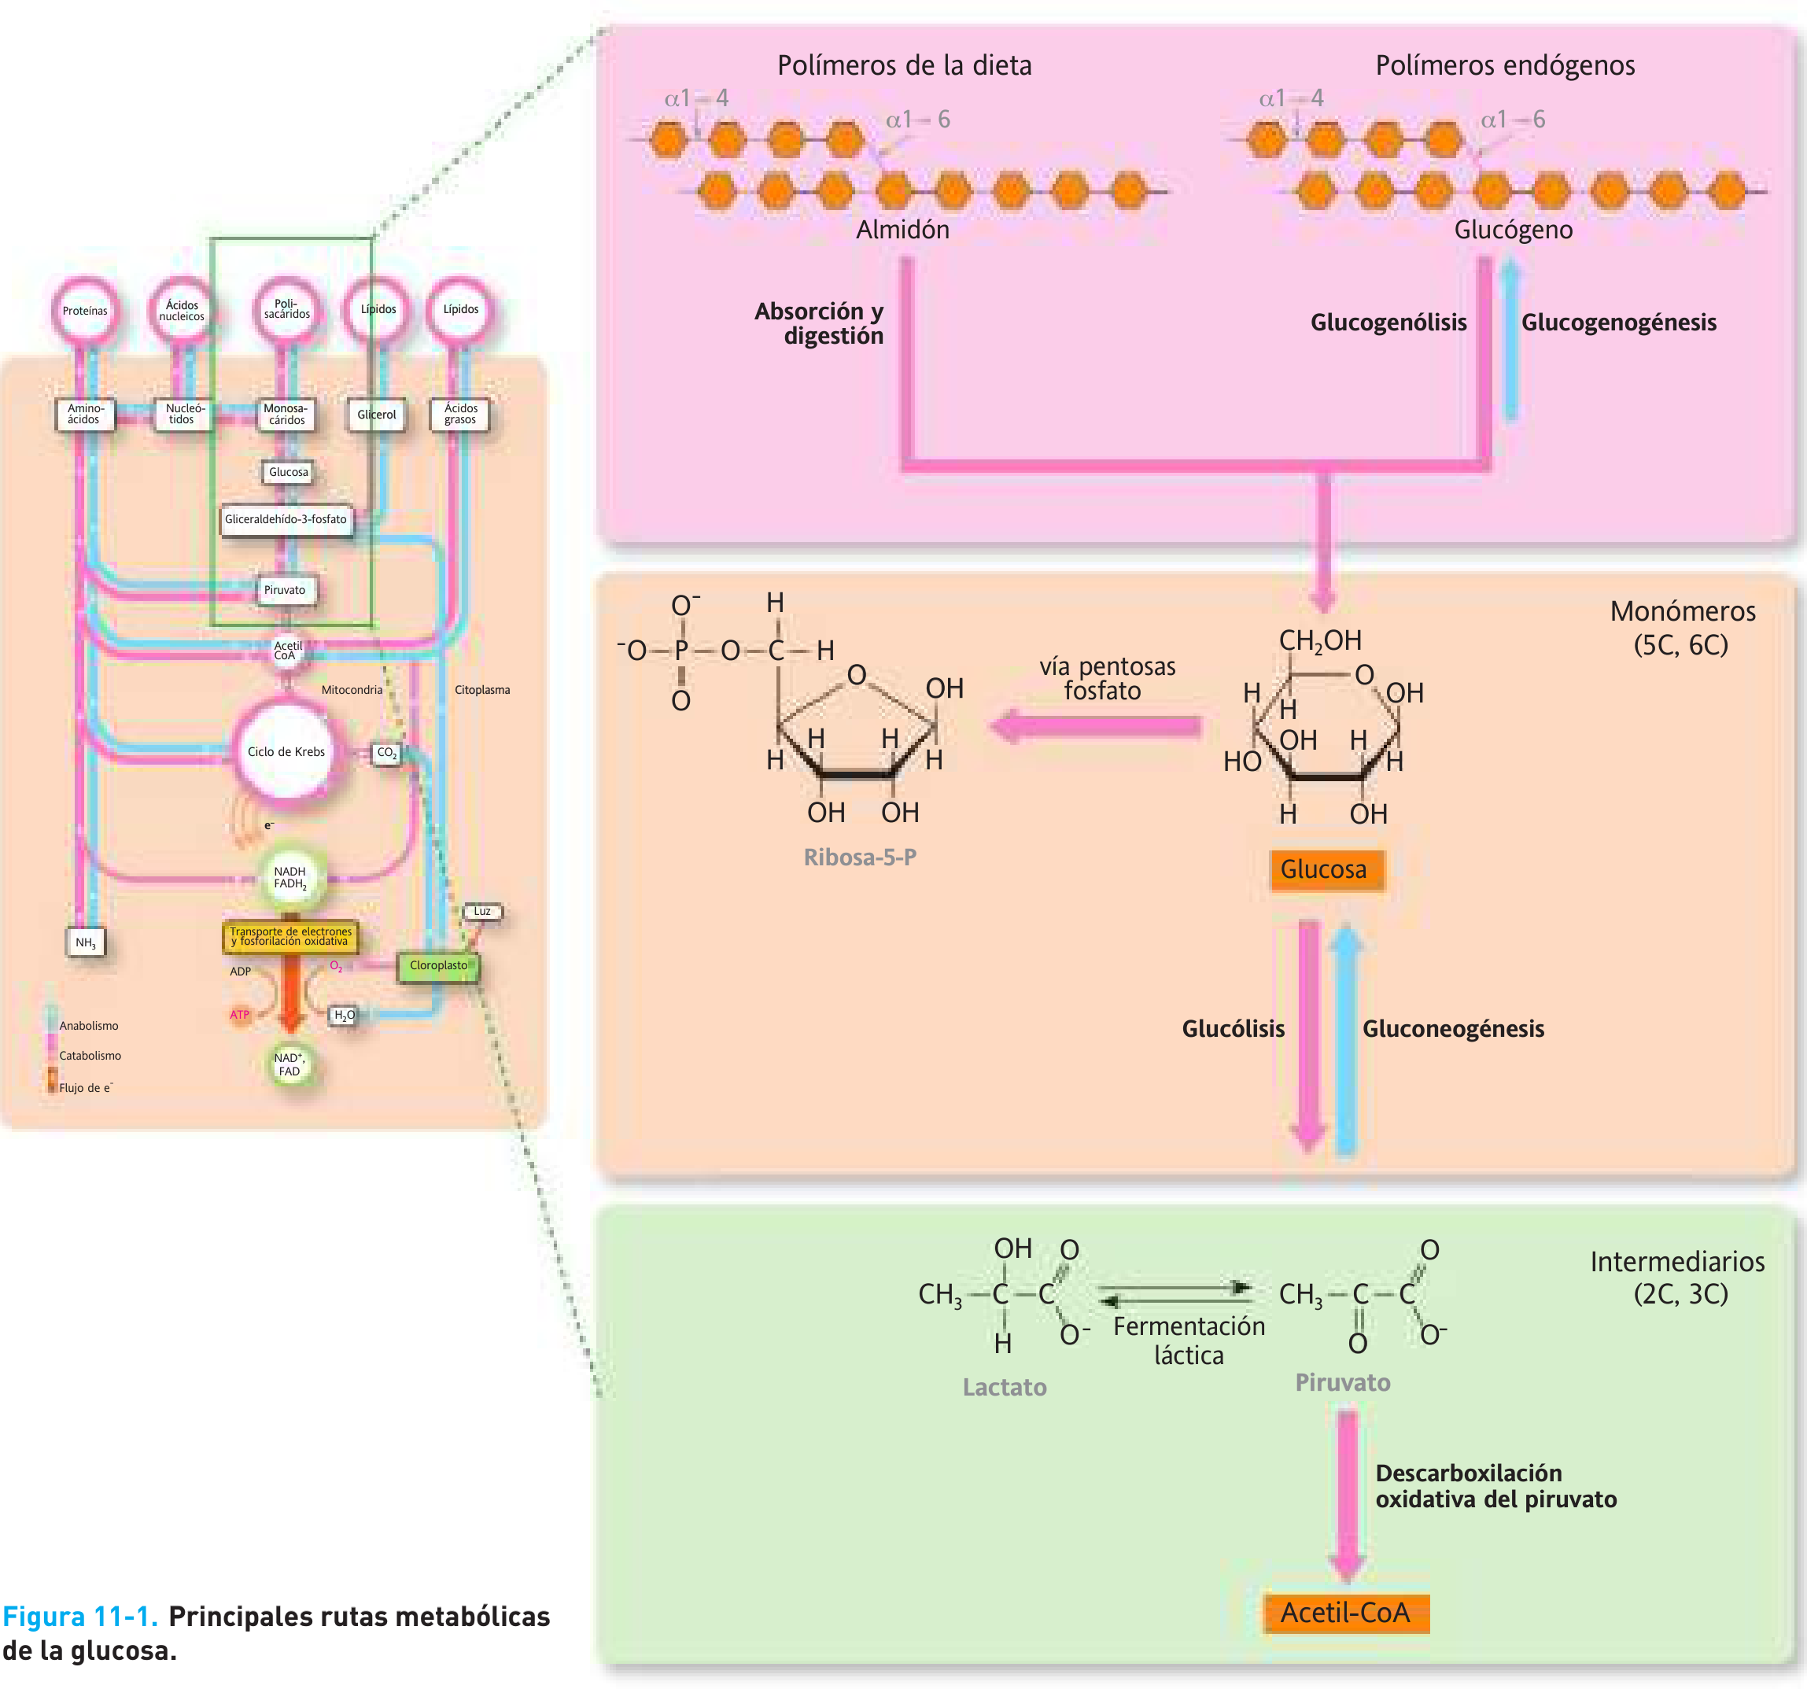
Figura 11-1. Panorama de las rutas de la glucosa. Fuente: capítulo proporcionado, p. 244 del libro (p. 2 del PDF). Ubicación en esta guía: § 1.3. Imagen original recortada, no redibujada.
Lectura de la figura 11-1. En la zona superior aparecen polímeros de glucosa: el almidón de la dieta y el glucógeno de reserva. Ambos pueden originar unidades de glucosa, pero no cumplen la misma función ni se degradan mediante idénticos procesos. El almidón debe digerirse y absorberse; el glucógeno intracelular puede movilizarse directamente dentro de los tejidos.
En la zona central se sitúa la glucosa. Las flechas hacia piruvato representan la glucólisis; las flechas en dirección contraria representan la gluconeogénesis, que no es una simple inversión de todas las reacciones. Hacia la izquierda, la ruta de las pentosas fosfato muestra que también se pueden obtener azúcares de cinco carbonos. En la zona inferior, el piruvato puede convertirse en lactato o en acetil-CoA.
Qué debe aprender de la imagen: la glucosa comunica reservas, obtención de energía y biosíntesis. No todo el carbono tiene que terminar en piruvato ni todo el piruvato tiene que terminar en lactato. Las flechas describen alternativas cuya utilización depende del tejido, del estado hormonal y de las necesidades metabólicas.

1.4. Compartimentos y cooperación entre tejidos
La ubicación de una reacción determina con qué otros procesos puede acoplarse. La glucólisis y las pentosas fosfato son citosólicas. En células humanas con mitocondrias, el complejo piruvato deshidrogenasa actúa en la matriz mitocondrial. La gluconeogénesis distribuye sus reacciones entre mitocondria, citosol y retículo endoplasmático; la síntesis y degradación del glucógeno se organizan en torno a gránulos citosólicos.
El hígado contribuye a mantener la glucosa de la sangre, mientras que el músculo utiliza buena parte de sus reservas para sí mismo. Los eritrocitos maduros carecen de mitocondrias: dependen de la glucólisis para obtener ATP y de la ruta de las pentosas para sostener la defensa antioxidante. El encéfalo necesita un suministro importante de glucosa, aunque durante el ayuno prolongado puede utilizar cuerpos cetónicos en mayor proporción.

Cuadro sinóptico editable: destinos de la glucosa-6-fosfato
Cuadro sinóptico: punto de decisión | Rama metabólica y significado
Glucosa → G6P | Fosforilación inicial: permite captar y distribuir carbono dentro de la célula.
↳ Necesidad de ATP | G6P → fructosa-6-P → glucólisis → piruvato.
↳ Necesidad de NADPH | G6P → fase oxidativa de las pentosas fosfato → NADPH.
↳ Necesidad de ribosa | Pentosas fosfato → ribosa-5-P → nucleótidos.
↳ Exceso de glucosa | G6P → G1P → UDP-glucosa → glucógeno.
↳ Necesidad de glucosa sanguínea | En tejidos con el sistema glucosa-6-fosfatasa: G6P → glucosa libre → sangre.

Idea para recordar
La glucosa-6-fosfato es una encrucijada, no un intermediario exclusivo de la glucólisis. Esta es la razón por la que la reacción de la PFK-1 se considera el paso de compromiso más específico de la vía glucolítica.

2. Digestión y absorción de los carbohidratos de la dieta

2.1. Qué carbohidratos se digieren y cuáles forman parte de la fibra
El aparato digestivo no absorbe normalmente los grandes polisacáridos como tales: debe convertirlos en monosacáridos que puedan atravesar el epitelio intestinal. Los carbohidratos digeribles incluyen almidón y disacáridos como sacarosa y lactosa. La capacidad de digerirlos depende de disponer de enzimas capaces de reconocer sus enlaces glucosídicos.
El almidón está constituido por amilosa, predominantemente lineal, y amilopectina, ramificada. La amilosa presenta enlaces α(1→4); la amilopectina añade puntos de ramificación α(1→6). El glucógeno de origen animal tiene una organización comparable, con abundantes ramificaciones. Esta diferencia estructural explica por qué no basta una única enzima para degradar completamente un polímero ramificado.
Los componentes de la fibra, como la celulosa y diversos polisacáridos vegetales, resisten la digestión por las enzimas humanas. Ello no significa que carezcan de efectos fisiológicos. Favorecen el tránsito intestinal, pueden contribuir a la saciedad y modificar la velocidad de absorción de nutrientes. Como ampliación del capítulo, parte de la fibra es fermentada por la microbiota y origina metabolitos aprovechables, entre ellos ácidos grasos de cadena corta.
Relación estructura-función: los humanos poseen enzimas para muchos enlaces α de los carbohidratos alimentarios, pero no disponen de celulasas para hidrolizar eficientemente los enlaces β(1→4) de la celulosa. La distinción entre digerible y no digerible es, por tanto, una propiedad de la interacción entre la estructura del alimento y el repertorio enzimático del organismo.

2.2. Proceso digestivo: del polímero al monosacárido
La digestión del almidón comienza en la boca por la amilasa salival y continúa de forma importante en el intestino delgado gracias a la amilasa pancreática. Las α-amilasas son endohidrolasas: rompen enlaces α(1→4) internos y originan maltosa, maltotriosa y dextrinas límite. No resuelven por sí mismas los enlaces α(1→6) de las ramificaciones.
Las enzimas del borde en cepillo completan la digestión. Las actividades de maltasa y glucoamilasa liberan glucosa desde pequeños oligómeros; el complejo sacarasa-isomaltasa contribuye tanto a la digestión de sacarosa como a la de productos del almidón y sus ramificaciones. La lactasa rompe la lactosa en glucosa y galactosa. El resultado final es una mezcla de monosacáridos que puede ser absorbida.

Cuadro comparativo: sustratos, enlaces, enzimas y productos
Sustrato / enlace relevante | Enzima o actividad | Productos y sentido fisiológico
Almidón: enlaces α(1→4) internos | Amilasa salival y pancreática | Maltosa, maltotriosa y dextrinas límite; no hidroliza las ramificaciones α(1→6).
Maltosa y pequeños oligómeros de glucosa | Maltasa y otras α-glucosidasas del borde en cepillo | Glucosa lista para su absorción.
Dextrinas con ramificaciones α(1→6) | Isomaltasa | Resuelve puntos de ramificación y facilita la digestión completa.
Sacarosa: glucosa + fructosa | Sacarasa | Libera una glucosa y una fructosa.
Lactosa: enlace β(1→4) | Lactasa | Libera una glucosa y una galactosa.
Celulosa: enlaces β(1→4) | No existe una actividad celulasa digestiva humana eficaz | Permanece como parte de la fibra; no se convierte directamente en glucosa por enzimas humanas.

No confunda hidrólisis digestiva con fosforólisis intracelular. En la digestión se utiliza agua para romper enlaces y obtener azúcares libres. En la glucogenólisis, la glucógeno fosforilasa emplea fosfato inorgánico y libera glucosa-1-fosfato, lo que conserva parte del potencial energético de la unidad de glucosa.

2.3. Imagen del libro: digestión y absorción intestinal
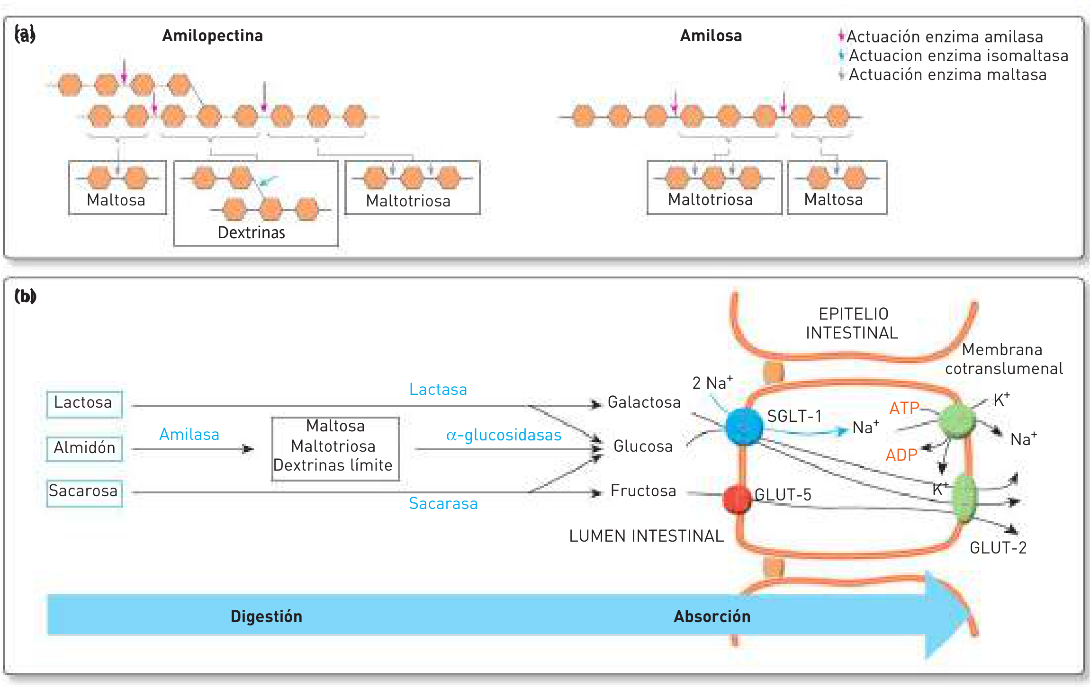
Figura 11-2. Digestión del almidón y absorción intestinal. Fuente: capítulo proporcionado, p. 247 del libro (p. 5 del PDF). Ubicación en esta guía: § 2.3. Imagen original recortada, no redibujada.
Panel a. Compare la cadena de amilosa con la amilopectina. La amilasa puede cortar los segmentos lineales, pero alrededor de los puntos de ramificación quedan fragmentos que requieren otras actividades. La presencia de maltosa, maltotriosa y dextrinas límite no indica una digestión fallida: son productos intermedios normales.
Panel b. Siga la secuencia de izquierda a derecha: sustrato alimentario → enzima digestiva → monosacárido → transportador. Glucosa y galactosa ingresan principalmente mediante SGLT-1; la fructosa lo hace mediante GLUT-5. Después, los monosacáridos salen del enterocito hacia la circulación por la membrana basolateral, donde tiene importancia GLUT-2.
La bomba Na⁺/K⁺-ATPasa mantiene el gradiente de sodio que permite funcionar al cotransporte. Así, SGLT-1 no utiliza directamente ATP en cada transporte, pero depende de un gradiente cuya conservación sí requiere energía. Esta es la base del transporte activo secundario.

2.4. Transportadores: no son enzimas digestivas
Un transportador mueve un soluto a través de una membrana; una enzima modifica químicamente un sustrato. La lactasa y SGLT-1 participan en el aprovechamiento de un alimento, pero hacen trabajos diferentes. Las proteínas GLUT median difusión facilitada: el movimiento depende del gradiente y no requiere hidrólisis directa de ATP. Las SGLT acoplan el transporte de azúcar al de sodio.
Transportador | Dónde o cómo actúa | Qué debe recordar
SGLT-1 | Membrana apical intestinal; también participa en el riñón | Cotransporta Na⁺ con glucosa o galactosa; transporte activo secundario.
SGLT-2 | Principalmente túbulo proximal renal | Recupera gran parte de la glucosa filtrada; no es el principal transportador intestinal.
GLUT-1 | Eritrocitos y otros tejidos; barreras de suministro al sistema nervioso | Participa en la captación basal de glucosa.
GLUT-2 | Hígado y membrana basolateral intestinal; otros tejidos según la especie | Permite intercambio de monosacáridos y tiene alta capacidad. No es GLUT-4.
GLUT-3 | Destaca en neuronas | Favorece captación de glucosa con elevada afinidad.
GLUT-4 | Músculo esquelético y cardíaco y tejido adiposo | La insulina favorece su translocación a la membrana; la contracción muscular también puede estimular su movilización.
GLUT-5 | Membrana apical del intestino delgado | Es importante para el transporte de fructosa.

La tabla 11-1 del capítulo presenta varios miembros de estas familias. Para esta guía se priorizan los de mayor utilidad para comprender digestión, captación y regulación. Precisión: el transportador de G6P del retículo endoplasmático es G6PT, codificado por SLC37A4; no debe identificarse sin más con el GLUT-7 de la tabla original. Esta nomenclatura se explica en la referencia complementaria de MedlinePlus.

2.5. Intolerancias digestivas: por qué aparecen gases y diarrea
El recuadro 11-1 explica que, cuando un disacárido no se hidroliza adecuadamente, permanece en la luz intestinal. Aumenta la carga osmótica y favorece la entrada o retención de agua. Además, la microbiota puede fermentarlo y generar gases y ácidos. Por esta combinación aparecen distensión, meteorismo, dolor abdominal y diarrea.
La malabsorción de lactosa se relaciona con una actividad insuficiente de lactasa. Conviene diferenciarla de la alergia a proteínas de la leche, que tiene mecanismos inmunológicos. También hay deficiencias del complejo sacarasa-isomaltasa, que dificultan el aprovechamiento de sacarosa y de determinados productos del almidón.
Precisión importante sobre la lactasa
La reducción de lactasa en muchos adultos tiene una base de desarrollo y genética; no se explica simplemente por «dejar de beber leche». La tolerancia depende también de la cantidad ingerida y de otros factores. El recuadro original contiene recomendaciones muy generales: no deben utilizarse como pautas de alimentación para lactantes ni como indicaciones clínicas individuales.

2.6. Índice glucémico: velocidad de respuesta, no cantidad total de azúcar
El recuadro 11-2 presenta el índice glucémico, IG, como una medida de la respuesta de glucosa sanguínea producida por un alimento con carbohidratos disponibles, comparada con un alimento de referencia. El concepto sirve para entender que diferentes alimentos pueden elevar la glucemia con distinta rapidez.
No debe confundirse el IG con la cantidad absoluta de carbohidratos de una porción ni con la calidad nutricional global del alimento. La carga glucémica, como ampliación didáctica, combina el IG con los gramos de carbohidratos disponibles de la porción: carga glucémica ≈ IG × gramos de carbohidratos / 100.
La composición, la cocción, el procesamiento, el contenido de fibra y la combinación con otros alimentos modifican la respuesta. Los valores de la tabla del capítulo son ejemplos, no constantes universales. Para estudiar la bioquímica, la idea esencial es que la velocidad de digestión y absorción afecta la llegada de glucosa a la sangre y, con ello, la respuesta hormonal.

3. Glucólisis: conceptos y lógica de la vía

3.1. Definición, localización y finalidad
La glucólisis, o vía de Embden–Meyerhof–Parnas, es una secuencia de diez reacciones enzimáticas que transforma una glucosa de seis carbonos en dos piruvatos de tres carbonos. En las células humanas ocurre en el citosol. Permite generar ATP mediante fosforilación a nivel de sustrato y NADH mediante una reacción de oxidación.
La vía no consume oxígeno directamente. Puede funcionar tanto cuando el metabolismo mitocondrial reoxida los equivalentes reductores como cuando el piruvato se reduce a lactato. Las expresiones «glucólisis aerobia» y «anaerobia», utilizadas en el capítulo, se refieren al contexto y al destino de los productos, no a dos secuencias distintas de diez enzimas.
Su rapidez es útil para responder a demandas energéticas. Además, sus intermediarios pueden servir como puntos de conexión con otras rutas. Que produzca solo dos ATP netos no la vuelve poco importante: en los eritrocitos maduros constituye la fuente esencial de ATP, y en el músculo ayuda a sostener cambios rápidos de trabajo.

3.2. Dos fases que deben entenderse antes de memorizar
La fase preparativa o de inversión, reacciones 1–5, utiliza dos ATP. Primero fosforila y reorganiza la hexosa; después la divide en dos triosas fosfato. Solo el gliceraldehído-3-fosfato continúa directamente por la fase siguiente, por lo que la dihidroxiacetona fosfato se isomeriza para formar una segunda molécula de gliceraldehído-3-fosfato.
La fase de rendimiento, reacciones 6–10, se ejecuta dos veces por glucosa: una por cada triosa que se procesa. En conjunto forma cuatro ATP y dos NADH. Al restar los dos ATP invertidos, el resultado neto es dos ATP por glucosa. En esta fase, la única oxidación de la ruta se acopla a la conservación de energía en un intermediario con elevado potencial de transferencia de fosforilo.
Característica | Fase preparativa: 1–5 | Fase de rendimiento: 6–10
Transformación principal | 1 hexosa → 2 triosas procesables | 2 triosas → 2 piruvatos
ATP | Consume 2 ATP | Produce 4 ATP en total
NADH | No produce NADH | Produce 2 NADH en total
Lógica química | Activar, reorganizar y dividir | Oxidar, conservar energía y formar ATP
Número de ejecuciones | Una por molécula de glucosa; la isomerización procesa la DHAP formada | Dos por glucosa, porque hay dos moléculas de GAP

3.3. Imagen del libro: recorrido completo de la glucólisis
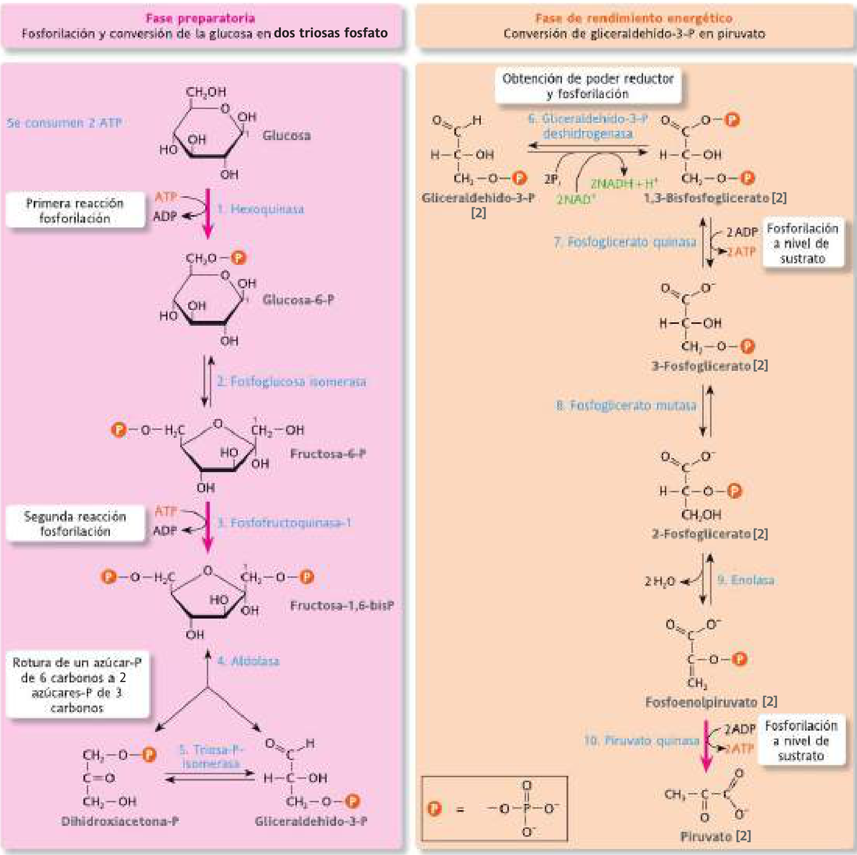
Figura 11-3. Las diez reacciones y las dos fases de la glucólisis. Fuente: capítulo proporcionado, p. 250 del libro (p. 8 del PDF). Ubicación en esta guía: § 3.3. Imagen original recortada, no redibujada.
Cómo recorrer la figura 11-3. Empiece en la parte superior de la columna izquierda y siga las reacciones numeradas. Las dos fosforilaciones iniciales gastan ATP. La aldolasa divide la fructosa-1,6-bisfosfato en DHAP y GAP; la isomerasa conecta ambos productos. Pase entonces a la columna derecha, donde todos los intermediarios aparecen duplicados por glucosa.
En el paso 6 observe la entrada de fosfato inorgánico y la reducción de NAD⁺. En el paso 7 se produce el primer ATP. Los pasos 8 y 9 reorganizan el intermediario y eliminan agua para formar PEP. El paso 10 produce el segundo ATP de cada triosa y forma piruvato. Las flechas de sentido único señalan pasos fuertemente favorables en condiciones celulares.
Mensaje que debe extraer: el gasto inicial no se recupera porque «desaparezcan los fosfatos» sin más. Se recupera mediante dos transferencias de fosforilo a ADP por cada triosa, utilizando intermediarios adecuados: 1,3-bisfosfoglicerato y fosfoenolpiruvato.

3.4. Nombres y abreviaturas que evitan errores
Nombre completo | Abreviatura utilizada | Rasgo que debe reconocer
Glucosa-6-fosfato | G6P | Hexosa fosforilada en C6.
Fructosa-6-fosfato | F6P | Cetosa fosforilada en C6.
Fructosa-1,6-bisfosfato | F1,6BP | Dos fosfatos separados: uno en C1 y otro en C6.
Dihidroxiacetona fosfato | DHAP | Triosa cetónica.
Gliceraldehído-3-fosfato | GAP o G3P | Triosa con grupo aldehído; en esta guía se usa GAP para no confundirla con glicerol-3-P.
1,3-bisfosfoglicerato | 1,3-BPG | Fosfato de acilo en C1 y fosfoéster en C3.
3-fosfoglicerato / 2-fosfoglicerato | 3-PG / 2-PG | Difieren en la posición del fosfato.
Fosfoenolpiruvato | PEP | Enol fosfato con elevado potencial de transferencia.
Fructosa-2,6-bisfosfato | F2,6BP | Regulador; no es el intermediario F1,6BP.

Bisfosfato significa que hay dos grupos fosfato unidos a posiciones diferentes de la molécula. Difosfato o pirofosfato indica dos fosfatos unidos entre sí. Por eso, fructosa-1,6-bisfosfato no debe dibujarse como si llevara una cadena de dos fosfatos en un único carbono.
En las fórmulas de esta guía, C1, C2… designan posiciones del esqueleto carbonado; Pi es fosfato inorgánico y PPi es pirofosfato. Las formas lineales se utilizan para comparar los grupos funcionales. En solución, las hexosas también presentan formas cíclicas; representar una cadena abierta no significa que sea su única forma real.

3.5. Enzima, coenzima, cofactor y cosustrato
La enzima es el catalizador: acelera la reacción, pero no altera su equilibrio final ni se consume estequiométricamente. Un cofactor es un componente no proteico necesario para la actividad; puede ser un ion como Mg²⁺ o una molécula orgánica. Una coenzima es un cofactor orgánico, por ejemplo NAD⁺. Cuando participa como reactivo y después se regenera en otra reacción, puede describirse como cosustrato, como sucede con NAD⁺/NADH.
ATP y ADP se tratan aquí como cosustratos de transferencia energética; Pi es un sustrato. Mg²⁺ ayuda a coordinar nucleótidos o estabilizar cargas. Los residuos de lisina, cisteína, histidina o glutamato del sitio activo forman parte de la proteína: no son coenzimas independientes.
Componente | Naturaleza o estructura general | Papel dentro de la glucólisis
ATP / ADP | Adenosina con tres o dos fosfatos; el ATP posee fosfatos α, β y γ | ATP dona fosforilo en 1 y 3; ADP acepta fosforilo en 7 y 10.
Mg²⁺ | Catión divalente inorgánico | Coordina grupos fosfato; es importante en las quinasas y en la enolasa.
NAD⁺ / NADH | Dinucleótido con nicotinamida; derivado de vitamina B3 | Acepta un hidruro en el paso 6 y conserva equivalentes reductores.
Pi | Fosfato inorgánico | Se incorpora en el paso 6; no procede de ATP en esa reacción.
2,3-BPG | Glicerato con fosfatos en C2 y C3 | Cofactor de cebado de la fosfoglicerato mutasa humana, en cantidad catalítica.
K⁺ | Catión monovalente | Ayuda a la actividad de la piruvato quinasa; no se transforma en producto.

Convención de las ecuaciones
Las ecuaciones enfatizan el balance metabólico. La escritura exacta de H⁺, agua y cargas depende del estado de protonación y de la convención bioquímica. Los balances de ATP, NADH y carbono que se indican por glucosa son los que deben utilizarse para estudiar la vía.

4. Las diez reacciones de la glucólisis, explicadas paso a paso

4.0. Cómo estudiar las fichas
Las fichas siguientes amplían los pasos descritos en las páginas 249–251 del libro. Cada una incluye la reacción, una comparación estructural, la enzima, sus coenzimas o cofactores y el efecto energético. Los detalles de mecanismo constituyen ampliación didáctica, contrastada con el tratamiento de glucólisis de Jakubowski y Flatt 1.
En las estructuras Q01–Q10, P significa PO₃²⁻ y se une al esqueleto mediante un oxígeno. Las proyecciones lineales hacen visible el cambio de grupo funcional; no representan la conformación tridimensional de las enzimas. En los pasos 6–10, multiplique por dos las cantidades expresadas por triosa.

Cuadro sinóptico editable: la lógica química en seis verbos
Cuadro sinóptico: acción | Reacciones y significado
Fosforilar | 1 y 3: invertir ATP para preparar y comprometer el azúcar.
Isomerizar | 2 y 5: conservar átomos, pero reorganizar el grupo carbonilo.
Escindir | 4: convertir una hexosa en dos triosas fosforiladas.
Oxidar y conservar | 6: formar NADH y un fosfato de acilo de alto potencial de transferencia.
Transferir fosforilo a ADP | 7 y 10: obtener ATP directamente a partir de sustratos.
Reubicar y deshidratar | 8 y 9: preparar el PEP para la segunda formación de ATP.

4.1. Reacción 1: glucosa → glucosa-6-fosfato
Glucosa + ATP → glucosa-6-fosfato + ADP
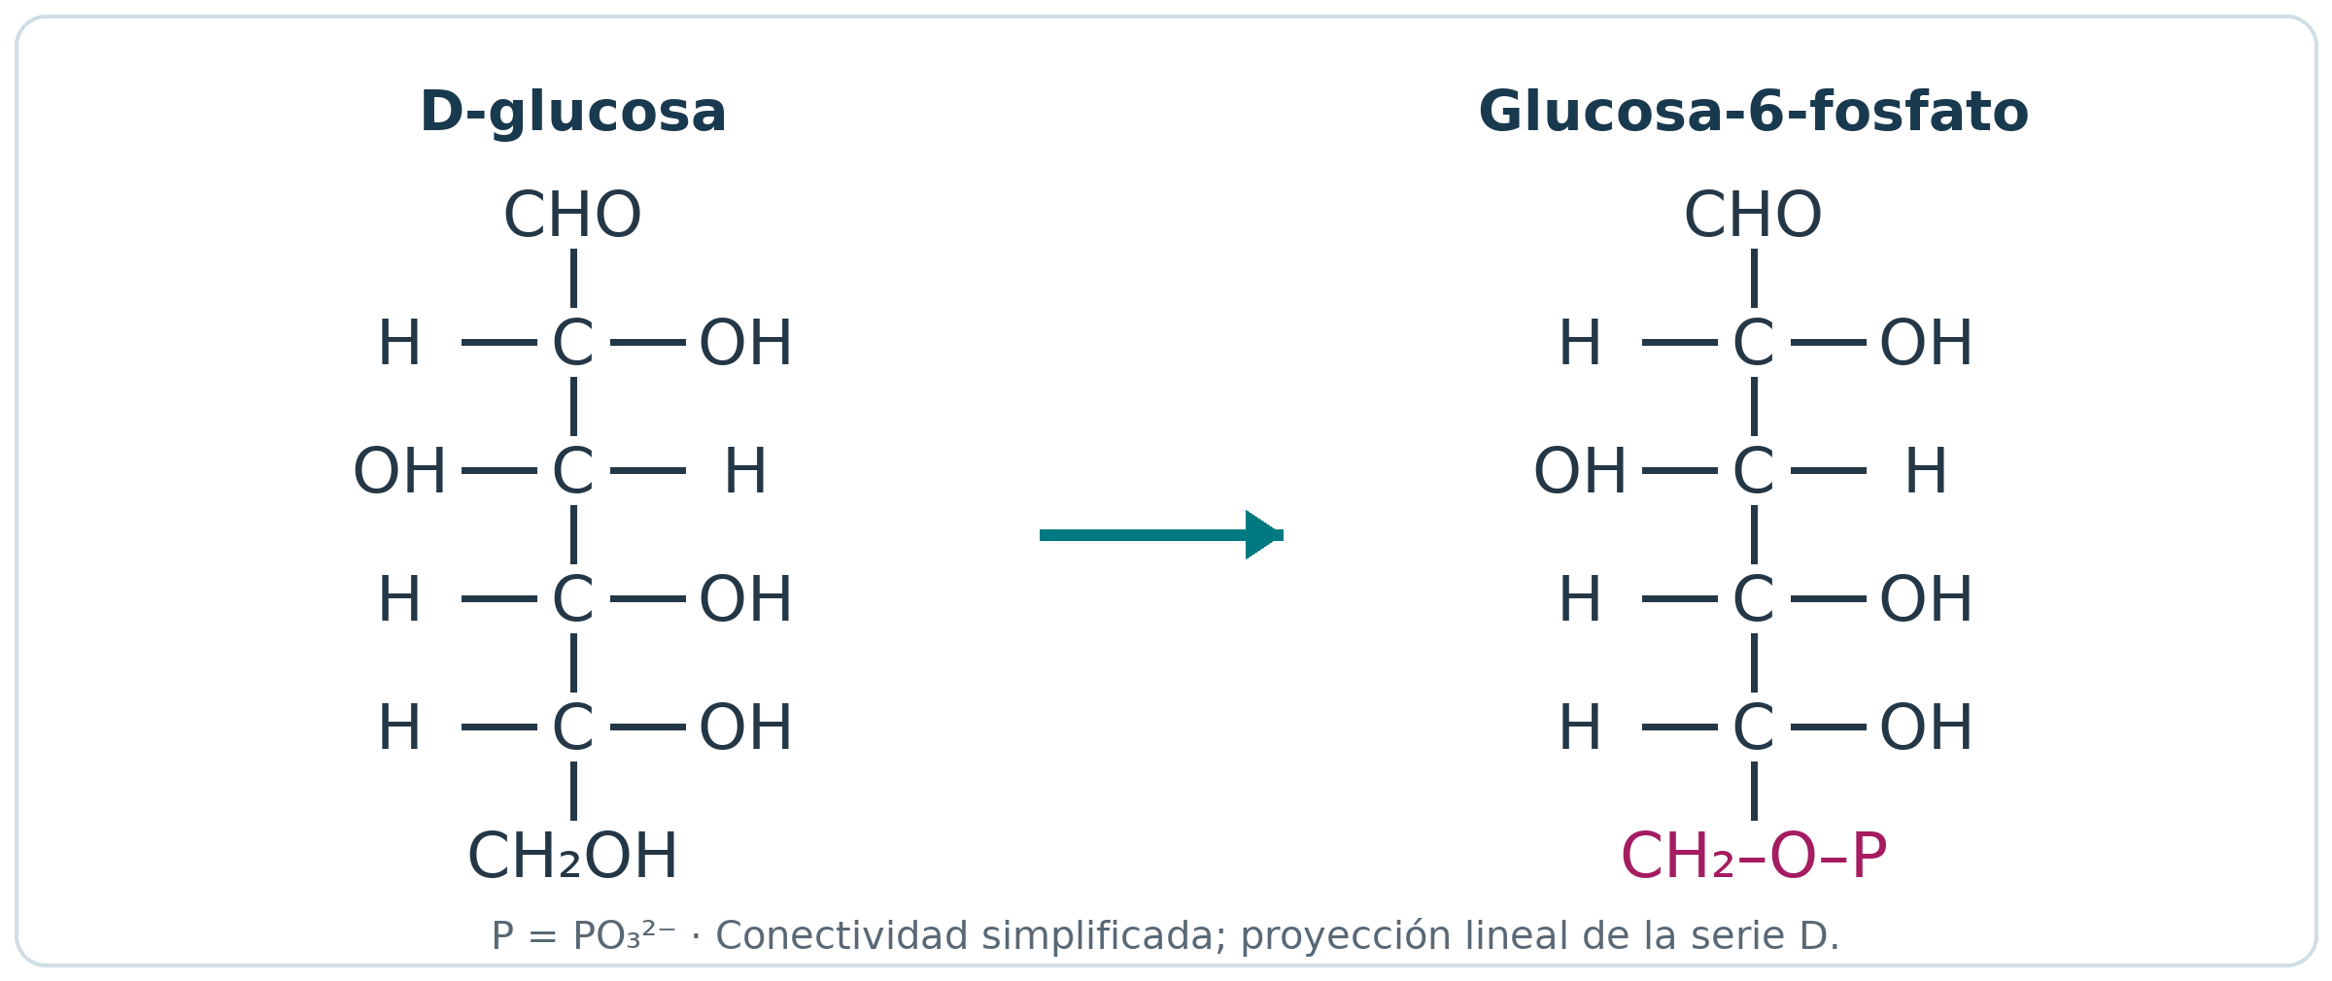
Esquema químico Q01: reacción 1 de la glucólisis. Elaboración didáctica propia. P representa PO₃²⁻; el enlace al esqueleto carbonado se realiza a través de oxígeno. Las formas lineales simplifican la comparación estructural.
Enzima y cofactores. Hexoquinasa; en el hígado y células β pancreáticas tiene importancia la glucoquinasa, o hexoquinasa IV. Requiere Mg²⁺: el nucleótido se utiliza coordinado como Mg-ATP. No necesita NAD⁺, FAD ni otra coenzima redox.
Cambio estructural. El grupo –CH₂OH del C6 pasa a –CH₂–O–PO₃²⁻. No se rompe la cadena de seis carbonos y todavía no se oxida la glucosa. El fosforilo transferido procede del fosfato γ del ATP.
Mecanismo y finalidad. La unión del azúcar favorece un cierre del sitio activo que facilita la transferencia de fosforilo y reduce la hidrólisis improductiva de ATP por el agua. La G6P ya no atraviesa los GLUT como la glucosa libre: queda disponible para el metabolismo intracelular. Puede dirigirse a glucólisis, pentosas fosfato o glucógeno.
Energía y control. Consume 1 ATP por glucosa. Es irreversible en condiciones celulares y constituye un punto de control. Las hexoquinasas I–III se inhiben por G6P; la glucoquinasa tiene una regulación distinta y no presenta esa inhibición por producto.
Compruebe su aprendizaje. ¿Por qué esta reacción no compromete toda la glucosa exclusivamente con la glucólisis? Porque la G6P es compartida por varias rutas.

4.2. Reacción 2: glucosa-6-fosfato ⇌ fructosa-6-fosfato
Glucosa-6-fosfato ⇌ fructosa-6-fosfato
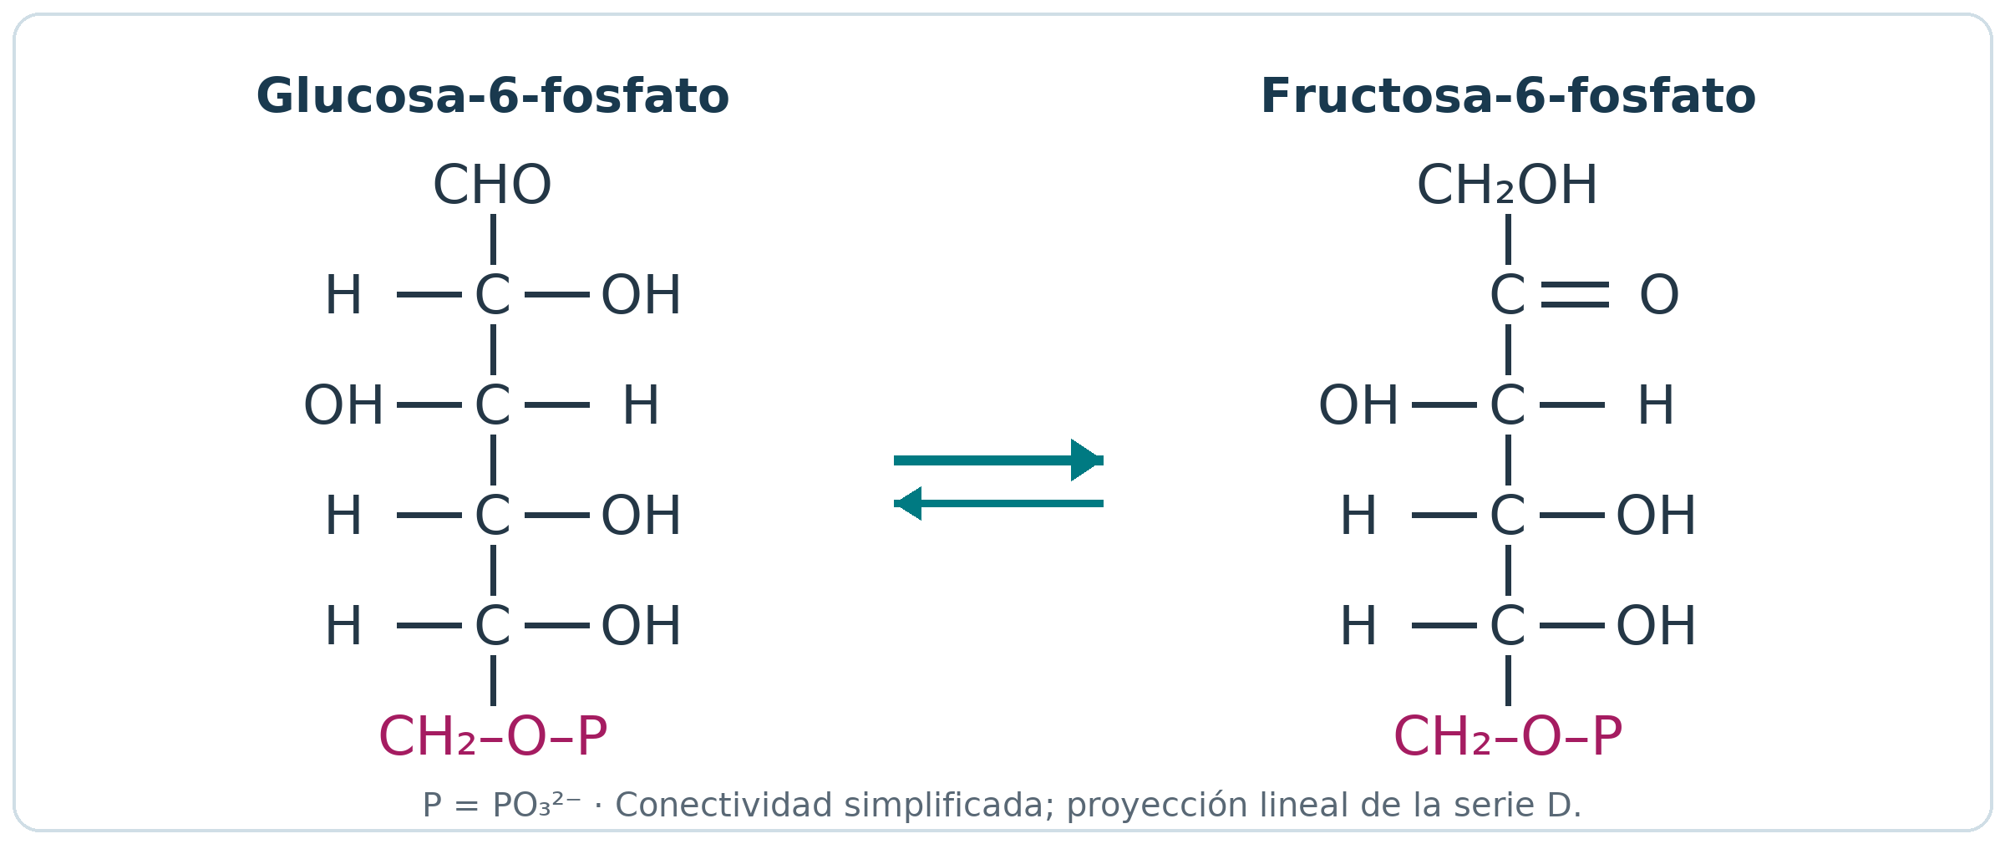
Esquema químico Q02: reacción 2 de la glucólisis. Elaboración didáctica propia. P representa PO₃²⁻; el enlace al esqueleto carbonado se realiza a través de oxígeno. Las formas lineales simplifican la comparación estructural.
Enzima y componentes. Fosfoglucosa isomerasa, también llamada glucosa-6-fosfato isomerasa. No requiere una coenzima redox ni consume ATP. La catálisis ácido-base depende de residuos del sitio activo; no debe añadirse un cofactor metálico obligatorio a esta reacción de manera indiscriminada.
Cambio estructural. La hexosa pasa de aldosa a cetosa: el grupo carbonilo de la forma abierta se desplaza de C1 a C2. El fosfato permanece en C6. Se mantienen los seis carbonos y la composición global; cambia su conectividad alrededor del carbonilo.
Mecanismo y finalidad. La enzima favorece la apertura del anillo, la interconversión a través de un intermediario enediol/enediolato y el cierre del producto. La forma cetónica prepara al azúcar para la fosforilación de C1 y para la escisión posterior en dos fragmentos de tres carbonos.
Energía y reversibilidad. No consume ni produce ATP o NADH. Es reversible; el flujo hacia F6P depende de las concentraciones y de su utilización por la PFK-1. La misma enzima participa en sentido contrario durante la gluconeogénesis.
Compruebe su aprendizaje. ¿El fosfato cambia de C6 a C1? No. Lo que cambia es la posición del carbonilo, no la posición del fosfato.

4.3. Reacción 3: fructosa-6-fosfato → fructosa-1,6-bisfosfato
Fructosa-6-fosfato + ATP → fructosa-1,6-bisfosfato + ADP
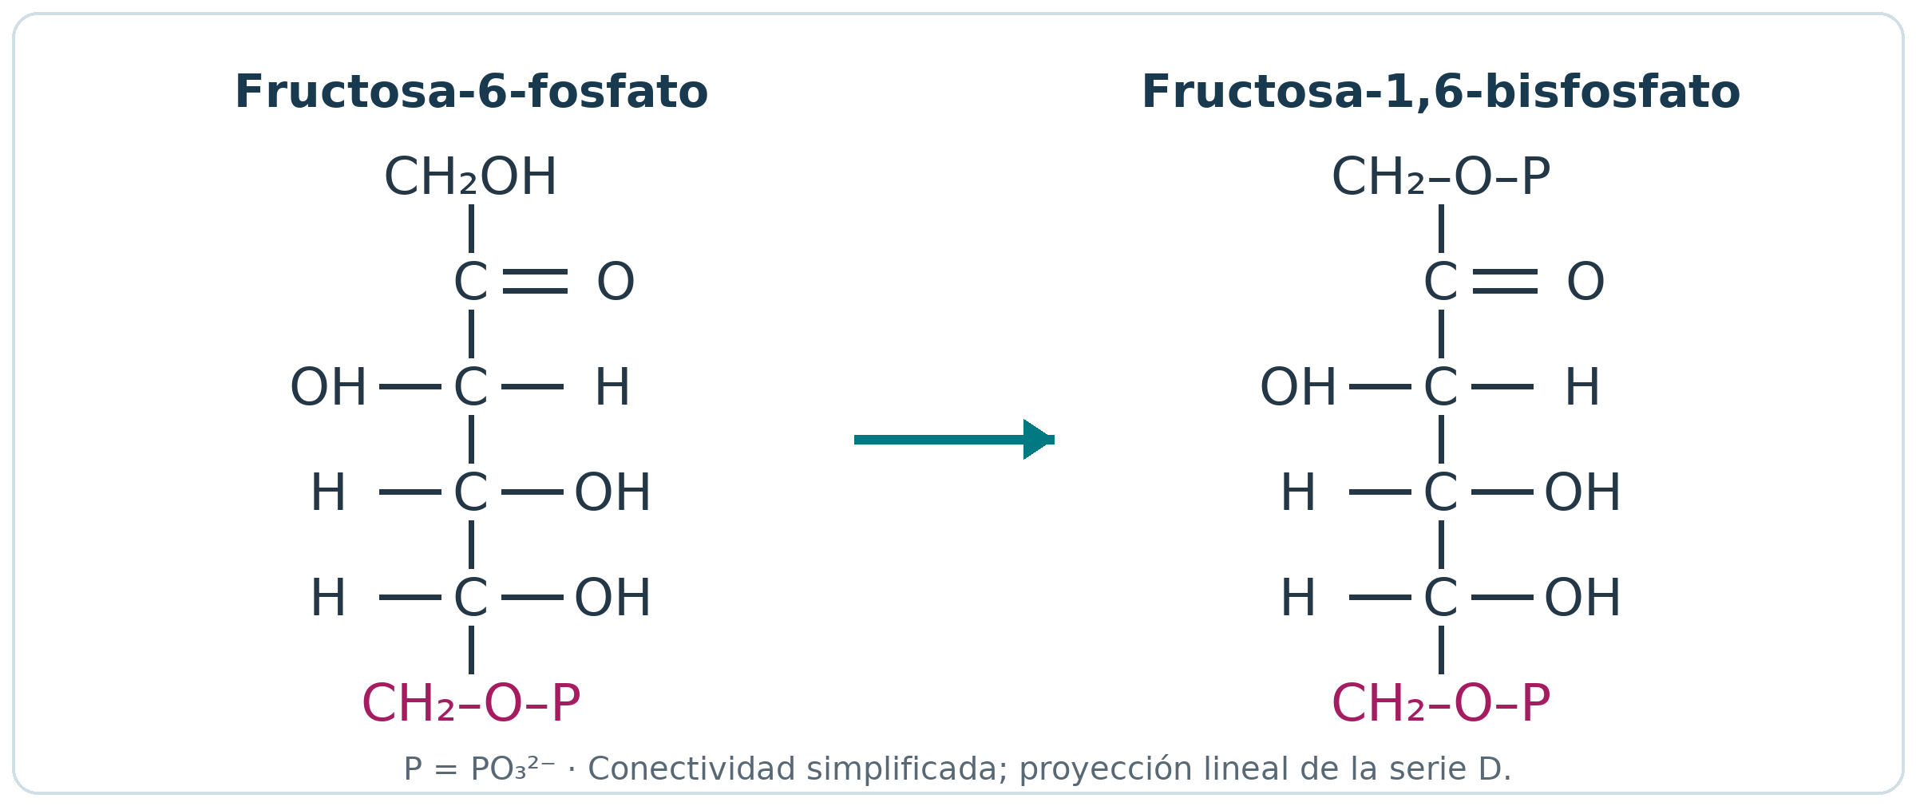
Esquema químico Q03: reacción 3 de la glucólisis. Elaboración didáctica propia. P representa PO₃²⁻; el enlace al esqueleto carbonado se realiza a través de oxígeno. Las formas lineales simplifican la comparación estructural.
Enzima y cofactores. Fosfofructoquinasa-1, PFK-1. Utiliza Mg-ATP, con Mg²⁺ como cofactor de coordinación. No utiliza NAD⁺. No debe confundirse con PFK-2, que produce el regulador F2,6BP.
Cambio estructural. Se añade un fosfato al grupo hidroxilo de C1. El producto tiene fosfatos separados en C1 y C6: es un bisfosfato, no un difosfato. Ambos fragmentos que se formen por aldolasa conservarán un fosfato.
Mecanismo y finalidad. Ocurre una transferencia de fosforilo desde ATP. Esta reacción se considera el paso de compromiso de la glucólisis, porque encamina la hexosa hacia la formación de triosas. La PFK-1 integra información sobre la carga energética y la necesidad de metabolizar glucosa.
Energía y regulación. Consume el segundo ATP por glucosa. Es irreversible. AMP, ADP y F2,6BP favorecen su actividad; concentraciones altas de ATP, citrato y acidez elevada la inhiben, con variaciones según el tejido. El ATP puede actuar como sustrato en el sitio catalítico y como inhibidor en un sitio regulador.
Compruebe su aprendizaje. ¿F1,6BP y F2,6BP son la misma molécula? No: difieren en la posición de un fosfato y en su función.

4.4. Reacción 4: fructosa-1,6-bisfosfato ⇌ GAP + DHAP
Fructosa-1,6-bisfosfato ⇌ gliceraldehído-3-fosfato + dihidroxiacetona fosfato
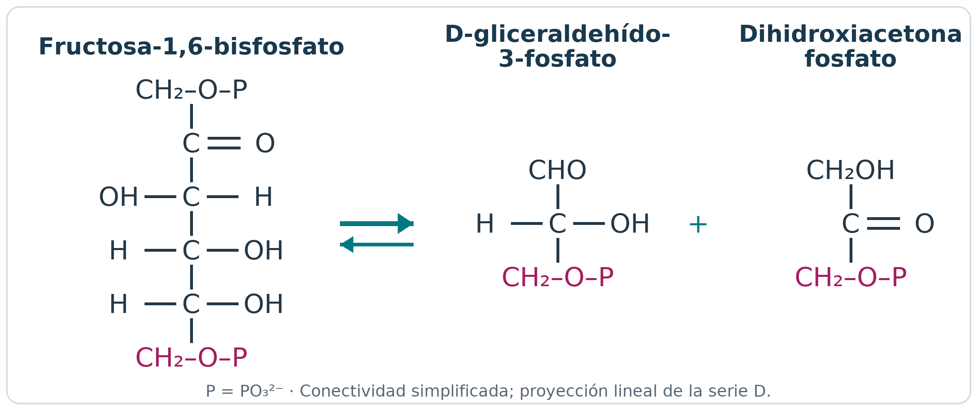
Esquema químico Q04: reacción 4 de la glucólisis. Elaboración didáctica propia. P representa PO₃²⁻; el enlace al esqueleto carbonado se realiza a través de oxígeno. Las formas lineales simplifican la comparación estructural.
Enzima y cofactores. Fructosa-bisfosfato aldolasa. En humanos es una aldolasa de clase I: utiliza una lisina del sitio activo y no requiere Zn²⁺ como cofactor obligatorio. Algunas aldolasas de clase II de otros organismos sí utilizan un metal; no deben mezclarse ambos mecanismos.
Cambio estructural. Se rompe el enlace C3–C4 de la hexosa. Se generan dos triosas distintas: GAP, una aldosa, y DHAP, una cetosa. Cada producto contiene tres carbonos y un fosfato; no se pierde carbono como CO₂.
Mecanismo y finalidad. La lisina forma transitoriamente una base de Schiff con el sustrato, estabilizando intermediarios que permiten la escisión. Tras liberarse los productos, la enzima se regenera. El resultado divide el esqueleto de seis carbonos en unidades adecuadas para la fase de rendimiento.
Energía y reversibilidad. No forma ATP ni NADH. La reacción es reversible. Su avance glucolítico se favorece por el consumo de las triosas en los pasos siguientes, no porque el enlace C–C «se rompa espontáneamente» sin contexto metabólico.
Compruebe su aprendizaje. ¿Se forman dos GAP directamente? No: primero se forman un GAP y una DHAP; la segunda triosa requiere isomerización.

4.5. Reacción 5: dihidroxiacetona fosfato ⇌ GAP
Dihidroxiacetona fosfato ⇌ gliceraldehído-3-fosfato
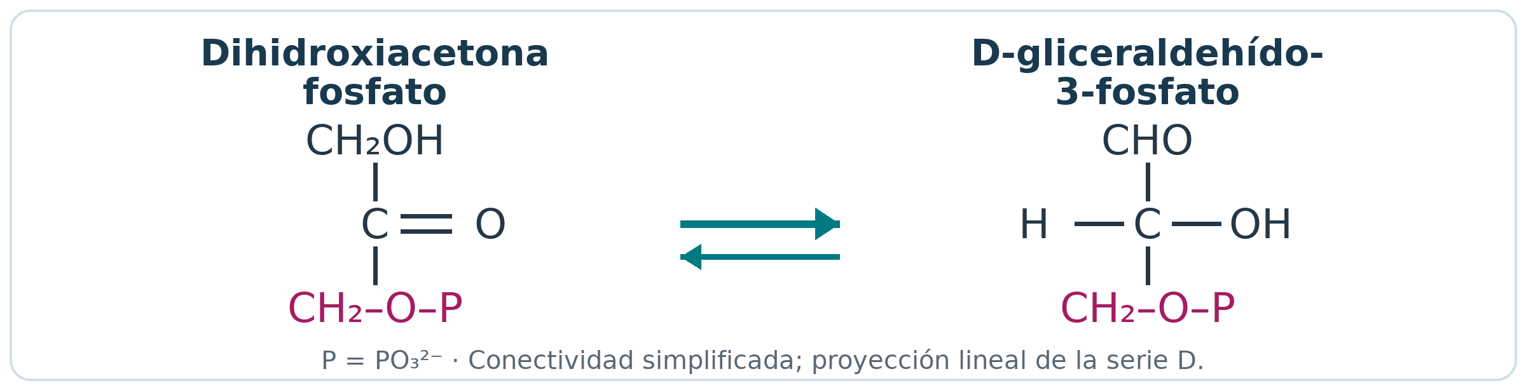
Esquema químico Q05: reacción 5 de la glucólisis. Elaboración didáctica propia. P representa PO₃²⁻; el enlace al esqueleto carbonado se realiza a través de oxígeno. Las formas lineales simplifican la comparación estructural.
Enzima y componentes. Triosa-fosfato isomerasa, TPI. No consume ATP ni requiere NAD⁺ o FAD. Residuos del sitio activo, entre ellos glutamato e histidina, participan en la transferencia de protones; son parte de la enzima, no coenzimas externas.
Cambio estructural. La cetosa DHAP se convierte en la aldosa GAP. Cambia la posición del carbonilo, manteniéndose tres carbonos y un grupo fosfato. El producto que continúa por la glucólisis es el D-gliceraldehído-3-fosfato.
Mecanismo y finalidad. La catálisis ácido-base transcurre a través de un intermediario enediolato. Permite aprovechar el carbono de la DHAP en los pasos de rendimiento. Al finalizar el conjunto de reacciones 4 y 5, cada glucosa puede proporcionar dos GAP.
Energía y precisión termodinámica. No hay ganancia energética directa. La reacción es reversible. El equilibrio aislado favorece DHAP; sin embargo, la retirada continua de GAP por la reacción 6 dirige el flujo neto hacia su formación. Se distingue así el equilibrio de una reacción aislada del funcionamiento de una vía.
Compruebe su aprendizaje. ¿Cuántas veces ocurre la oxidación del GAP por glucosa? Dos, porque termina procesándose el GAP inicial y el procedente de DHAP.

4.6. Reacción 6: oxidación del GAP a 1,3-bisfosfoglicerato
GAP + Pi + NAD⁺ ⇌ 1,3-bisfosfoglicerato + NADH + H⁺
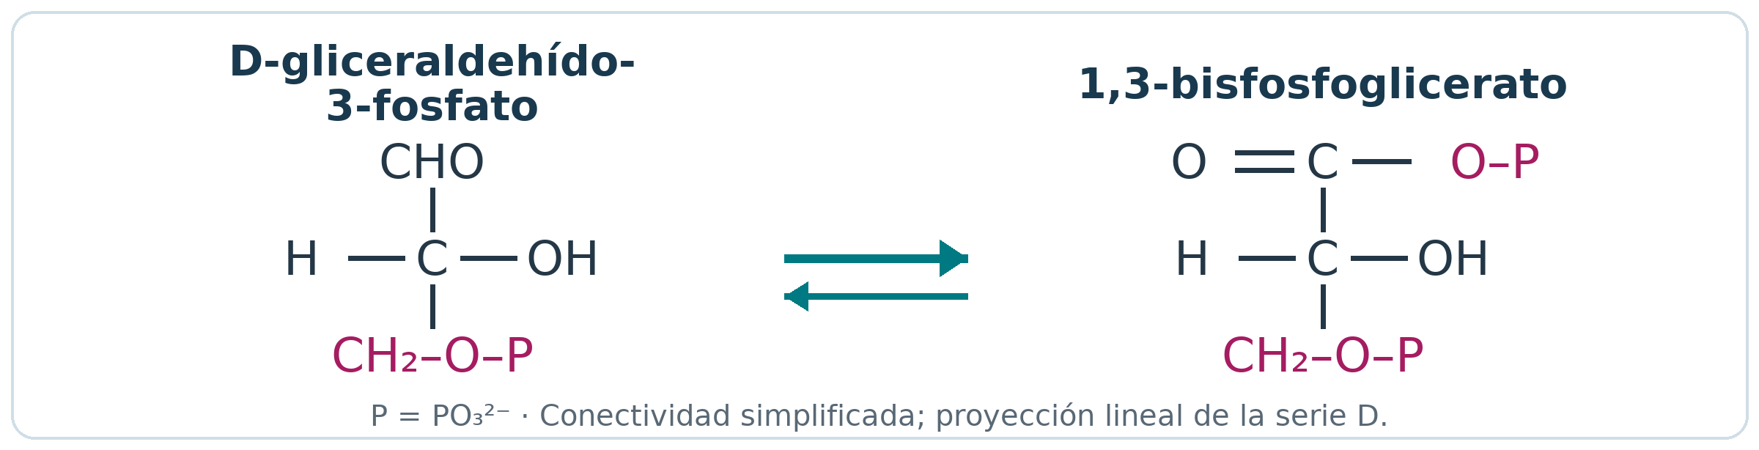
Esquema químico Q06: reacción 6 de la glucólisis. Elaboración didáctica propia. P representa PO₃²⁻; el enlace al esqueleto carbonado se realiza a través de oxígeno. Las formas lineales simplifican la comparación estructural.
Enzima y coenzima. Gliceraldehído-3-fosfato deshidrogenasa, GAPDH. Utiliza NAD⁺ como cosustrato oxidante, derivado de vitamina B3, y Pi como sustrato. No consume ATP para incorporar este nuevo fosfato.
Cambio estructural. El aldehído de C1 se oxida y se convierte en un fosfato de acilo: –C(=O)–O–PO₃²⁻. El fosfato de C3 permanece como fosfoéster. Los dos fosfatos del producto no tienen el mismo entorno químico ni el mismo potencial de transferencia.
Mecanismo y finalidad. Una cisteína del sitio activo forma un intermediario covalente. La transferencia de un hidruro a NAD⁺ forma NADH; un intermediario tioéster conserva parte de la energía de la oxidación. Después entra Pi y se libera 1,3-BPG. Así se acoplan oxidación y fosforilación sin recurrir a ATP.
Balance. Por GAP se forma 1 NADH; por glucosa, 2 NADH. Es una reacción reversible. Si falta NAD⁺ porque no se reoxida NADH, el flujo se frena y se compromete la producción posterior de ATP.
Compruebe su aprendizaje. ¿De dónde procede el fosfato añadido en C1? Del fosfato inorgánico, no de ATP.

4.7. Reacción 7: primera fosforilación a nivel de sustrato
1,3-bisfosfoglicerato + ADP ⇌ 3-fosfoglicerato + ATP
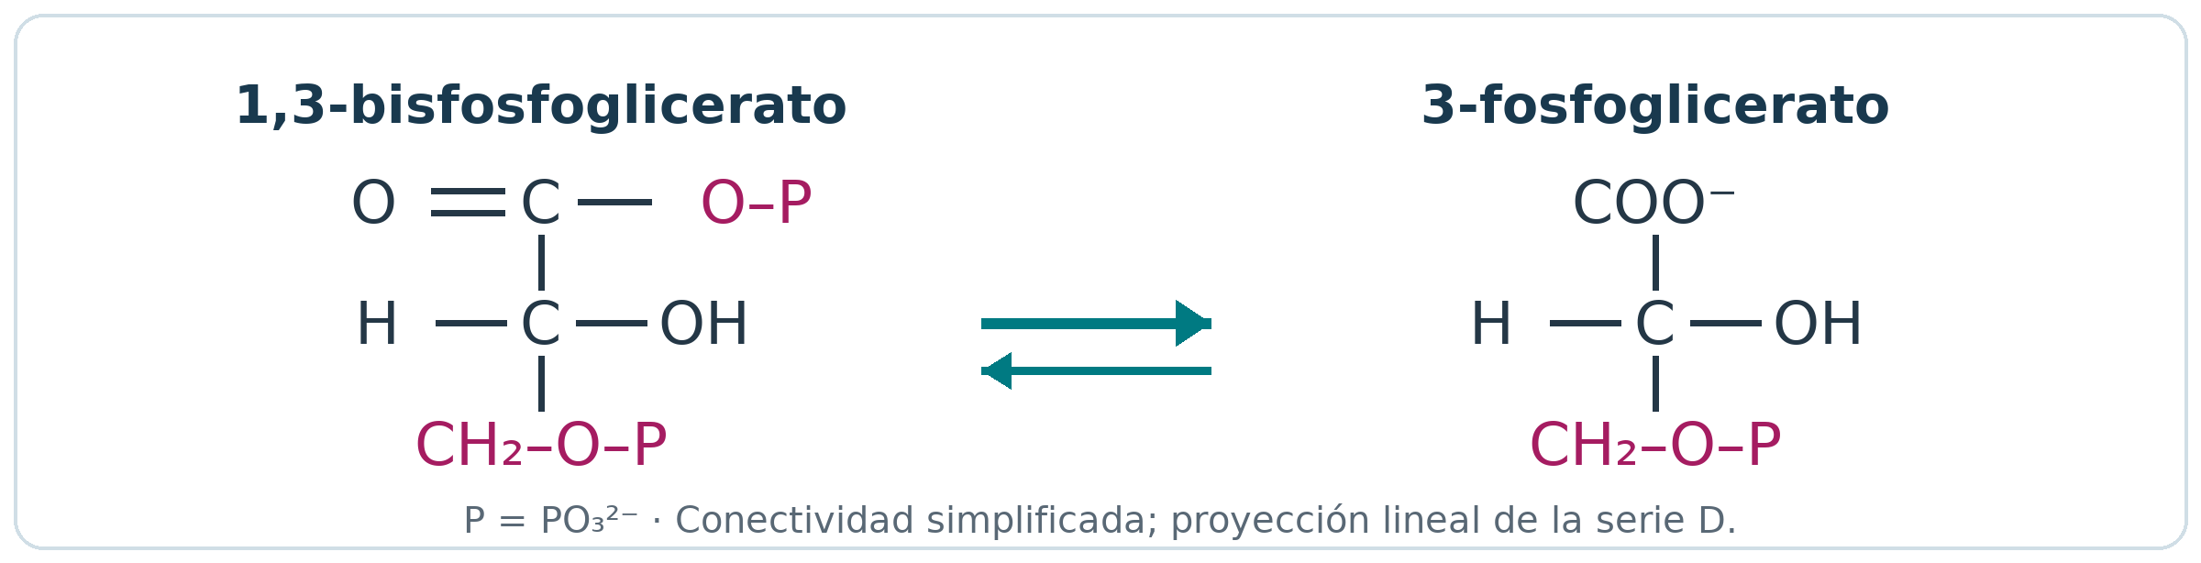
Esquema químico Q07: reacción 7 de la glucólisis. Elaboración didáctica propia. P representa PO₃²⁻; el enlace al esqueleto carbonado se realiza a través de oxígeno. Las formas lineales simplifican la comparación estructural.
Enzima y cofactor. Fosfoglicerato quinasa. Requiere Mg²⁺ para la utilización apropiada de los nucleótidos. El ADP acepta el grupo fosforilo y se transforma en ATP. No hay una nueva oxidación ni se forma NADH.
Cambio estructural. El grupo fosfato de acilo de C1 se transfiere a ADP. C1 queda como carboxilato, mientras que el fosfato de C3 se conserva. Por ello el producto es 3-fosfoglicerato, no glicerato sin fosfato.
Mecanismo y finalidad. La enzima aproxima el donador y el aceptor para transferir fosforilo directamente desde 1,3-BPG a ADP. Se llama fosforilación a nivel de sustrato porque no requiere una cadena respiratoria ni una ATP sintasa para esta transferencia.
Balance y reversibilidad. Produce 1 ATP por GAP procesado y 2 ATP por glucosa. Es reversible en condiciones metabólicas; en gluconeogénesis trabaja en sentido contrario y consume ATP. Al llegar aquí, los dos ATP obtenidos compensan los dos que se gastaron inicialmente: todavía no existe ganancia neta de ATP.
Compruebe su aprendizaje. ¿Por qué esta etapa puede formar ATP? Porque el fosfato de acilo del 1,3-BPG tiene suficiente potencial de transferencia de fosforilo.

4.8. Reacción 8: 3-fosfoglicerato ⇌ 2-fosfoglicerato
3-fosfoglicerato ⇌ 2-fosfoglicerato
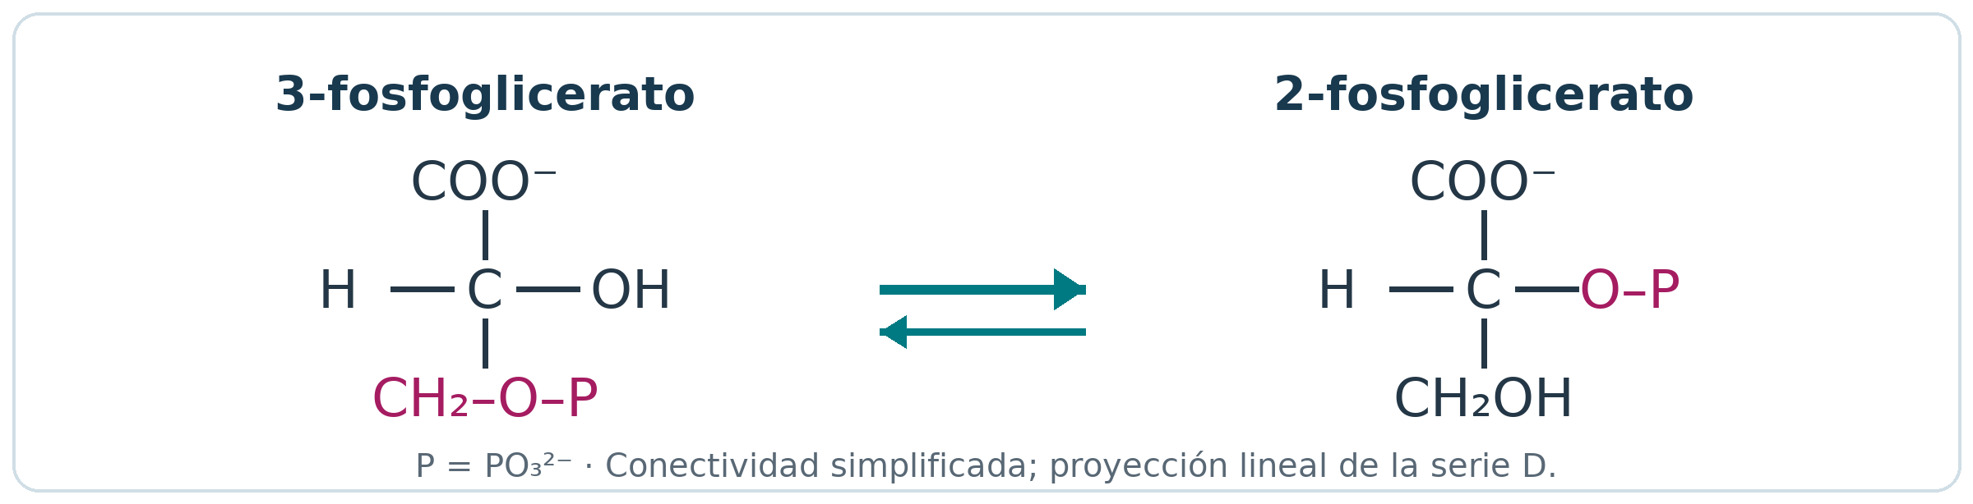
Esquema químico Q08: reacción 8 de la glucólisis. Elaboración didáctica propia. P representa PO₃²⁻; el enlace al esqueleto carbonado se realiza a través de oxígeno. Las formas lineales simplifican la comparación estructural.
Enzima y cofactor. Fosfoglicerato mutasa. La forma humana pertenece a la clase dependiente de 2,3-bisfosfoglicerato: pequeñas cantidades de este compuesto ceban el estado fosforilado de una histidina catalítica. No requiere una coenzima redox ni gasto estequiométrico de ATP.
Cambio estructural. La posición del fosfato pasa de C3 a C2. Se conservan el carboxilato y los tres carbonos. La enzima es una mutasa porque cambia la ubicación de un grupo funcional dentro del esqueleto del sustrato.
Mecanismo y finalidad. La histidina fosforilada dona un fosfato al sustrato para formar transitoriamente 2,3-BPG y luego recupera el otro fosfato. La reubicación prepara el sustrato para la deshidratación por enolasa. El 2,3-BPG es un intermediario de la catálisis y un cofactor de cebado; no se incorpora una molécula neta por cada reacción.
Balance y precisión. No se forma ATP ni NADH; la reacción es reversible. No debe atribuirse a todas las mutasas el mismo cofactor metálico: las mutasas independientes de 2,3-BPG de otros organismos pueden requerir metales y tener un mecanismo distinto.
Compruebe su aprendizaje. ¿Cambiar de posición el fosfato basta para generar ATP? No. Primero debe formarse PEP en el paso 9.

4.9. Reacción 9: deshidratación del 2-fosfoglicerato
2-fosfoglicerato ⇌ fosfoenolpiruvato + H₂O
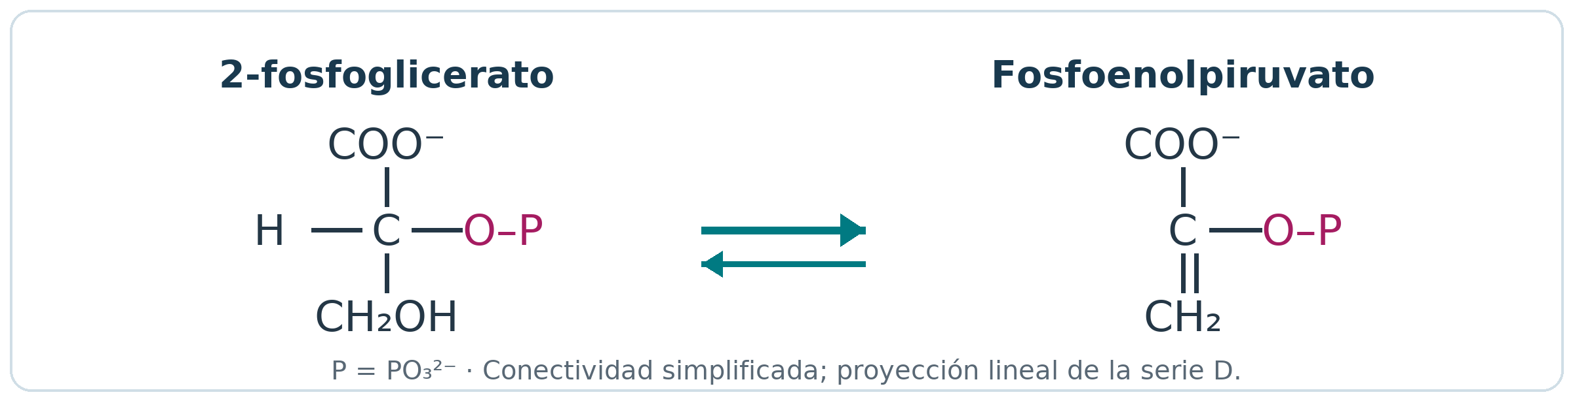
Esquema químico Q09: reacción 9 de la glucólisis. Elaboración didáctica propia. P representa PO₃²⁻; el enlace al esqueleto carbonado se realiza a través de oxígeno. Las formas lineales simplifican la comparación estructural.
Enzima y cofactor. Enolasa. Requiere Mg²⁺ para la catálisis y la estabilización de intermediarios. No utiliza una coenzima redox ni consume ATP.
Cambio estructural. Se elimina una molécula de agua y se forma el doble enlace C2=C3. El fosfato permanece unido al oxígeno de C2, formando un enol fosfato. El producto es fosfoenolpiruvato, PEP.
Mecanismo y finalidad. Residuos del sitio activo extraen y transfieren protones; los iones metálicos ayudan a estabilizar el intermediario. La deshidratación cambia la naturaleza química del donador de fosforilo. El PEP tiene un potencial de transferencia elevado, relacionado con la estabilización del piruvato que se formará después.
Balance y reversibilidad. Se forma 1 H₂O por triosa y 2 por glucosa. No se sintetiza ATP todavía. La reacción es reversible y la enolasa hidrata PEP cuando trabaja en el sentido gluconeogénico.
Compruebe su aprendizaje. ¿Deshidratación significa pérdida de todos los hidrógenos o de fosfato? No: significa eliminación de agua. El fosfato permanece en el PEP.

4.10. Reacción 10: segunda fosforilación a nivel de sustrato
Fosfoenolpiruvato + ADP → piruvato + ATP
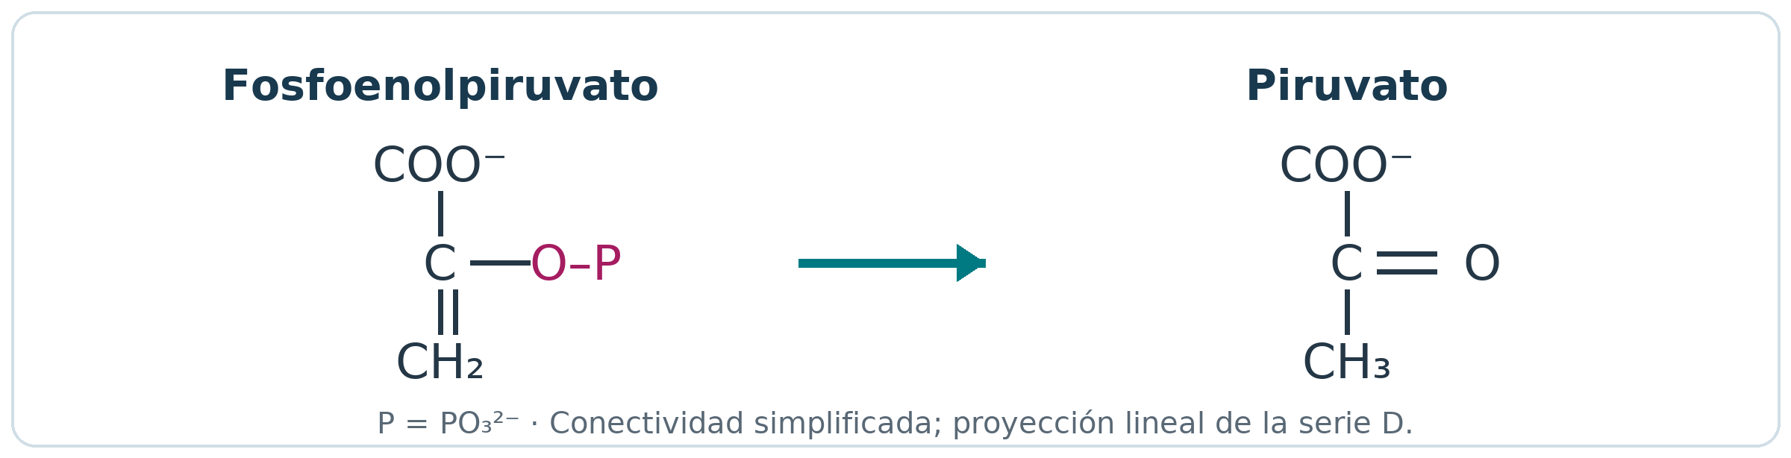
Esquema químico Q10: reacción 10 de la glucólisis. Elaboración didáctica propia. P representa PO₃²⁻; el enlace al esqueleto carbonado se realiza a través de oxígeno. Las formas lineales simplifican la comparación estructural.
Enzima y cofactores. Piruvato quinasa. Utiliza un catión divalente, normalmente Mg²⁺, y K⁺ como cofactor monovalente. El ADP es el aceptor de fosforilo. No utiliza NAD⁺ en esta reacción.
Cambio estructural. PEP cede su fosforilo y origina inicialmente un enol que se convierte en la forma cetónica estable del piruvato. El producto tiene tres carbonos y un carboxilato, pero ya no contiene el fosfato del PEP.
Mecanismo y finalidad. La transferencia a ADP, seguida de la tautomerización enol→ceto del producto, favorece fuertemente la reacción global. La estabilidad de los productos explica el elevado potencial de transferencia del PEP; no basta describirlo como un «enlace que guarda energía».
Balance y control. Produce 1 ATP por triosa y 2 por glucosa. Es irreversible en condiciones fisiológicas. La ganancia neta de la vía se alcanza aquí: 4 ATP producidos menos 2 invertidos = 2 ATP netos. F1,6BP la activa por anticipación; ATP y alanina pueden inhibirla. La isoforma hepática se inactiva por fosforilación en respuesta al glucagón.
Compruebe su aprendizaje. ¿La piruvato quinasa puede invertir directamente esta reacción para sintetizar PEP? No de forma fisiológicamente útil: la gluconeogénesis necesita un rodeo de dos enzimas.

5. Balance energético y regulación de la glucólisis

5.1. Contabilidad paso a paso: siempre por una glucosa
Contar correctamente exige separar inversión, producción y resultado neto. En las reacciones 1 y 3 se consumen dos ATP. Las reacciones 7 y 10 producen dos ATP cada una por glucosa, porque cada una procesa dos moléculas derivadas de las dos triosas. La reacción 6 genera dos NADH por glucosa.
Paso | Enzima o acontecimiento | Balance de ATP por glucosa | NADH por glucosa
1 | Hexoquinasa / glucoquinasa | −1 | 0
2 | Fosfoglucosa isomerasa | 0 | 0
3 | PFK-1 | −1 | 0
4–5 | Escisión e isomerización | 0 | 0
6 | GAP deshidrogenasa | 0 | +2
7 | Fosfoglicerato quinasa | +2 | 0
8–9 | Mutasa y enolasa | 0 | 0
10 | Piruvato quinasa | +2 | 0
Total neto | Hasta dos piruvatos | +2 ATP | +2 NADH

Glucosa + 2 ADP + 2 Pi + 2 NAD⁺ → 2 piruvatos + 2 ATP + 2 NADH + 2 H⁺ + 2 H₂O
Los seis carbonos de la glucosa quedan contenidos en dos moléculas de tres carbonos. No se produce CO₂ en las diez reacciones glucolíticas. El CO₂ aparece en rutas posteriores, como la descarboxilación oxidativa o la fermentación alcohólica, no en la glucólisis propiamente dicha.
Los NADH no son ATP ya formado. Conservan equivalentes reductores que deben reoxidarse. Su aprovechamiento mitocondrial requiere lanzaderas para los equivalentes reductores citosólicos: el NADH citosólico no atraviesa libremente la membrana mitocondrial interna. El ATP obtenido por oxidación completa de la glucosa pertenece al conjunto glucólisis + piruvato deshidrogenasa + ciclo de Krebs + fosforilación oxidativa.

5.2. Qué cambia cuando el piruvato termina en lactato
La lactato deshidrogenasa reduce los dos piruvatos y consume los dos NADH producidos en la reacción 6, regenerando NAD⁺. Por ello, cuando se considera glucosa → lactato, no queda una ganancia neta de NADH. La obtención de ATP sigue siendo de dos ATP por glucosa: la reacción de la lactato deshidrogenasa no produce ATP adicional.
2 piruvatos + 2 NADH + 2 H⁺ ⇌ 2 lactatos + 2 NAD⁺
Glucosa + 2 ADP + 2 Pi → 2 lactatos + 2 ATP + 2 H₂O
La formación de lactato sostiene el reciclaje del coenzima oxidante. Es fundamental en los eritrocitos y puede aumentar en tejidos con elevada velocidad glucolítica. No conviene interpretar la presencia de lactato como una prueba absoluta de ausencia de oxígeno: su producción y utilización pueden coexistir con condiciones aerobias.

5.3. Los tres puntos principales de control
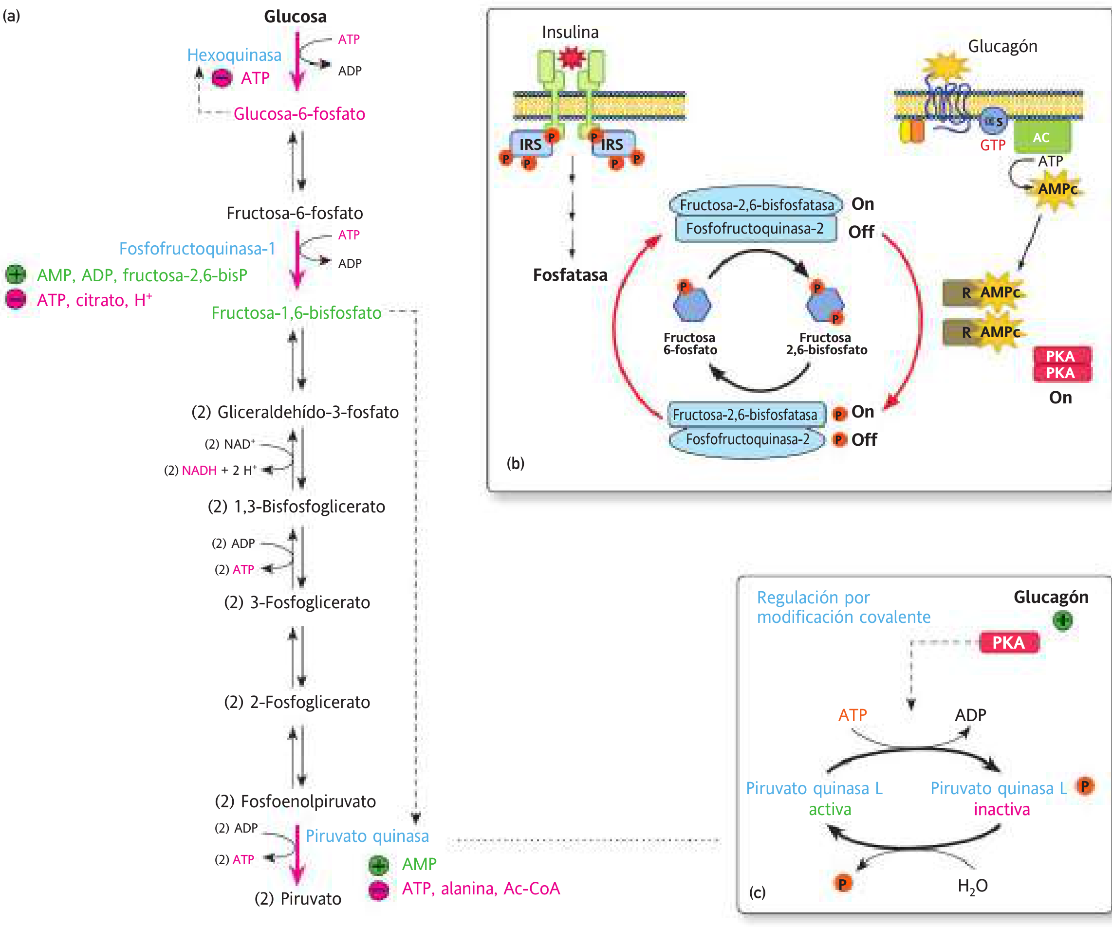
Figura 11-4. Regulación alostérica y hormonal de la glucólisis. Fuente: capítulo proporcionado, p. 252 del libro (p. 10 del PDF). Ubicación en esta guía: § 5.3. Imagen original recortada, no redibujada.
Panel a de la figura 11-4. Señala las tres reacciones irreversibles: hexoquinasa, PFK-1 y piruvato quinasa. Las señales de activación e inhibición informan de disponibilidad de combustible y de estado energético. AMP elevado suele indicar demanda energética; ATP elevado puede reducir el flujo cuando la célula dispone de suficiente energía.
Panel b. La F2,6BP regula PFK-1. En el sistema hepático clásico, la enzima bifuncional PFK-2/FBPasa-2 puede sintetizar o degradar F2,6BP. La señal de insulina favorece su aumento; el glucagón, mediante AMPc y PKA, favorece su reducción. Esto permite coordinar glucólisis y gluconeogénesis.
Panel c. La piruvato quinasa hepática se regula por modificación covalente. El glucagón favorece su fosforilación e inactivación. No debe generalizarse sin matices esta regulación hepática a todas las isoformas ni a todos los tejidos.
Enzima reguladora | Señales principales | Efecto fisiológico
Hexoquinasas I–III | Inhibición por glucosa-6-P | Evita seguir atrapando glucosa si su utilización posterior está limitada.
Glucoquinasa | Disponibilidad de glucosa, proteína reguladora hepática y control de expresión | Facilita el aprovechamiento hepático cuando la glucosa aumenta. No se inhibe por G6P.
PFK-1 | Activadores: AMP/ADP y F2,6BP. Inhibidores: ATP alto, citrato y H⁺, según contexto | Ajusta el paso de compromiso a la demanda energética y al estado hormonal.
Piruvato quinasa | F1,6BP activa; ATP y alanina inhiben. La isoforma L se inactiva por fosforilación | Coordina el final de la vía con su entrada y con la necesidad hepática de conservar precursores.

La activación de la piruvato quinasa por F1,6BP se denomina activación por anticipación: un producto formado en la parte inicial señala que llegarán sustratos a la parte final. La inhibición de hexoquinasa por G6P es una retroinhibición: el producto limita la enzima que lo produce.
El capítulo menciona varios moduladores de las quinasas. Para memorizar, priorice los mecanismos más consistentes: G6P→hexoquinasa, carga energética/F2,6BP→PFK-1 y F1,6BP/ATP/alanina/fosforilación hepática→piruvato quinasa. No interprete cualquier modulador descrito en un tejido como una regla universal para todas las isoenzimas.

5.4. Hexoquinasa frente a glucoquinasa
El recuadro 11-3 destaca que la glucoquinasa tiene menor afinidad aparente por glucosa que las hexoquinasas I–III y puede seguir procesándola cuando aumenta su concentración. Ello ayuda al hígado a retirar y almacenar glucosa después de comer. La diferencia de afinidad no implica que sea una enzima «peor»: se ajusta a una tarea fisiológica distinta.
Propiedad | Hexoquinasas I–III | Glucoquinasa / hexoquinasa IV
Distribución relevante | Amplia; numerosos tejidos | Hígado y células β pancreáticas, entre otros sitios especializados
Afinidad aparente por glucosa | Alta: actúan con concentraciones bajas | Menor; respuesta útil cuando la glucosa aumenta
Inhibición por G6P | Sí, para las formas principales | No
Función predominante | Cubrir necesidades de captación y metabolismo celular | Procesar abundancia de glucosa y contribuir a su detección
Regulación hepática por GKRP | No es el mecanismo típico | Sí: cambia actividad y localización de la enzima

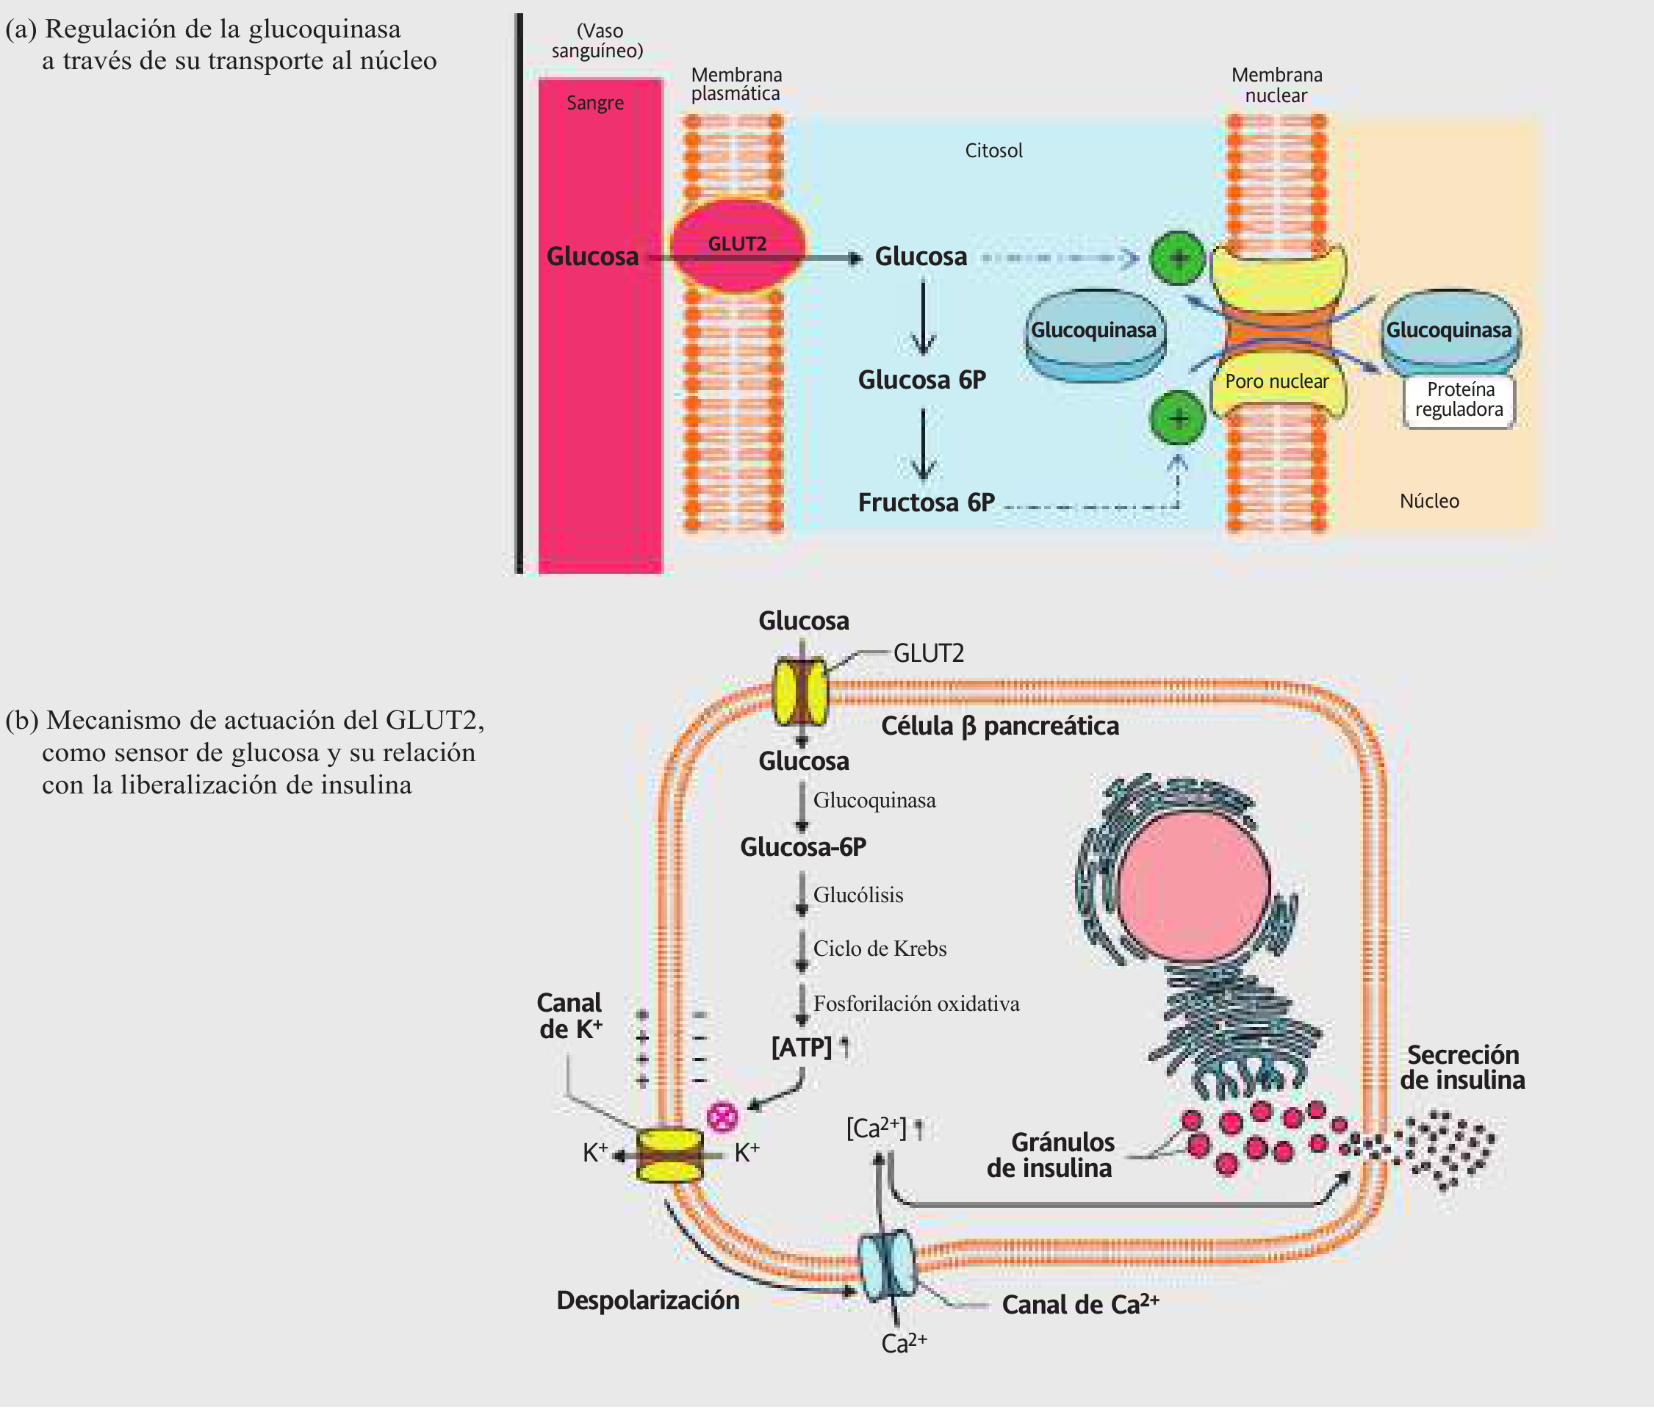
Lámina del recuadro 11-3. Glucoquinasa: compartimentación y secreción de insulina. Fuente: capítulo proporcionado, p. 253 del libro (p. 11 del PDF). Ubicación en esta guía: § 5.4. Imagen original recortada, no redibujada.
Panel de regulación hepática. La proteína reguladora de glucoquinasa, GKRP, puede secuestrar la enzima en el núcleo. La glucosa favorece su disponibilidad citosólica. La F6P favorece la asociación con GKRP; la fructosa-1-fosfato puede favorecer la disociación. No se debe confundir F1P con F1,6BP ni considerar G6P un inhibidor directo de la glucoquinasa.
Panel pancreático. El metabolismo de glucosa eleva la relación ATP/ADP, contribuye al cierre de canales KATP, despolariza la membrana y favorece entrada de Ca²⁺. El aumento de Ca²⁺ desencadena exocitosis de gránulos de insulina. La imagen del capítulo representa el modelo de GLUT-2; la importancia relativa de transportadores en células β humanas no es idéntica a la de todas las especies experimentales.

5.5. Insulina y glucagón: coordinación hepática
En el hígado, la insulina favorece utilización y almacenamiento de glucosa. En el sistema clásico de PFK-2/FBPasa-2, aumenta la F2,6BP, que activa PFK-1 e inhibe fructosa-1,6-bisfosfatasa. El glucagón, señal importante del ayuno, eleva AMPc y activa PKA; reduce F2,6BP e inactiva la piruvato quinasa L, favoreciendo que los precursores se utilicen para producir glucosa.
No confunda PFK-1, que produce F1,6BP en la vía, con PFK-2, que produce el regulador F2,6BP. Tampoco confunda FBPasa-1, enzima gluconeogénica, con la actividad FBPasa-2 de la proteína bifuncional reguladora.
Regla de interpretación
Las hormonas no sustituyen a las enzimas ni suministran el fosfato de las reacciones. Cambian el flujo al modificar actividad, localización, cantidad de enzima o disponibilidad de sustrato. El efecto hepático de glucagón no se traslada automáticamente al músculo esquelético.

5.6. Inhibidores y situaciones útiles para comprender el mecanismo
Como ampliación didáctica, el fluoruro puede inhibir enolasa; el yodoacetato modifica la cisteína catalítica de GAPDH; el arsenato puede sustituir a Pi en el paso 6 y formar un producto inestable que evita la producción de ATP por fosfoglicerato quinasa. Estos ejemplos muestran que oxidación y recuperación de ATP están acopladas, pero no son el mismo acontecimiento.
La derivación eritrocitaria de Rapoport–Luebering convierte 1,3-BPG en 2,3-BPG y después en 3-PG. Regula la liberación de oxígeno por hemoglobina, pero evita la reacción de fosfoglicerato quinasa en las moléculas que toman ese camino y tiene un coste de oportunidad energético. No debe confundirse esa derivación con la cantidad catalítica de 2,3-BPG utilizada por la mutasa.
Estas ampliaciones no cambian la secuencia central de diez reacciones; ayudan a explicar por qué la misma ruta puede tener funciones adicionales, por qué algunos inhibidores reducen la obtención de ATP y por qué hay que especificar el punto final del balance.

6. Entrada de otros monosacáridos en la glucólisis

6.1. Imagen del libro y principio general
La glucólisis recibe carbono de varios azúcares de la dieta. Estos no necesitan convertirse primero en glucosa libre: pueden transformarse en G6P, F6P o triosas fosfato e incorporarse en puntos concretos. La posición de entrada determina qué reacciones previas se evitan y qué ATP debe invertirse.
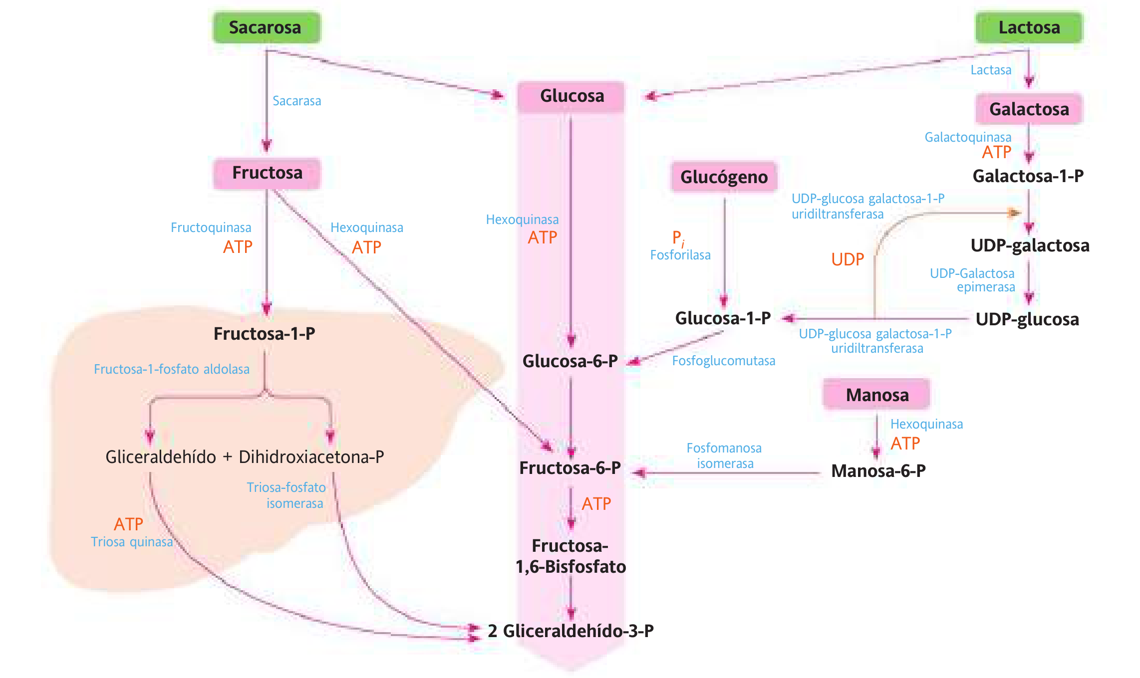
Figura 11-5. Entrada de otros monosacáridos en la glucólisis. Fuente: capítulo proporcionado, p. 254 del libro (p. 12 del PDF). Ubicación en esta guía: § 6.1. Imagen original recortada, no redibujada.
Cómo leer la figura 11-5. Identifique el azúcar de origen y siga las enzimas hasta alcanzar un intermediario glucolítico. La manosa se incorpora como F6P. La fructosa puede incorporarse como F6P en ciertos tejidos o como triosas en el hígado. La galactosa pasa por intermediarios unidos a UDP y genera G1P, que se transforma en G6P. La incorporación de glucógeno comienza también desde G1P.
Qué relación ilustra: diferentes monosacáridos convergen en una misma ruta central. Eso permite aprovechar diversidad de alimentos sin construir una vía degradativa completamente independiente para cada azúcar. Las deficiencias de las enzimas de entrada pueden causar enfermedad aunque las diez enzimas centrales de la glucólisis sean normales.

6.2. Manosa: incorporación como fructosa-6-fosfato
La hexoquinasa fosforila manosa utilizando ATP y Mg²⁺, formando manosa-6-fosfato. Después, la fosfomanosa isomerasa la transforma en F6P. A partir de allí continúa por PFK-1 y las reacciones restantes. La primera reacción gasta energía; la isomerización no produce ATP ni NADH.
Manosa + ATP → manosa-6-P + ADP → fructosa-6-P
La manosa es un epímero de la glucosa en C2. Reconocer esa relación estructural ayuda a comprender por qué puede reorganizarse hasta un intermediario compartido. No confunda fosfomanosa isomerasa, que actúa sobre manosa-6-P, con fosfoglucosa isomerasa, que interconvierte G6P y F6P.

6.3. Fructosa: dos entradas, una especialmente importante en el hígado
En determinados tejidos, la hexoquinasa puede fosforilar fructosa a F6P. Sin embargo, la vía hepática característica comienza con fructoquinasa, que utiliza ATP para producir fructosa-1-fosfato, F1P. La aldolasa B escinde F1P en DHAP y gliceraldehído. La triosa quinasa fosforila el gliceraldehído con un segundo ATP para formar GAP.
Paso hepático | Enzima | Producto y componente necesario
Fructosa → F1P | Fructoquinasa | Consume ATP; utiliza Mg²⁺ en la reacción de fosforilación.
F1P → DHAP + gliceraldehído | Aldolasa B | Rompe la hexosa en dos fragmentos; no forma NADH.
Gliceraldehído → GAP | Triosa quinasa | Consume ATP y forma una triosa fosforilada.
DHAP ⇌ GAP | Triosa-fosfato isomerasa | Permite que ambos fragmentos continúen hacia piruvato.

La vía hepática entra por debajo del paso de PFK-1. Esto significa que no está sometida a ese punto de control concreto; no significa que no exista ninguna regulación, que no se necesite energía ni que el metabolismo sea ilimitado. La F1P de esta ruta tampoco es F1,6BP de la glucólisis ni F2,6BP reguladora.

6.4. Galactosa: la vía de Leloir, explicada sin saltos
La galactosa procedente de lactosa se fosforila por galactoquinasa: galactosa + ATP → galactosa-1-P + ADP. A continuación, la galactosa-1-fosfato uridiltransferasa, GALT, cataliza el intercambio con UDP-glucosa. Se forman G1P y UDP-galactosa.
Galactosa-1-P + UDP-glucosa ⇌ glucosa-1-P + UDP-galactosa
La UDP-galactosa 4-epimerasa, GALE, regenera UDP-glucosa a partir de UDP-galactosa. La reacción utiliza NAD⁺ unido a la enzima para una oxidación y reducción internas: no produce una ganancia neta de NADH equivalente a la reacción 6 de la glucólisis. Por último, la fosfoglucomutasa convierte G1P en G6P, que ya puede incorporarse a la vía central.
Precisión de recorrido: no debe resumirse diciendo únicamente «UDP-galactosa → UDP-glucosa → G6P» como si cada flecha fuera una simple reacción consecutiva. La G1P que se libera en la reacción de GALT es la que se convierte en G6P. Los azúcares unidos a UDP también participan en la síntesis de glicoconjugados.

6.5. Cuadro clínico comparativo del recuadro 11-4
Alteración | Enzima o paso afectado | Explicación bioquímica y manifestaciones generales
Deficiencia de galactoquinasa | Fosforilación inicial de galactosa | Acumulación de galactosa; puede transformarse en galactitol y favorecer cataratas por efectos osmóticos.
Galactosemia clásica | GALT | Acumulación de metabolitos de galactosa; puede producir compromiso hepático y otros trastornos graves.
Deficiencia de epimerasa | GALE | Gravedad variable, desde formas restringidas a células sanguíneas hasta enfermedad generalizada.
Fructosuria esencial | Fructoquinasa | La fructosa no se fosforila normalmente por esa vía; suele ser una alteración benigna.
Intolerancia hereditaria a la fructosa | Aldolasa B | Se acumula F1P, se secuestra fosfato y disminuye disponibilidad de ATP; se alteran producción de glucosa y función hepática.

Estas alteraciones no son equivalentes a la malabsorción de lactosa. La intolerancia digestiva afecta el procesamiento intestinal; un error metabólico hereditario puede comprometer reacciones intracelulares después de que el azúcar se absorba. Esta diferencia es crucial para comprender por qué cuadros clínicos con síntomas alimentarios pueden tener mecanismos completamente distintos.

7. Gluconeogénesis: fabricar glucosa cuando hace falta

7.1. Finalidad, tejidos y compartimentos
La gluconeogénesis sintetiza glucosa a partir de precursores no glucídicos. Es importante cuando la ingesta no aporta suficiente glucosa o durante el ayuno. El hígado desempeña un papel central, y la corteza renal puede contribuir de forma importante, especialmente durante ayuno prolongado. Como ampliación, el intestino puede contribuir en determinadas condiciones; no debe interpretarse el listado del capítulo como una exclusión absoluta de cualquier otro tejido.
La vía comparte las siete reacciones reversibles de la glucólisis, pero evita los tres pasos irreversibles. Para ello utiliza cuatro enzimas específicas: piruvato carboxilasa, fosfoenolpiruvato carboxiquinasa, fructosa-1,6-bisfosfatasa y glucosa-6-fosfatasa. Estos rodeos hacen que sintetizar glucosa no sea simplemente ejecutar al revés las diez reacciones glucolíticas.
Su compartimentación es mixta. La piruvato carboxilasa actúa en la matriz mitocondrial. Muchas reacciones siguientes ocurren en el citosol. El paso final de glucosa-6-fosfatasa se realiza en el sistema del retículo endoplasmático. La presencia de isoformas citosólicas y mitocondriales de PEP carboxiquinasa permite variantes de tránsito según el precursor y el contexto.
Corrección de una contradicción del capítulo
En la página 255 se ubica por error la formación de oxaloacetato en el retículo endoplasmático; en la página 256 se la sitúa correctamente en la mitocondria. Para estudiar: piruvato carboxilasa → matriz mitocondrial; glucosa-6-fosfatasa → sistema del retículo endoplasmático. Las cuatro enzimas de rodeo se contrastan también en StatPearls 2.

7.2. Imagen del libro y los tres rodeos
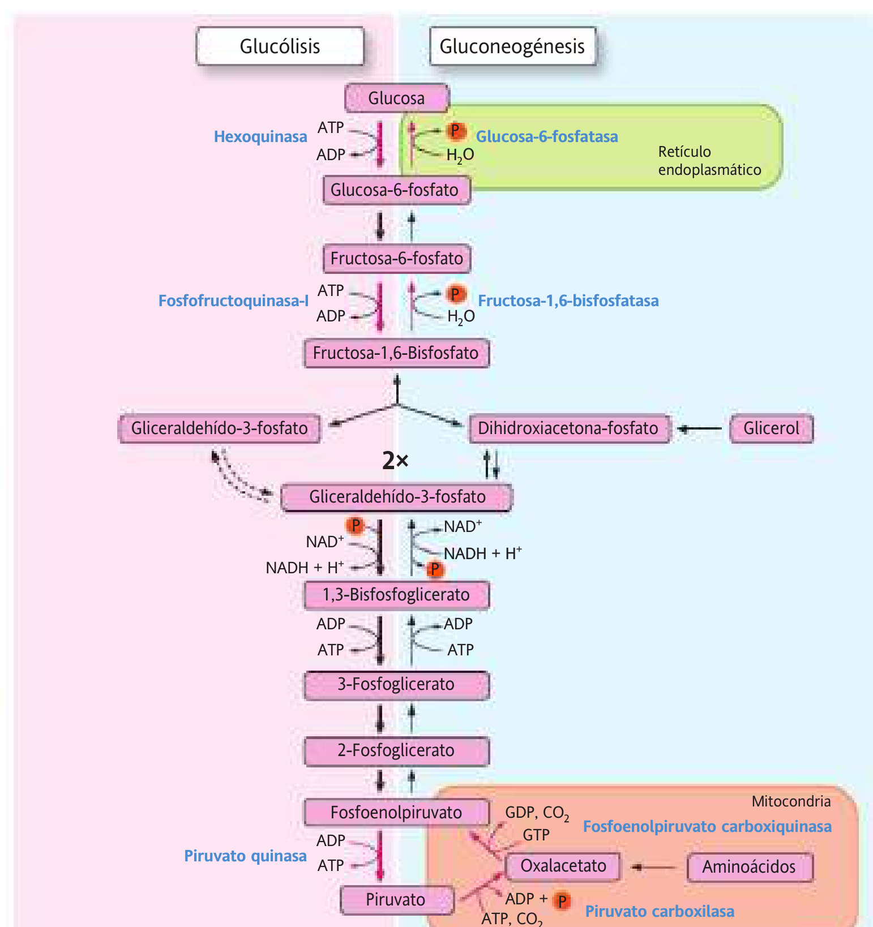
Figura 11-6. Glucólisis frente a gluconeogénesis. Fuente: capítulo proporcionado, p. 256 del libro (p. 14 del PDF). Ubicación en esta guía: § 7.2. Imagen original recortada, no redibujada.
Lectura de la figura 11-6. Las rutas comparten los intermediarios de la zona central, pero utilizan enzimas diferentes en los extremos y en la conversión F1,6BP/F6P. Las zonas resaltadas permiten identificar dónde la gluconeogénesis debe recurrir a rodeos. Observe que el rodeo de piruvato a PEP contiene dos enzimas, por eso tres pasos irreversibles requieren cuatro enzimas específicas.
Primer rodeo: piruvato → oxaloacetato → PEP. La piruvato carboxilasa utiliza ATP, bicarbonato y biotina. Añade temporalmente un carbono y forma oxaloacetato, de cuatro carbonos. La PEP carboxiquinasa, PEPCK, utiliza GTP y convierte el oxaloacetato en PEP, liberando CO₂. El carbono añadido se vuelve a retirar: su finalidad es hacer posible la transformación energética y no aumentar permanentemente el número de carbonos de la glucosa.
Piruvato + HCO₃⁻ + ATP → oxaloacetato + ADP + Pi
Oxaloacetato + GTP → PEP + GDP + CO₂
La biotina, vitamina B7, se une a la enzima y actúa como portadora de un grupo carboxilo. Mg²⁺ participa en el uso de ATP. La PEPCK emplea un nucleótido distinto, GTP, y requiere cationes divalentes para su actividad. No debe sustituirse mentalmente el GTP por ATP al calcular el balance.
El oxaloacetato no atraviesa libremente la membrana mitocondrial interna. Puede exportarse su carbono como malato o aspartato, o convertirse en PEP antes de salir. La ruta utilizada también ayuda a ajustar el NADH citosólico necesario para la síntesis de GAP. Este detalle explica por qué la compartimentación importa y por qué una flecha mitocondria→citosol no implica paso libre de todos los metabolitos.
Segundo rodeo: F1,6BP → F6P. La fructosa-1,6-bisfosfatasa, FBPasa-1, hidroliza el fosfato de C1. Produce Pi, no ATP. Es un paso regulador clave e incluye requerimiento de Mg²⁺ para la catálisis.
Fructosa-1,6-bisfosfato + H₂O → fructosa-6-fosfato + Pi
Tercer rodeo: G6P → glucosa. La glucosa-6-fosfatasa libera el fosfato de C6 por hidrólisis en el retículo endoplasmático. La glucosa libre puede contribuir a la sangre. El músculo esquelético no dispone de un sistema suficiente de glucosa-6-fosfatasa para cumplir esa función exportadora.
Glucosa-6-fosfato + H₂O → glucosa + Pi

7.3. Cuadro comparativo: glucólisis frente a gluconeogénesis
Aspecto | Glucólisis | Gluconeogénesis desde 2 piruvatos
Dirección global | Glucosa → 2 piruvatos | 2 piruvatos → glucosa
Función | Recuperar energía y producir intermediarios | Sostener disponibilidad de glucosa
Localización relevante | Citosol de numerosos tejidos | Compartimentación mixta; principalmente hígado y corteza renal
Balance energético | +2 ATP y +2 NADH | Consume 4 ATP, 2 GTP y 2 NADH
Reacciones compartidas | Siete reversibles | Las mismas siete, en sentido contrario
Pasos no compartidos | Hexoquinasa, PFK-1 y piruvato quinasa | G6Pasa, FBPasa-1, PEPCK y piruvato carboxilasa
Señal hormonal hepática típica | Favorecida por insulina | Favorecida por glucagón durante el ayuno
Papel de F2,6BP | Activa PFK-1 | Inhibe FBPasa-1

Para construir una glucosa a partir de dos piruvatos se consumen seis enlaces fosfato de alta energía: cuatro ATP y dos GTP. También se necesitan dos NADH, utilizados al invertir la reacción de GAPDH. Las hidrólisis catalizadas por las fosfatasas no recuperan los ATP gastados en las fosforilaciones glucolíticas.
2 piruvatos + 4 ATP + 2 GTP + 2 NADH + 2 H⁺ + 6 H₂O → glucosa + 4 ADP + 2 GDP + 6 Pi + 2 NAD⁺
El balance anterior corresponde a dos piruvatos. Si el precursor entra como DHAP, por ejemplo el glicerol, evita parte del recorrido y no debe asignársele automáticamente el mismo coste. Si se comienza con lactato, la conversión lactato→piruvato aporta NADH citosólico.

7.4. Regulación recíproca y ciclos de sustrato
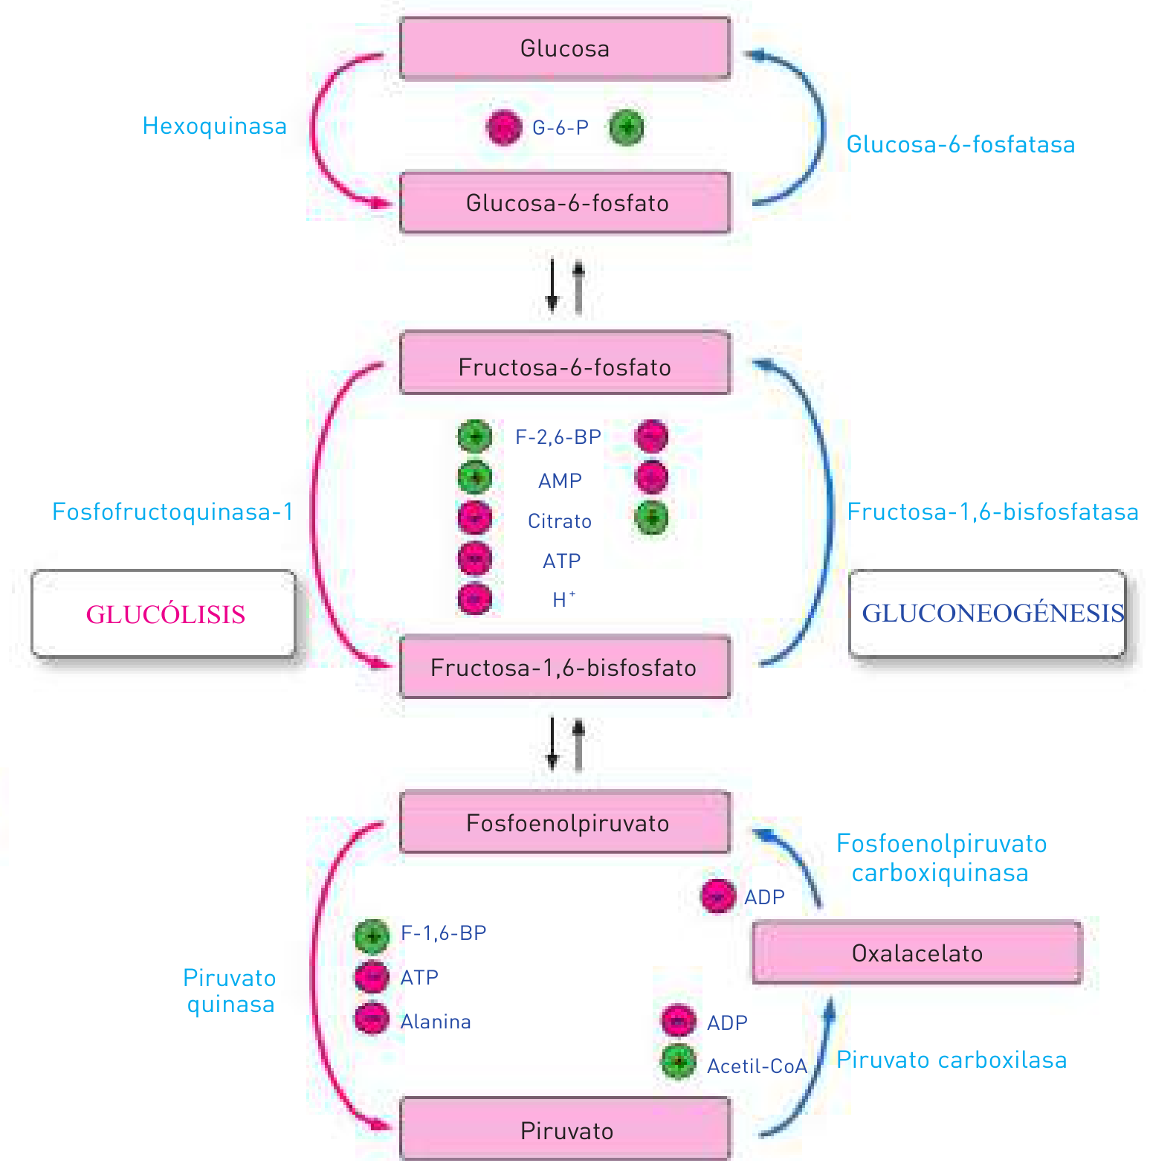
Figura 11-7. Regulación recíproca y ciclos de sustrato. Fuente: capítulo proporcionado, p. 258 del libro (p. 16 del PDF). Ubicación en esta guía: § 7.4. Imagen original recortada, no redibujada.
Qué muestra la figura 11-7. Compare cada pareja de enzimas que actúa sobre un mismo par de intermediarios. La F2,6BP y el AMP favorecen la utilización glucolítica y frenan FBPasa-1. El citrato indica un contexto que puede favorecer la dirección biosintética. El acetil-CoA activa piruvato carboxilasa: avisa de disponibilidad de combustible para sostener la síntesis de glucosa y la reposición de oxaloacetato.
La regulación recíproca evita una actividad intensa simultánea de vías opuestas. Si PFK-1 y FBPasa-1 trabajaran con flujos elevados equivalentes, se consumiría ATP sin producir un avance neto de carbono. Los ciclos de sustrato pueden existir y contribuir al control fino, pero su activación descoordinada supone un gasto energético.
Punto de control | Señal relevante | Consecuencia principal
Piruvato carboxilasa | Activada por acetil-CoA; frenada por baja disponibilidad energética | Favorece oxaloacetato cuando existe combustible suficiente.
PEPCK | Depende de disponibilidad de sustratos y GTP; regulación de expresión hormonal | Ajusta el flujo desde oxaloacetato hacia PEP.
FBPasa-1 | Inhibida por AMP y F2,6BP; favorecida por citrato | Reduce la síntesis de glucosa cuando la célula necesita consumir energía disponible.
Sistema G6Pasa | Disponibilidad de G6P y regulación de expresión | Ajusta la capacidad de liberar glucosa; la disponibilidad del sustrato no es lo mismo que un regulador alostérico independiente.

7.5. Sustratos gluconeogénicos
Lactato: se convierte en piruvato por lactato deshidrogenasa, produciendo NADH. Es una conexión importante con eritrocitos y músculo. Alanina: una aminotransferasa transfiere su grupo amino y forma piruvato; el proceso se integra con el transporte de nitrógeno. Glicerol: la glicerol quinasa lo convierte en glicerol-3-P, gastando ATP; una deshidrogenasa lo oxida a DHAP con NAD⁺.
Otros aminoácidos glucogénicos pueden entrar como piruvato o como intermediarios del ciclo de Krebs. Como ampliación, leucina y lisina son exclusivamente cetogénicas y no aportan una síntesis neta de glucosa por esas rutas. En humanos, el acetil-CoA procedente de ácidos grasos de cadena par no da una producción neta de glucosa: no existe una inversión útil de piruvato deshidrogenasa ni un ciclo del glioxilato humano.
No confunda «grasa» con «acetil-CoA glucogénico»
La degradación de triacilglicéridos libera glicerol, que sí puede aportar carbono para glucosa. Esto no significa que todo el carbono de sus ácidos grasos se transforme en glucosa. Es una distinción importante para interpretar ayuno y metabolismo lipídico.

7.6. Glucosa-6-fosfatasa y el recuadro 11-5
El capítulo presenta un modelo de transporte al retículo endoplasmático: G6P debe acceder al compartimento donde la glucosa-6-fosfatasa actúa, y los productos deben poder salir. El transportador G6PT, codificado por SLC37A4, y la enzima codificada por G6PC1 son componentes fundamentales. Fallos del sistema explican formas de glucogenosis tipo I y dificultades para mantener glucemia durante el ayuno.
El recuadro menciona este sistema como posible diana para fármacos antidiabéticos. Debe interpretarse como una conexión conceptual entre producción hepática de glucosa y terapéutica, no como una lista de medicamentos aprobados ni como una indicación para inhibir la enzima por cuenta propia.

8. Ciclo de Cori y ciclo de la glucosa-alanina

8.1. Imagen del libro: cooperación entre músculo e hígado
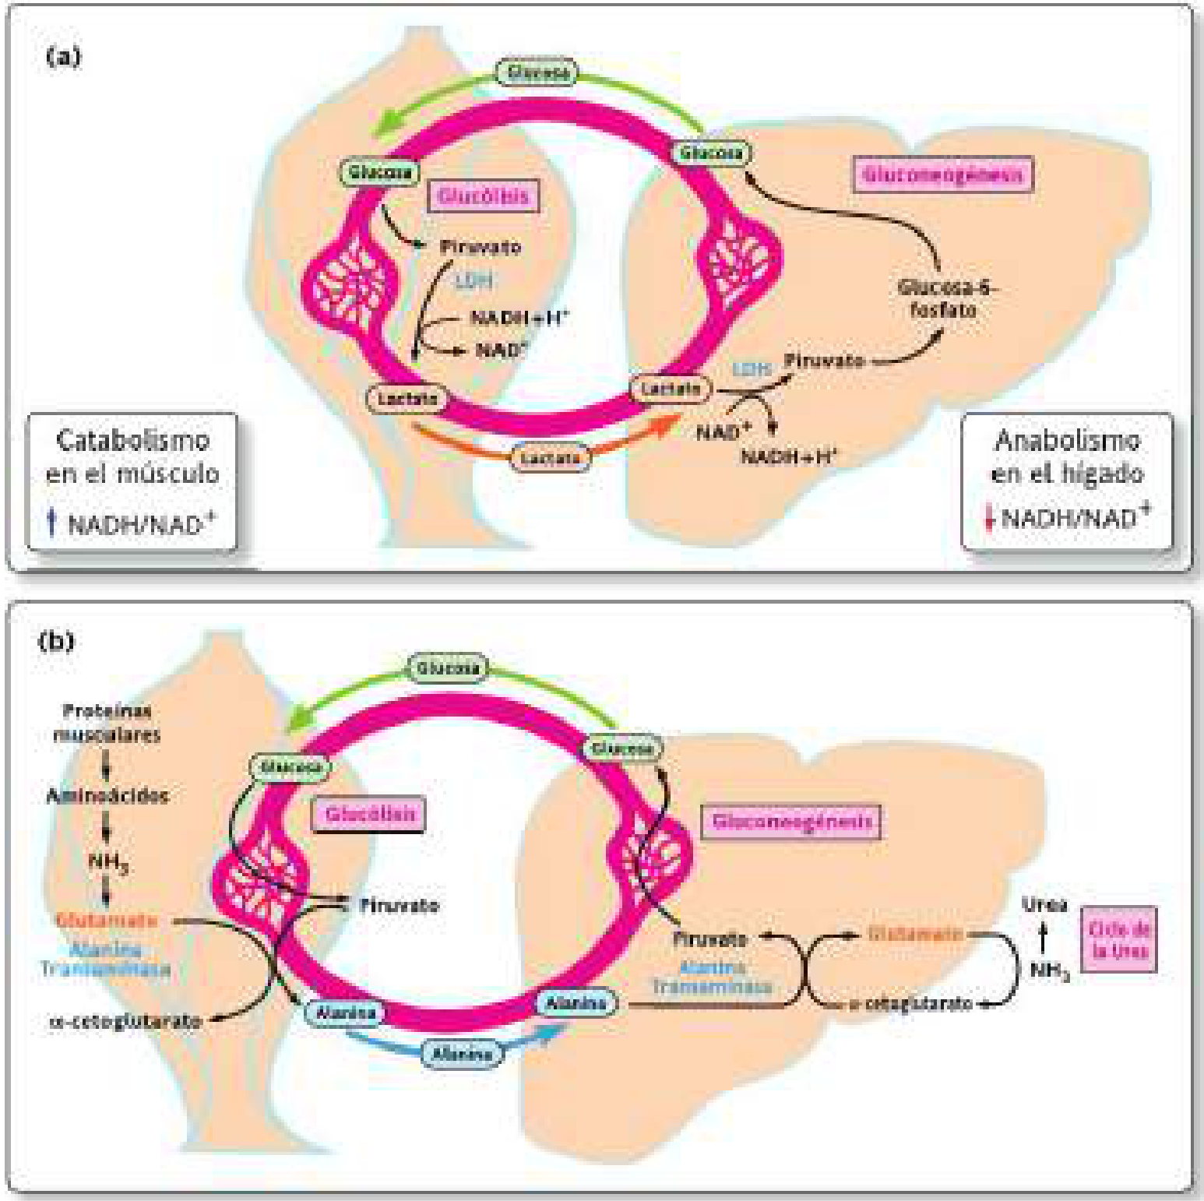
Figura 11-8. Ciclo de Cori y ciclo de la glucosa-alanina. Fuente: capítulo proporcionado, p. 259 del libro (p. 17 del PDF). Ubicación en esta guía: § 8.1. Imagen original recortada, no redibujada.
Panel a, ciclo de Cori. En el tejido periférico, glucosa se convierte en lactato mediante glucólisis y lactato deshidrogenasa. El lactato viaja por sangre al hígado, donde puede convertirse de nuevo en glucosa. Esta regresa a la circulación y puede utilizarse otra vez. Los eritrocitos también aportan lactato; el ciclo no se limita al músculo.
Panel b, ciclo de la glucosa-alanina. El piruvato muscular acepta un grupo amino y forma alanina. Esta viaja al hígado, donde se regenera piruvato para gluconeogénesis. El nitrógeno se transfiere a otros procesos que permiten su eliminación, especialmente mediante urea. Así, el ciclo transporta a la vez carbono y nitrógeno.

8.2. Ciclo de Cori: carbono que se recicla y energía que se transfiere
La periferia obtiene dos ATP al convertir una glucosa en dos lactatos. El hígado utiliza energía para volver a sintetizar glucosa a partir de ellos: la gluconeogénesis desde los dos piruvatos correspondientes requiere cuatro ATP y dos GTP. Por tanto, un ciclo completo supone un gasto neto de cuatro equivalentes de ATP para el organismo, aunque aporta energía inmediata al tejido periférico.
No es una máquina que produzca energía de la nada. El hígado puede sostener su trabajo mediante oxidación de otros combustibles, entre ellos ácidos grasos. El ciclo traslada carga metabólica a un tejido capaz de obtener energía por vías oxidativas y ayuda a reciclar lactato.

Cuadro sinóptico editable: recorrido del ciclo de Cori
Cuadro sinóptico: etapa | Acontecimiento y resultado
Periferia: glucosa | Glucólisis → 2 piruvatos + 2 ATP netos + 2 NADH.
↳ Regeneración de NAD⁺ | 2 piruvatos + 2 NADH → 2 lactatos.
Transporte sanguíneo | Lactato → hígado.
Hígado | Lactato → piruvato → gluconeogénesis → glucosa; consume energía.
Retorno a periferia | La glucosa circulante vuelve a tejidos consumidores.
Balance del ciclo | Periferia gana 2 ATP; hígado consume 6 equivalentes: coste global de 4.

8.3. Ciclo glucosa-alanina: además del carbono, transportar nitrógeno
La alanina aminotransferasa, ALT, interconvierte alanina y piruvato transfiriendo un grupo amino entre aminoácidos y cetoácidos. Utiliza fosfato de piridoxal, PLP, derivado de vitamina B6. Una ecuación representativa es alanina + α-cetoglutarato ⇌ piruvato + glutamato.
En el músculo, la formación de alanina permite transportar nitrógeno hacia el hígado sin liberar grandes cantidades de amonio en la sangre. En el hígado, su carbono puede contribuir a gluconeogénesis y su nitrógeno a eliminación como urea. Esta combinación diferencia el ciclo de alanina del ciclo de Cori.
Aspecto | Ciclo de Cori | Ciclo glucosa-alanina
Molécula que viaja al hígado | Lactato | Alanina
Enzima que conecta con piruvato | Lactato deshidrogenasa | Alanina aminotransferasa
Coenzima clave | NAD⁺ / NADH | PLP, vitamina B6
Qué transporta | Carbono y equivalentes asociados al metabolismo del lactato | Carbono y nitrógeno
Objetivo hepático | Reciclar carbono a glucosa | Producir glucosa y canalizar nitrógeno hacia eliminación
Coste adicional relevante | Gluconeogénesis | Gluconeogénesis más procesos de manejo del nitrógeno

Aplicación de aprendizaje: si una pregunta menciona regeneración de NAD⁺ y lactato, piense en Cori. Si menciona aminotransferasas, PLP, glutamato o urea, piense en el ciclo glucosa-alanina. En ambos casos, el carbono puede regresar a la periferia como glucosa.

9. Destinos del piruvato y complejo piruvato deshidrogenasa

9.1. Un punto de distribución, no un producto inútil
El piruvato todavía conserva carbono y energía química después de la glucólisis. Puede reducirse a lactato, descarboxilarse y transformarse en acetil-CoA, carboxilarse a oxaloacetato o participar en transaminación para formar alanina. En levaduras y otros microorganismos también puede ser precursor de etanol.
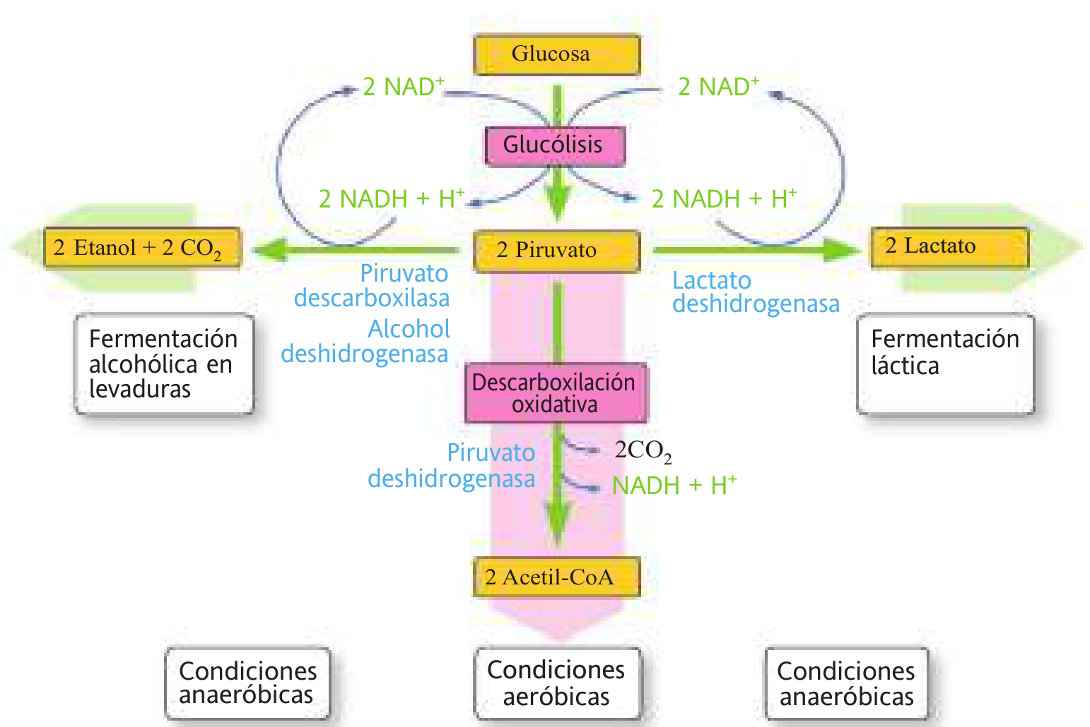
Figura 11-9. Destinos del piruvato y regeneración de NAD⁺. Fuente: capítulo proporcionado, p. 260 del libro (p. 18 del PDF). Ubicación en esta guía: § 9.1. Imagen original recortada, no redibujada.
Lectura de la figura 11-9. La rama hacia lactato consume NADH y regenera NAD⁺. La rama alcohólica también regenera NAD⁺, pero incluye liberación de CO₂. La rama hacia acetil-CoA hace lo contrario respecto al coenzima: consume NAD⁺ y forma NADH. Observe que «producir lactato» y «producir acetil-CoA» tienen efectos redox diferentes.
Las etiquetas aerobio/anaerobio del dibujo orientan sobre el contexto clásico. Debe añadirse el matiz de que la formación de lactato no está restringida exclusivamente a falta absoluta de oxígeno. Lo decisivo para sostener glucólisis es mantener disponible NAD⁺ en el citosol.

9.2. Fermentación láctica: reducir piruvato para reciclar NAD⁺
La lactato deshidrogenasa, LDH, cataliza piruvato + NADH + H⁺ ⇌ lactato + NAD⁺. La reducción transforma el carbonilo de C2 del piruvato en un grupo alcohol y conserva sus tres carbonos. El coenzima es NADH; no se requiere TPP ni CoA para esta reacción.
Su finalidad energética inmediata no es producir ATP extra, sino permitir que la reacción de GAPDH siga disponiendo de NAD⁺. En un eritrocito maduro, que carece de mitocondrias, este reciclaje permite sostener el ATP glucolítico. El lactato puede reutilizarse como combustible por otros tejidos o convertirse en glucosa; no debe describirse como un simple residuo sin utilidad.
En microorganismos, la fermentación láctica tiene importancia en producción de alimentos, como yogures y ciertos quesos. El capítulo conecta así una reacción redox celular con procesos industriales.

9.3. Fermentación alcohólica: dos reacciones diferentes
La fermentación alcohólica ocurre en levaduras y diversos microorganismos, no como destino fisiológico central del piruvato humano. Primero, la piruvato descarboxilasa elimina CO₂ y forma acetaldehído. Utiliza pirofosfato de tiamina, TPP, derivado de vitamina B1, y Mg²⁺ para su funcionamiento.
Después, la alcohol deshidrogenasa reduce el acetaldehído a etanol utilizando NADH y regenerando NAD⁺. Muchas alcohol deshidrogenasas son dependientes de Zn²⁺, aunque no debe generalizarse ese requisito a todas las enzimas de todos los organismos. Las dos reacciones no generan ATP adicional al de la glucólisis.
Piruvato → acetaldehído + CO₂
Acetaldehído + NADH + H⁺ → etanol + NAD⁺
La producción de CO₂ es importante en panificación y la de etanol en bebidas fermentadas. A diferencia de la fermentación homoláctica, aquí sí se elimina un carbono de cada piruvato como CO₂. La regeneración de NAD⁺ es el propósito común de ambos tipos de fermentación.

9.4. Descarboxilación oxidativa: el puente hacia acetil-CoA
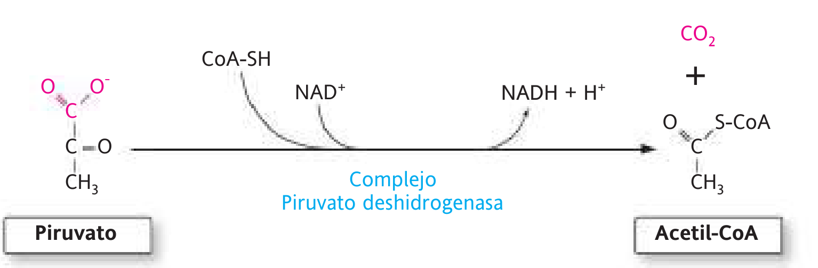
Figura 11-10. Descarboxilación oxidativa del piruvato. Fuente: capítulo proporcionado, p. 261 del libro (p. 19 del PDF). Ubicación en esta guía: § 9.4. Imagen original recortada, no redibujada.
Cómo interpretar la figura 11-10. Una molécula de tres carbonos pierde uno como CO₂ y entrega un grupo de dos carbonos a la coenzima A. Además, NAD⁺ se reduce a NADH. El resultado es acetil-CoA, con un enlace tioéster que permite utilizar el grupo acetilo en otras rutas.
Piruvato + CoA-SH + NAD⁺ → acetil-CoA + CO₂ + NADH + H⁺
En las células humanas esta reacción ocurre en la matriz mitocondrial y está catalizada por un complejo multienzimático, PDH. Por glucosa, los dos piruvatos pueden formar dos acetil-CoA, dos CO₂ y dos NADH adicionales. Estas cantidades pertenecen a PDH, no al balance de la glucólisis de diez reacciones.
La reacción es irreversible en condiciones fisiológicas. Por eso el acetil-CoA no vuelve a piruvato para realizar gluconeogénesis neta. La PDH no necesita O₂ como reactivo directo, pero su funcionamiento oxidativo depende de que NADH pueda reoxidarse y de que sus productos se utilicen en el metabolismo mitocondrial.

9.5. Tres actividades enzimáticas y cinco coenzimas
Componente | Nombre correcto | Trabajo y coenzimas principales
E1 | Piruvato deshidrogenasa | Descarboxila piruvato con TPP y forma hidroxi-etil-TPP; transfiere el fragmento hacia el brazo lipóilo.
E2 | Dihidrolipoil transacetilasa | Usa lipoamida unida a lisina; transfiere el grupo acetilo a CoA-SH.
E3 | Dihidrolipoil deshidrogenasa | Reoxida dihidrolipoamida mediante FAD y entrega finalmente electrones a NAD⁺.

Secuencia mecanística ampliada: 1) E1 libera CO₂ y retiene el fragmento de dos carbonos sobre TPP; 2) se transfiere al brazo de lipoamida y se oxida a grupo acetilo; 3) E2 entrega acetilo a CoA-SH; 4) E3 reoxida la lipoamida mediante FAD; 5) el poder reductor pasa finalmente a NAD⁺ para formar NADH. El acoplamiento espacial reduce la liberación de intermediarios y coordina el trabajo del complejo.
Corrección de nomenclatura y mecanismo
En PDH, E1 se denomina piruvato deshidrogenasa y el intermediario es hidroxi-etil-TPP: no se libera acetaldehído libre como en la fermentación alcohólica. Tampoco debe memorizarse un número fijo de «dos lipoamidas» para todo complejo: hay brazos lipóilo en múltiples subunidades. Esta explicación se contrasta con CHEM 245, Gonzaga 1.

Coenzima | Estructura u origen que debe reconocer | Función en PDH
TPP | Derivado de tiamina, B1; posee un anillo tiazolio y un grupo difosfato | Estabiliza el intermediario carbonado de la descarboxilación.
Lipoamida | Grupo lipóilo unido covalentemente a lisina; alterna disulfuro y ditiol | Brazo móvil que transporta grupo acetilo y equivalentes reductores.
CoA-SH | Derivada de pantotenato, B5; presenta un grupo tiol terminal | Recibe el acetilo y forma el tioéster acetil-CoA.
FAD | Dinucleótido derivado de riboflavina, B2 | Participa unido a E3 en la reoxidación de lipoamida.
NAD⁺ | Dinucleótido derivado de niacina, B3 | Aceptor final de electrones del complejo; se libera como NADH.

Distinción útil: biotina, B7, pertenece a la piruvato carboxilasa; PLP, B6, es clave para aminotransferasas y glucógeno fosforilasa. No son dos de las cinco coenzimas clásicas de PDH.

9.6. Regulación de PDH
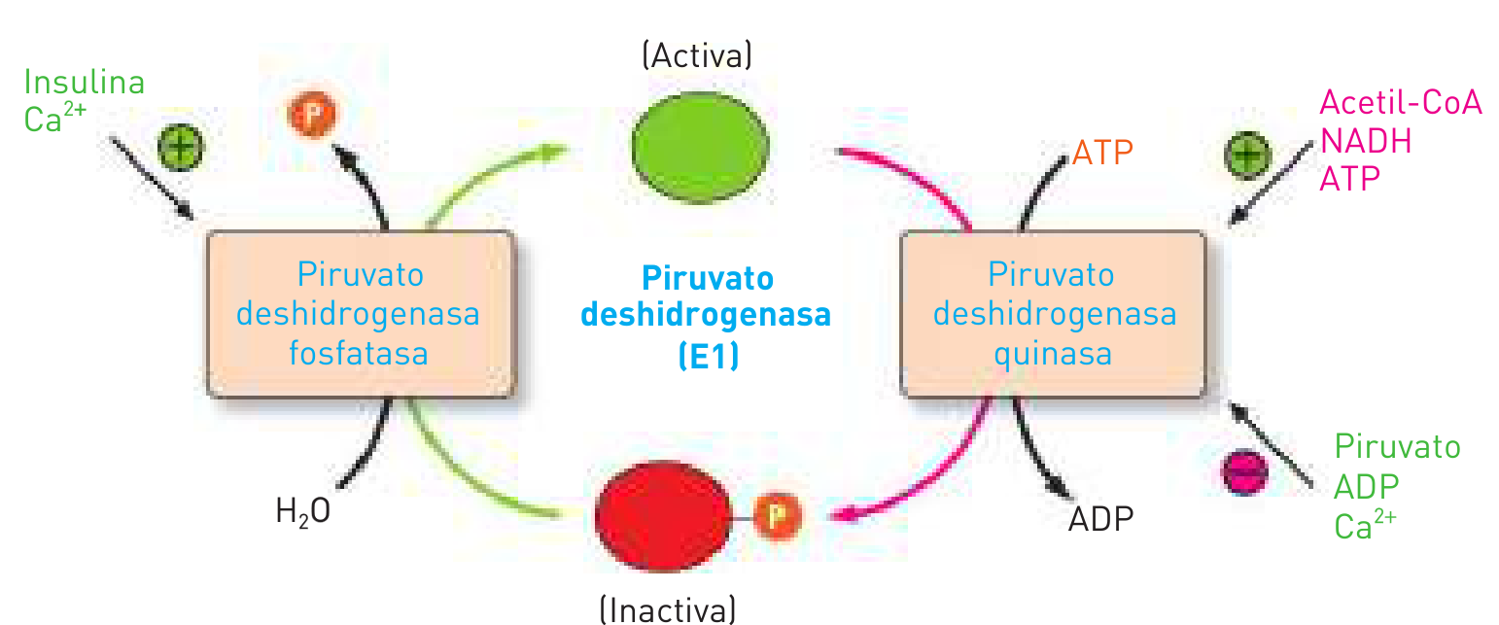
Figura 11-11. Regulación del complejo piruvato deshidrogenasa. Fuente: capítulo proporcionado, p. 262 del libro (p. 20 del PDF). Ubicación en esta guía: § 9.6. Imagen original recortada, no redibujada.
Qué enseña la figura 11-11. La fosforilación de E1 por la PDH quinasa favorece su inactividad; la desfosforilación por la PDH fosfatasa la activa. Concentraciones altas de NADH y acetil-CoA indican disponibilidad de productos y favorecen el freno del sistema. Piruvato y ADP pueden frenar la quinasa, facilitando la actividad de PDH.
Ca²⁺ puede favorecer la fosfatasa, especialmente en músculo, conectando la contracción con la oxidación de combustibles. La insulina estimula la actividad del complejo en determinados contextos tisulares. Estos controles no son una simple regla «fosforilada = activa» para todas las enzimas: en PDH, fosforilación significa disminución de actividad.
Destino del piruvato | Coenzima principal | Carbono, energía y finalidad
Lactato | NADH → NAD⁺ | Conserva 3 C; sostiene reciclaje redox sin ATP adicional.
Etanol, en microorganismos | TPP; NADH → NAD⁺ | 2 C en etanol + 1 C como CO₂; no ATP extra después de glucólisis.
Acetil-CoA | TPP, lipoamida, CoA, FAD y NAD⁺ | 2 C en acetilo + CO₂; produce NADH y conecta con oxidación.
Oxaloacetato | Biotina; ATP | Añade temporalmente 1 C; sirve a gluconeogénesis y reposición del ciclo de Krebs.
Alanina | PLP | Conserva 3 C y transfiere nitrógeno por transaminación.

10. Ruta de las pentosas fosfato

10.1. Para qué sirve y por qué no es otra glucólisis
La ruta de las pentosas fosfato parte de G6P y ocurre en el citosol. Tiene dos objetivos centrales: producir NADPH para biosíntesis reductoras y defensa antioxidante, y aportar azúcares, en particular ribosa-5-fosfato, para nucleótidos. No produce ATP directamente y no debe sumarse su NADPH como si fuera el NADH glucolítico.
NAD⁺ y NADP⁺ son moléculas similares, pero NADP⁺ contiene un fosfato adicional que permite el reconocimiento por enzimas distintas. El NADH se asocia habitualmente con obtención de energía oxidativa; el NADPH sostiene, entre otras funciones, síntesis de ácidos grasos y colesterol y regeneración de sistemas antioxidantes. Esta especialización ayuda a mantener circuitos redox diferenciados.
El capítulo divide la ruta en fase oxidativa, que forma NADPH, y fase no oxidativa, que reorganiza azúcares. La fase oxidativa es esencialmente irreversible; la no oxidativa incluye reacciones reversibles y permite adaptar el flujo a la demanda de ribosa y poder reductor.

10.2. Imagen del libro: fase oxidativa y reorganización de azúcares
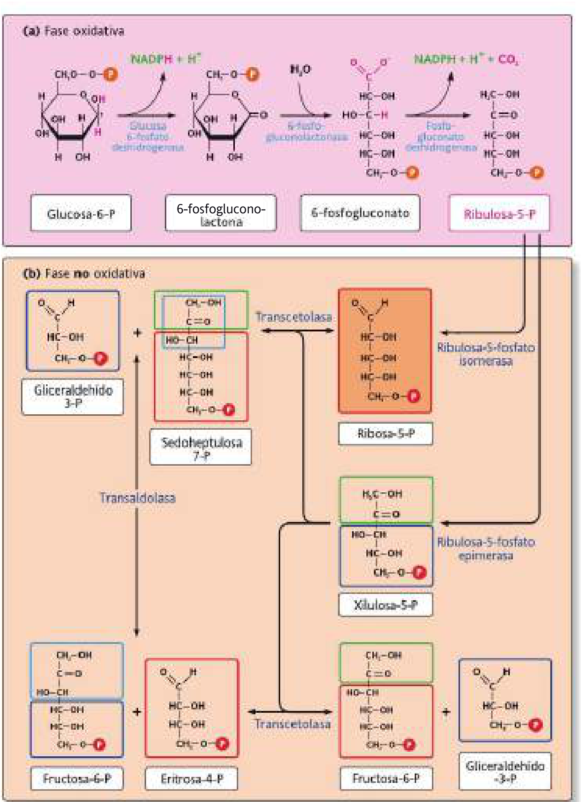
Figura 11-12. Fases oxidativa y no oxidativa de las pentosas fosfato. Fuente: capítulo proporcionado, p. 263 del libro (p. 21 del PDF). Ubicación en esta guía: § 10.2. Imagen original recortada, no redibujada.
Panel a. Siga G6P → 6-fosfogluconolactona → 6-fosfogluconato → ribulosa-5-P. Dos reacciones reducen NADP⁺ y la última libera CO₂. Observe que el primer producto pentosa es ribulosa-5-P, no ribosa-5-P directamente.
Panel b. Las pentosas se transforman por isomerasas y epimerasas y luego intercambian fragmentos de carbono. Las transcetolasas transfieren unidades de dos carbonos; la transaldolasa, unidades de tres. El resultado conecta pentosas con F6P y GAP, intermediarios que pueden entrar o salir de la glucólisis.

10.3. Fase oxidativa: tres reacciones
Paso | Enzima | Resultado
G6P → 6-fosfogluconolactona | Glucosa-6-fosfato deshidrogenasa, G6PD | Oxida el sustrato y produce el primer NADPH. Es el punto principal de control.
Lactona → 6-fosfogluconato | 6-fosfogluconolactonasa | Hidroliza la lactona con agua; no produce ATP.
6-fosfogluconato → ribulosa-5-P | 6-fosfogluconato deshidrogenasa | Descarboxilación oxidativa: produce el segundo NADPH y CO₂.

G6P + 2 NADP⁺ + H₂O → ribulosa-5-P + CO₂ + 2 NADPH + 2 H⁺
La pérdida de un carbono explica que una hexosa de seis carbonos origine una pentosa de cinco. Los dos NADPH se forman en reacciones diferentes; no son dos moléculas producidas en un único paso. La lactonasa conecta ambas oxidaciones mediante una hidrólisis.

10.4. Fase no oxidativa: transferir carbono sin producir NADPH nuevo
La ribulosa-5-P puede convertirse en ribosa-5-P por una isomerasa o en xilulosa-5-P por una epimerasa. Luego se desarrollan las transferencias de carbono que muestran cómo se conservan las sumas de carbonos de sustratos y productos.
Reacción representativa | Enzima | Contabilidad del carbono
Xilulosa-5-P + ribosa-5-P ⇌ GAP + sedoheptulosa-7-P | Transcetolasa | 5 + 5 = 3 + 7; transfiere 2 C.
Sedoheptulosa-7-P + GAP ⇌ F6P + eritrosa-4-P | Transaldolasa | 7 + 3 = 6 + 4; transfiere 3 C.
Xilulosa-5-P + eritrosa-4-P ⇌ F6P + GAP | Transcetolasa | 5 + 4 = 6 + 3; transfiere 2 C.

La transcetolasa utiliza TPP, vitamina B1, y un catión divalente para estabilizar y transferir el fragmento carbonado. La transaldolasa clásica utiliza una base de Schiff con lisina del sitio activo; no requiere TPP para realizar la transferencia de tres carbonos. Es la longitud del fragmento transferido, no el nombre del azúcar aislado, lo que diferencia ambas enzimas.
3 pentosas de 5 C ⇌ 2 fructosas-6-P + 1 GAP
Como las reacciones son reversibles, una célula que necesita mucha ribosa y relativamente poco NADPH puede formarla desde intermediarios glucolíticos. Si necesita sobre todo NADPH, puede reciclar los productos carbonados mediante otras reacciones. Esta flexibilidad explica por qué no todas las células utilizan las dos fases en la misma proporción.
El capítulo menciona eritrosa-4-P para síntesis de aminoácidos aromáticos. Precisión de organismo: esa función pertenece a plantas y microorganismos con esas rutas; los humanos no sintetizan de novo los aminoácidos aromáticos esenciales por esa vía.

10.5. Regulación y defensa frente a daño oxidativo
La actividad de G6PD responde a la disponibilidad de G6P y, especialmente, al balance NADP⁺/NADPH. Cuando se consume NADPH, aumenta NADP⁺ disponible y se favorece el flujo oxidativo. NADPH abundante reduce la necesidad de seguir produciéndolo. También existen controles de expresión relacionados con el estado nutricional.
El glutatión reducido, GSH, ayuda a eliminar oxidantes. Al hacerlo puede convertirse en GSSG; la glutatión reductasa utiliza NADPH para regenerar GSH. Por tanto, NADPH sostiene la defensa antioxidante de manera funcional, no porque sea simplemente una molécula que neutraliza todo radical por contacto directo.
GSSG + NADPH + H⁺ → 2 GSH + NADP⁺
El capítulo describe GSSG como señal de activación de la ruta. Para un aprendizaje preciso, interprete que el estrés oxidativo aumenta la necesidad de regenerar glutatión y consume NADPH, elevando NADP⁺. No es necesario atribuir a GSSG una activación alostérica directa universal de G6PD para explicar el aumento del flujo.

10.6. Recuadro 11-6: deficiencia de G6PD y anemia hemolítica
Los eritrocitos maduros dependen de esta ruta para obtener NADPH y mantener sistemas antioxidantes. Si disminuye la actividad de G6PD, el daño oxidativo puede afectar hemoglobina y membrana y favorecer hemólisis. Así se conecta una ruta que no produce ATP con la supervivencia de la célula sanguínea.
El capítulo también vincula algunas variantes de G6PD con menor susceptibilidad a malaria. Es una relación de genética de poblaciones que depende de la variante y del contexto: no significa protección absoluta ni convierte la deficiencia en beneficiosa para todas las personas. No debe explicarse diciendo simplemente que el parásito «no entra por falta de NADPH».

Cuadro sinóptico editable: elegir entre glucólisis y pentosas
Cuadro sinóptico: necesidad | Ruta y producto apropiado
ATP rápido | Glucólisis → ATP a nivel de sustrato.
Equivalentes para oxidación mitocondrial | Glucólisis / PDH → NADH.
Síntesis reductoras y glutatión | Pentosas oxidativas → NADPH.
Nucleótidos | Pentosas → ribosa-5-P.
Reorganizar azúcares | Pentosas no oxidativas ↔ F6P y GAP.

11. Metabolismo del glucógeno

11.1. Estructura y funciones diferentes en hígado y músculo
El glucógeno es un polisacárido ramificado de glucosa. Las cadenas poseen enlaces α(1→4) y las ramificaciones se forman mediante enlaces α(1→6). La ramificación aumenta la cantidad de extremos no reductores desde los que pueden trabajar las enzimas y facilita la movilización rápida. No se almacena como una solución de miles de glucosas libres: la organización polimérica limita la carga osmótica de la reserva.
El hígado utiliza glucógeno para ayudar a mantener la glucosa sanguínea entre comidas. El músculo esquelético lo utiliza principalmente para sus propias necesidades energéticas, especialmente durante actividad. La diferencia depende, entre otros factores, de la capacidad hepática de convertir G6P en glucosa libre; el músculo dirige G6P sobre todo hacia su metabolismo local.
Precisión de cantidad: el hígado puede tener una concentración elevada de glucógeno, pero la masa muscular total es grande y puede contener una reserva total mayor. No deben confundirse concentración por tejido, capacidad de captación de glucosa y cantidad total almacenada en el organismo.
Característica | Glucógeno hepático | Glucógeno muscular
Objetivo principal | Sostener glucosa circulante | Proporcionar combustible al propio músculo
Destino de G6P | Puede desfosforilarse y liberar glucosa | Se incorpora principalmente a glucólisis y otras necesidades locales
Glucosa-6-fosfatasa funcional para exportación | Sí | No en grado suficiente para esa función
Hormonas importantes | Insulina, glucagón y adrenalina | Insulina y adrenalina; no respuesta directa clásica a glucagón
Señales locales | Estado nutricional y disponibilidad de glucosa | Contracción, Ca²⁺ y carga energética, entre otras
Utilidad durante ayuno o ejercicio | Ayuda al resto de tejidos durante ayuno | Facilita el trabajo muscular durante ejercicio

11.2. Síntesis de glucógeno: activar la glucosa como UDP-glucosa
La síntesis se denomina glucogenogénesis o glucogénesis. Comienza con G6P, que se transforma en G1P por fosfoglucomutasa. La enzima utiliza Mg²⁺ y un ciclo de fosforilación que incluye glucosa-1,6-bisfosfato como intermediario/compuesto de cebado. No debe confundirse con la fosfoglicerato mutasa del paso 8 de glucólisis.
Después, la UDP-glucosa pirofosforilasa combina G1P con UTP para formar UDP-glucosa y PPi. La hidrólisis de PPi a dos Pi por una pirofosfatasa favorece el avance. UDP-glucosa es un azúcar activado: permite que una glucosiltransferasa incorpore glucosa a una cadena preexistente y libere UDP.
G6P ⇌ G1P
G1P + UTP → UDP-glucosa + PPi
PPi + H₂O → 2 Pi
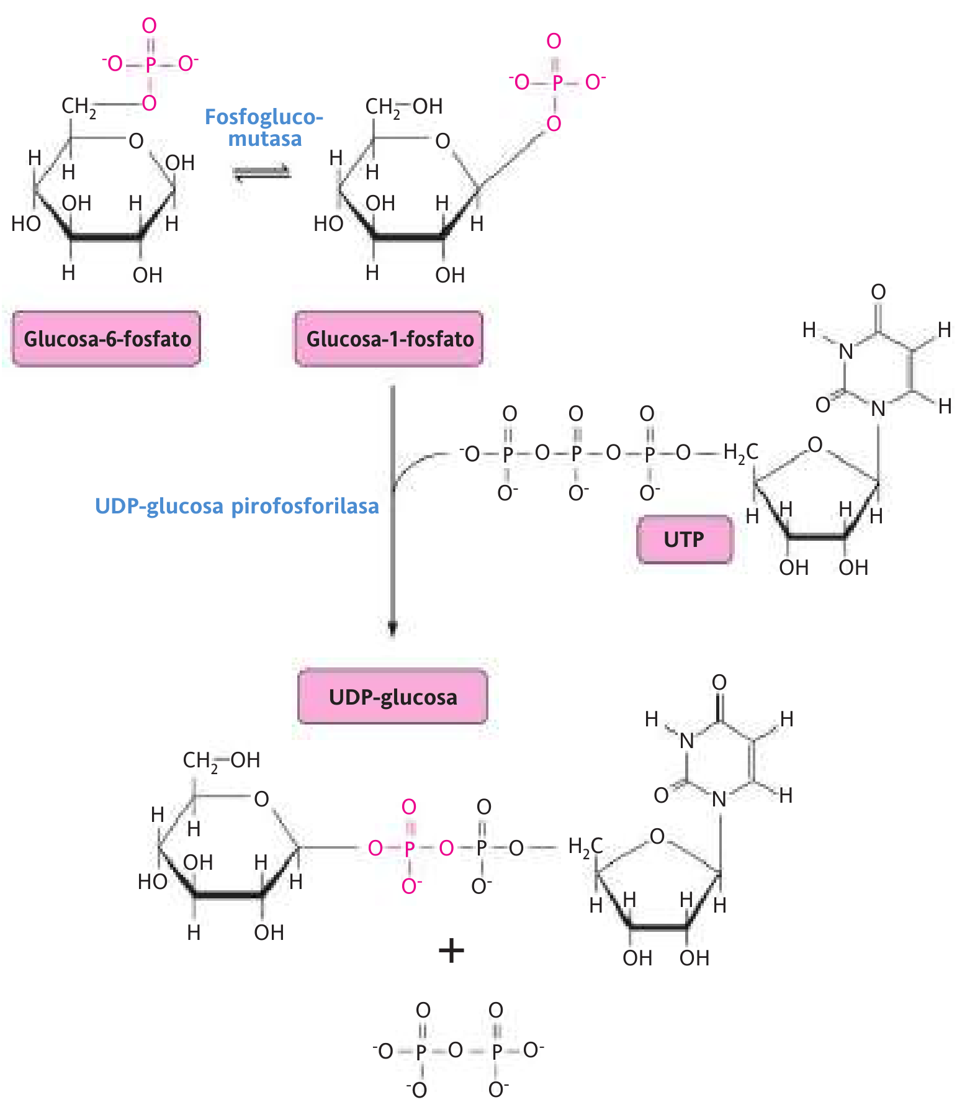
Figura 11-13. Activación de la glucosa como UDP-glucosa. Fuente: capítulo proporcionado, p. 266 del libro (p. 24 del PDF). Ubicación en esta guía: § 11.2. Imagen original recortada, no redibujada.
Lectura de la figura 11-13. En la parte superior, compare el sitio del fosfato: C6 en G6P y C1 en G1P. El esqueleto de seis carbonos se conserva. En el paso siguiente aparece UTP, y el producto final contiene una unidad de glucosa asociada a UDP; también se libera pirofosfato.
Mensaje importante: UTP se consume en la activación. Al añadir glucosa al glucógeno, se libera UDP, no se hidroliza simplemente «UDP» para que aparezca por sí solo un enlace glucosídico. La activación del azúcar y la hidrólisis de PPi explican el acoplamiento energético.
La regeneración de UTP desde UDP suele utilizar ATP mediante una nucleósido-difosfato quinasa. Por ello, añadir una unidad procedente de G6P supone aproximadamente un equivalente de ATP para activar el azúcar. Si se parte de glucosa libre, hay que añadir el ATP de su fosforilación inicial. Esta contabilidad no debe mezclarse con los dos ATP netos obtenidos al degradar glucosa por glucólisis.

11.3. Iniciar, alargar y ramificar
La glucogenina, descrita en el recuadro 11-7, sirve como cebador clásico. Se autoglucosila en un residuo de tirosina utilizando UDP-glucosa y forma una pequeña cadena de inicio. La glucógeno sintasa puede entonces añadir unidades desde UDP-glucosa a extremos no reductores, formando enlaces α(1→4).
La enzima ramificante, una glucosiltransferasa, transfiere un segmento de una cadena a un grupo hidroxilo C6 de otra posición y crea un enlace α(1→6). No incorpora un nuevo fosfato ni consume UTP en cada ramificación por separado. El carbono que mueve ya formaba parte de la cadena.
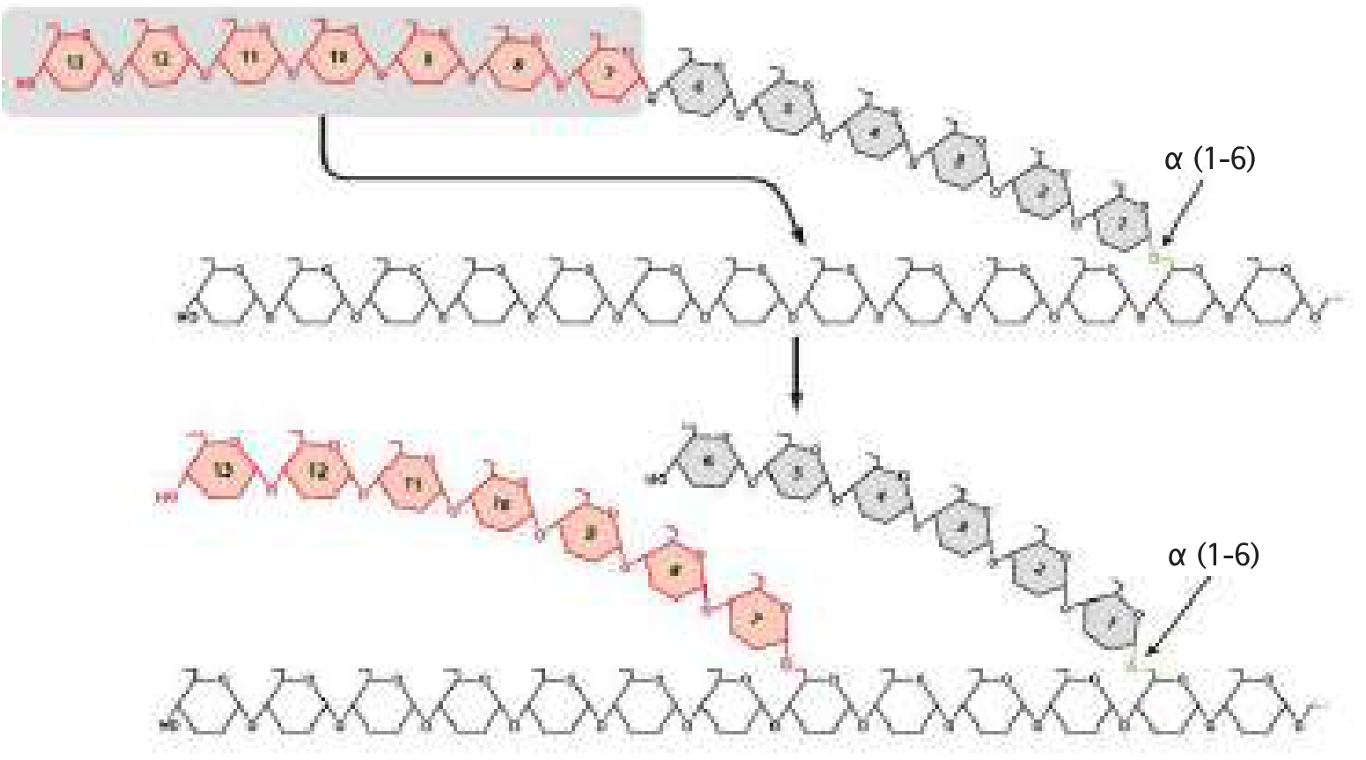
Figura 11-14. Mecanismo de la enzima ramificante. Fuente: capítulo proporcionado, p. 267 del libro (p. 25 del PDF). Ubicación en esta guía: § 11.3. Imagen original recortada, no redibujada.
Cómo interpretar la figura 11-14. El fragmento resaltado pasa desde una cadena lineal a una nueva posición. El enlace destacado en verde corresponde a la nueva unión α(1→6). La cantidad total de unidades de glucosa del fragmento representado no aumenta por esta transferencia: cambia su distribución y la cantidad de extremos disponibles.
Utilidad fisiológica: más extremos no reductores permiten elongación o movilización simultánea por varias moléculas enzimáticas. Una estructura ramificada es, por tanto, una reserva más accesible para respuestas rápidas que una cadena lineal muy larga.

Cuadro sinóptico editable: construir glucógeno
Cuadro sinóptico: etapa | Enzima o componente y trabajo
Preparar precursor | G6P ⇌ G1P, por fosfoglucomutasa.
Activar azúcar | G1P + UTP → UDP-glucosa + PPi.
Favorecer avance | Pirofosfatasa: PPi → 2 Pi.
Comenzar cadena | Glucogenina: cebador glucosilado sobre tirosina.
Alargar | Glucógeno sintasa: enlaces α(1→4), con liberación de UDP.
Ramificar | Enzima ramificante: transfiere un segmento y forma α(1→6).

11.4. Glucogenólisis: liberar unidades conservando fosfato
La glucógeno fosforilasa retira glucosas desde los extremos no reductores mediante fosforólisis de enlaces α(1→4). Utiliza Pi y libera G1P. Su cofactor orgánico es PLP, derivado de vitamina B6; en esta enzima participa en catálisis de la fosforólisis, no en una transaminación como en ALT.
Glucógeno(n) + Pi → glucógeno(n−1) + glucosa-1-P
La fosforilasa se detiene cerca de una ramificación, cuando quedan aproximadamente cuatro residuos antes del enlace α(1→6). La enzima desramificante posee dos actividades: una transferasa mueve un bloque de tres residuos hacia otra cadena y una α(1→6)-glucosidasa hidroliza la glucosa que queda en el punto de ramificación. Esa última unidad se libera como glucosa libre, no como G1P.
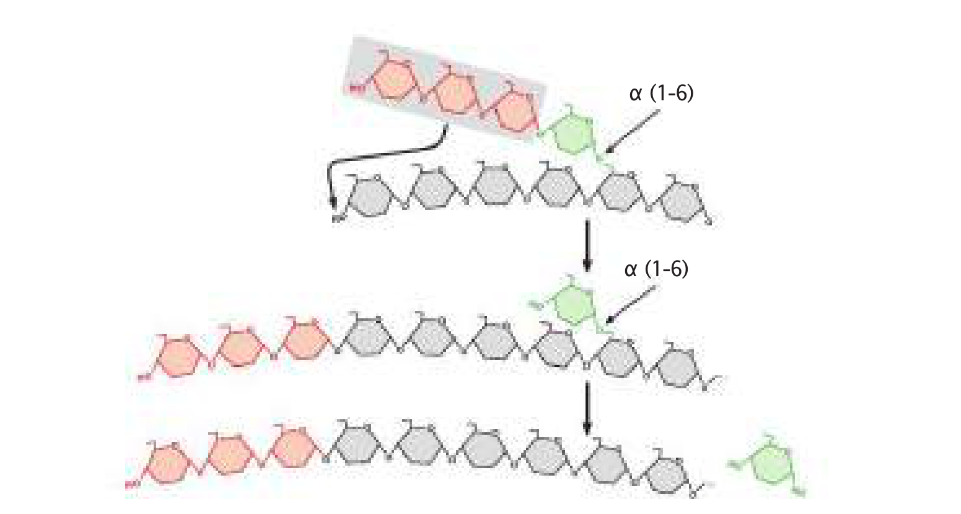
Figura 11-15. Mecanismo de la enzima desramificante. Fuente: capítulo proporcionado, p. 267 del libro (p. 25 del PDF). Ubicación en esta guía: § 11.4. Imagen original recortada, no redibujada.
Lectura de la figura 11-15. Primero observe la transferencia del pequeño segmento de cadena: se conserva el enlace lineal en el nuevo destino. Después queda una única glucosa unida por α(1→6), destacada en verde. La glucosidasa rompe esa unión y elimina el punto de ramificación. La fosforilasa puede continuar sobre los segmentos ahora accesibles.
Qué debe recordar: la mayor parte del glucógeno se moviliza como G1P mediante Pi, pero las glucosas de los puntos de ramificación salen por hidrólisis como glucosa libre. «Toda glucogenólisis produce exclusivamente G1P» es una simplificación incorrecta.
La G1P se convierte en G6P por fosfoglucomutasa. En el músculo, G6P se incorpora a glucólisis. En el hígado, también puede convertirse en glucosa libre por el sistema glucosa-6-fosfatasa y salir a la sangre. La misma reserva tiene, por tanto, destinos distintos según el tejido.

11.5. Comparación de síntesis y degradación
Aspecto | Glucogenogénesis | Glucogenólisis
Función | Almacenar glucosa | Movilizar glucosa
Donador o reactivo principal | UDP-glucosa | Pi en la reacción de fosforilasa
Enzima de cadena lineal | Glucógeno sintasa | Glucógeno fosforilasa
Ramificaciones | Enzima ramificante crea α(1→6) | Desramificante resuelve α(1→6)
Producto inmediato relevante | Glucógeno alargado + UDP | Principalmente G1P; algo de glucosa libre
Cofactor que destaca | Activación mediante UTP; Mg²⁺ en pasos asociados | PLP en fosforilasa
Estado hormonal típico | Insulina y abundancia de combustible | Glucagón hepático o adrenalina; necesidades energéticas
Estado de fosforilación dominante de las enzimas clave | Sintasa relativamente más activa al desfosforilarse | Fosforilasa relativamente más activa al fosforilarse

Ventaja energética para el músculo. Una unidad α(1→4) que entra como G1P pasa a G6P sin consumir el ATP de hexoquinasa. Si se degrada hasta lactato, puede dar tres ATP netos por unidad de glucosa del glucógeno, frente a dos ATP desde glucosa libre. Las unidades liberadas como glucosa en las ramificaciones no tienen exactamente esa misma ventaja inicial.
Esta diferencia de un ATP no elimina los costes de haber sintetizado antes el glucógeno: explica una ventaja inmediata durante su movilización, no una creación neta de energía a lo largo de síntesis y degradación completas.

11.6. Regulación hormonal y local
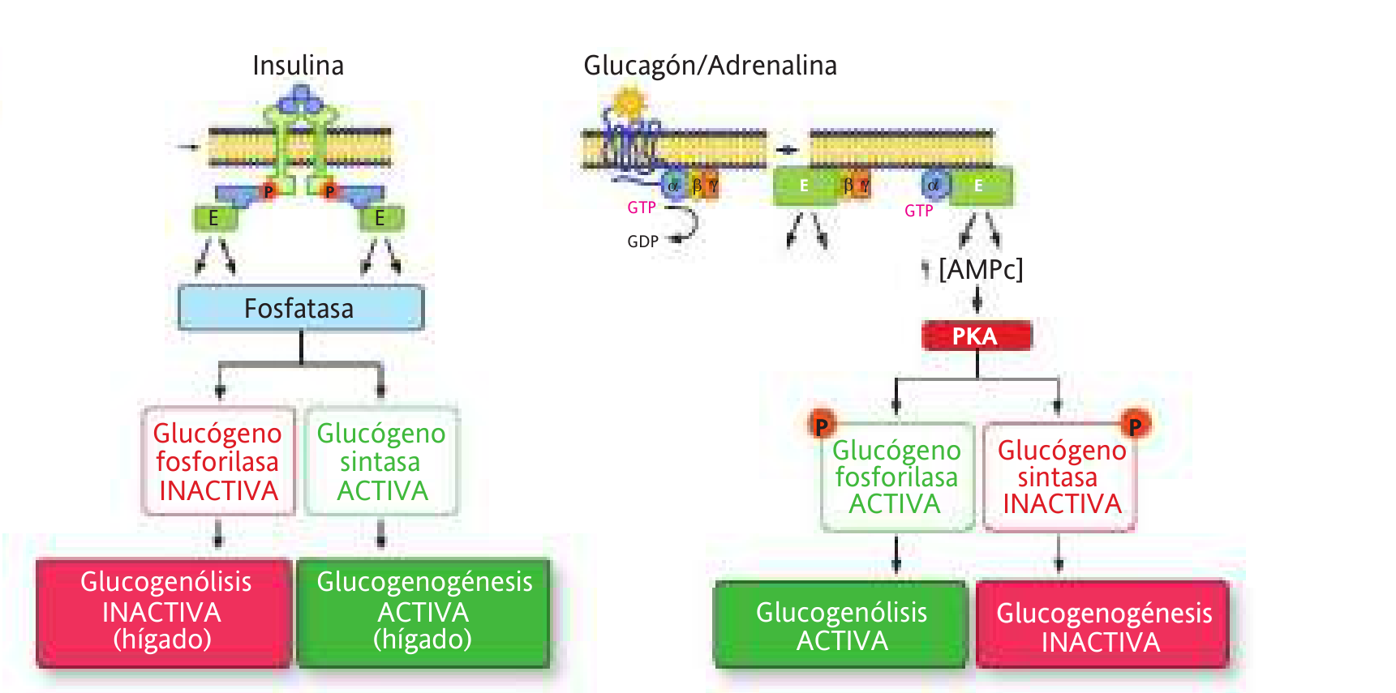
Figura 11-16. Control hormonal del metabolismo del glucógeno. Fuente: capítulo proporcionado, p. 268 del libro (p. 26 del PDF). Ubicación en esta guía: § 11.6. Imagen original recortada, no redibujada.
Lectura de la figura 11-16. La señal de insulina favorece desfosforilación: la glucógeno sintasa pasa a una forma más activa y la fosforilasa a una menos activa. La señal de glucagón/adrenalina favorece el estado fosforilado que facilita movilización y dificulta síntesis. Lo importante es que el mismo cambio covalente tiene efectos opuestos en las dos enzimas.
Ampliación del mecanismo: glucagón y receptores β-adrenérgicos pueden activar adenilato ciclasa mediante proteína G, elevar AMPc y activar PKA. PKA activa la fosforilasa quinasa, que fosforila la glucógeno fosforilasa. La cascada amplifica la señal. La sintasa también se regula mediante varias quinasas y fosfatasas; no existe una única reacción hormonal idéntica en todos los tejidos.
En músculo, el aumento de Ca²⁺ durante contracción puede activar fosforilasa quinasa mediante su componente calmodulina. AMP favorece actividad de la fosforilasa muscular; ATP y G6P señalan un estado energético que puede limitar movilización. El músculo responde además a insulina, que favorece captación por GLUT-4 y almacenamiento: no carece de receptores de insulina.
En el hígado, la disponibilidad de glucosa contribuye al control de la fosforilasa y el balance insulina/glucagón ayuda a ajustar síntesis y liberación. En músculo esquelético no existe una respuesta directa clásica al glucagón equivalente a la hepática; la adrenalina y las señales de contracción tienen especial importancia.
No memorice «fosforilación = activación» sin nombrar la enzima
Glucógeno fosforilasa: fosforilación favorece actividad. Glucógeno sintasa: fosforilación reduce actividad. Piruvato quinasa hepática y PDH: fosforilación reduce actividad. El significado depende de la proteína y del sitio modificado.

11.7. Relación con glucogenosis
El recuadro 11-5 conecta la deficiencia de glucosa-6-fosfatasa con glucogenosis tipo I, enfermedad de von Gierke. La incapacidad para generar glucosa libre desde G6P dificulta sostener glucemia durante ayuno y favorece acumulación de metabolitos y reservas. Las alteraciones de G6PT explican otra forma del trastorno, como se describe en MedlinePlus.
Como ampliación clínica de la lógica de la reserva, una deficiencia de fosforilasa muscular, enfermedad de McArdle, afecta la movilización para ejercicio, mientras que las alteraciones de enzimas de ramificación o desramificación modifican estructura y accesibilidad. Lo esencial es relacionar la enzima afectada con el producto que falta, la molécula que se acumula y el tejido que depende del proceso.

12. Integración del metabolismo y cuadros sinópticos editables

12.1. Después de comer, durante el ayuno y durante ejercicio
Después de una comida rica en carbohidratos aumenta la disponibilidad de glucosa y predomina la señal de insulina. El músculo y el tejido adiposo incrementan captación mediante GLUT-4; el hígado metaboliza y almacena glucosa. Se favorecen glucólisis, síntesis de glucógeno y otras rutas de utilización, según la necesidad de cada célula.
Durante el ayuno, el glucagón favorece producción hepática de glucosa. En etapas iniciales participa de forma importante la glucogenólisis; la gluconeogénesis aporta glucosa desde lactato, glicerol y aminoácidos y gana importancia al disminuir la reserva. Ambos procesos pueden coexistir: no hay un interruptor que apague por completo uno y encienda el otro en un instante.
Durante ejercicio, el músculo combina captación de combustible, movilización de glucógeno y producción de ATP. La contracción, Ca²⁺, AMP y la señal adrenérgica contribuyen a ajustar el flujo. El hígado coopera para sostener glucemia. La intensidad y duración del esfuerzo modifican la proporción de vías utilizada.
Situación | Señal y vía predominante | Resultado que debe interpretar
Estado posprandial | Insulina; captación, glucólisis y glucogenogénesis | Utilizar y almacenar el suministro de glucosa.
Ayuno | Glucagón hepático; glucogenólisis y gluconeogénesis | Sostener glucosa sanguínea para tejidos dependientes.
Ejercicio | Señales locales y adrenalina; glucogenólisis y producción de ATP | Cubrir necesidad muscular sin atribuir al músculo una respuesta hepática al glucagón.
Demanda antioxidante | Consumo de NADPH y aumento de NADP⁺; pentosas oxidativas | Mantener glutatión reducido y defensa celular.
Demanda de nucleótidos | Necesidad de ribosa-5-P | Ajustar interconversión de pentosas e intermediarios glucolíticos.

12.2. Cuadro sinóptico editable del capítulo completo
Cuadro sinóptico: eje principal | Ramas y conexiones para estudiar
CARBOHIDRATOS DE LA DIETA | Almidón / disacáridos → hidrolasas → glucosa, galactosa y fructosa → transportadores intestinales.
↳ GLUCOSA INTRACELULAR | Hexoquinasa / glucoquinasa → G6P.
↳ OBTENER ATP | G6P → F6P → F1,6BP → 2 GAP → 2 piruvatos; 2 ATP netos y 2 NADH.
↳ RECICLAR NAD⁺ | Piruvato → lactato; en microorganismos, piruvato → acetaldehído → etanol.
↳ OXIDAR MÁS CARBONO | Piruvato → PDH → acetil-CoA → ciclo de Krebs y vías oxidativas.
↳ SINTETIZAR GLUCOSA | Lactato / alanina / glicerol → gluconeogénesis → G6P → glucosa libre.
↳ OBTENER NADPH Y RIBOSA | G6P → pentosas fosfato; conexión reversible con F6P y GAP.
↳ ALMACENAR | G6P → G1P → UDP-glucosa → glucógeno.
↳ MOVILIZAR RESERVA | Glucógeno → G1P → G6P → energía muscular o glucosa hepática.

12.3. Cuadro de coenzimas, vitaminas y cofactores
Componente | Función que debe asociar | Enzimas o rutas del capítulo
Mg²⁺ | Coordinar nucleótidos y estabilizar cargas | Hexoquinasa, PFK-1, fosfoglicerato quinasa, enolasa, piruvato quinasa y otros pasos de fosforilación.
K⁺ | Cofactor monovalente | Piruvato quinasa.
NAD⁺, vitamina B3 | Aceptar hidruro y formar NADH | GAPDH, PDH; interconversión lactato/piruvato y metabolismo de glicerol.
NADP⁺ / NADPH, vitamina B3 | Poder reductor diferenciado | Fase oxidativa de pentosas y defensa por glutatión.
TPP, vitamina B1 | Estabilizar y transferir fragmentos carbonados | PDH E1, piruvato descarboxilasa microbiana y transcetolasa.
FAD, vitamina B2 | Transferencia de electrones | PDH E3; otros sistemas redox relacionados.
CoA, vitamina B5 | Transportar grupos acilo mediante un tiol | Formación de acetil-CoA por PDH.
PLP, vitamina B6 | Catálisis de transferencia de amino y de fosforólisis, según enzima | ALT y otras aminotransferasas; glucógeno fosforilasa.
Biotina, vitamina B7 | Transportar grupo carboxilo | Piruvato carboxilasa.
Lipoamida | Brazo transportador de acetilo y electrones | E2 del complejo PDH.
2,3-BPG | Cebar fosfohistidina en la forma humana dependiente de cofactor | Fosfoglicerato mutasa; también tiene función eritrocitaria en otra rama.
ATP, GTP y UTP | Energía o activación; no son intercambiables en la contabilidad | ATP en glucólisis/PC; GTP en PEPCK; UTP en UDP-glucosa.

Los cofactores no deben memorizarse como una lista sin función. Compare qué se transporta: NAD transporta equivalentes reductores, TPP estabiliza fragmentos de carbono, CoA lleva grupos acilo, biotina lleva carboxilo y PLP permite mecanismos específicos según la enzima. Esta clasificación explica mejor las diferencias que asociar indiscriminadamente «vitamina = energía».

12.4. Láminas originales de integración del capítulo
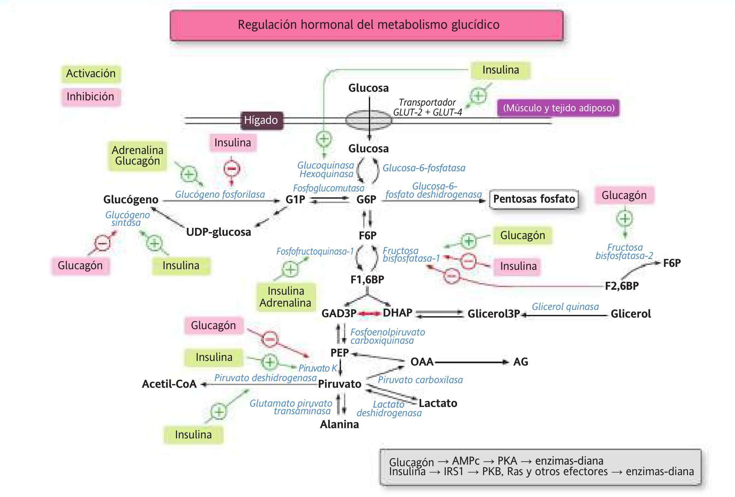
Lámina de integración A. Esquema original de regulación hormonal. Fuente: capítulo proporcionado, p. 270 del libro (p. 28 del PDF). Ubicación en esta guía: § 12.4. Imagen original recortada, no redibujada.
Explicación de la lámina A, página 270. Localice las ramas de glucógeno, pentosas y glucólisis/gluconeogénesis. La insulina favorece utilización y almacenamiento, mientras que el glucagón hepático favorece mantener la glucosa circulante. El regulador F2,6BP ocupa un lugar especial porque conecta hormona y decisión entre PFK-1 y FBPasa-1.
La lámina utiliza abreviaturas como G1P, G6P, DHAP, PEP y OAA, oxaloacetato. Reconstrúyalas con los nombres completos para evitar memorizar flechas sin significado. La captación insulinodependiente en músculo y adiposo corresponde a GLUT-4; el GLUT-2 hepático no se regula por una translocación equivalente a la de GLUT-4.
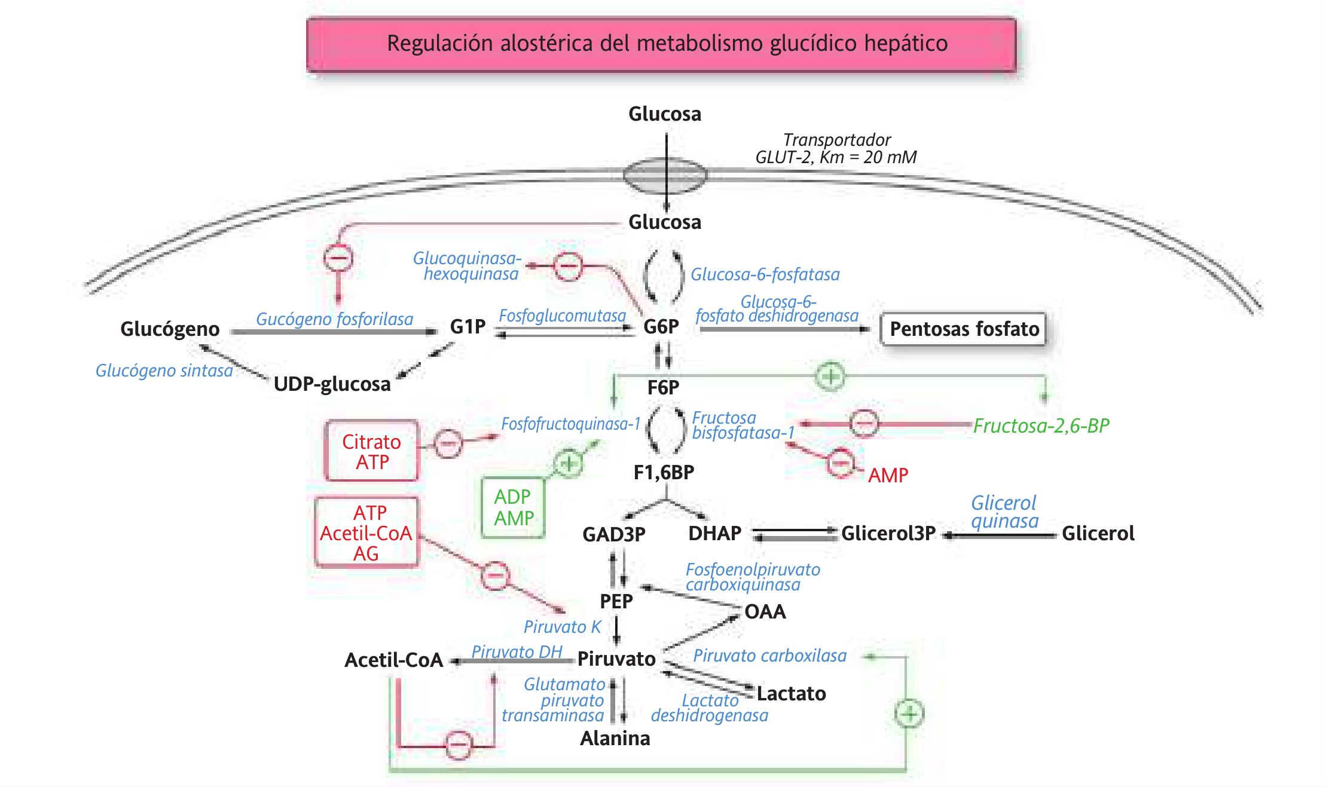
Lámina de integración B. Esquema original de regulación alostérica. Fuente: capítulo proporcionado, p. 270 del libro (p. 28 del PDF). Ubicación en esta guía: § 12.4. Imagen original recortada, no redibujada.
Explicación de la lámina B, página 270. Los signos de activación e inhibición representan información sobre carga energética y disponibilidad de carbono. AMP/ADP favorecen utilizar glucosa; ATP/citrato pueden indicar disponibilidad energética; acetil-CoA activa piruvato carboxilasa. La regulación evita gastar ATP produciendo y degradando glucosa a gran velocidad simultáneamente.
Actividad sugerida: cubra los nombres de las enzimas y reconstruya las tres reacciones irreversibles de la glucólisis y las cuatro enzimas de rodeo de la gluconeogénesis. Después indique qué metabolito conecta glucólisis con pentosas y cuál conecta glucólisis con síntesis/degradación de glucógeno.

12.5. Veinte errores frecuentes que conviene evitar
- Decir que la glucólisis ocurre en la mitocondria: ocurre en el citosol humano.
- Afirmar que consume oxígeno directamente: ninguna de sus diez reacciones utiliza O₂.
- Contar 4 ATP como ganancia neta: se produjeron 4, pero se gastaron 2.
- Contar solo un NADH por glucosa: el paso 6 se ejecuta dos veces.
- Sumar NADH como si fuera ATP ya sintetizado: es un coenzima reducido.
- Afirmar que el paso 6 consume ATP para incorporar fosfato: utiliza Pi.
- Confundir bisfosfato con una cadena de difosfato: sus fosfatos están en posiciones diferentes.
- Confundir GAP con glicerol-3-fosfato: no son el mismo metabolito.
- Decir que aldolasa genera dos GAP: genera GAP y DHAP.
- Suponer que el equilibrio aislado de TPI favorece GAP: el flujo depende de su consumo posterior.
- Confundir PFK-1 con PFK-2: producen compuestos distintos y cumplen funciones diferentes.
- Confundir F1,6BP con F2,6BP: intermediario frente a regulador.
- Afirmar que la gluconeogénesis solo invierte todas las enzimas glucolíticas: necesita cuatro enzimas de rodeo.
- Ubicar piruvato carboxilasa en el retículo: actúa en la matriz mitocondrial.
- Añadir acetaldehído libre al mecanismo de PDH: el intermediario está asociado a TPP.
- Tratar NADPH y NADH como la misma señal metabólica: participan en circuitos diferenciados.
- Decir que pentosas produce ATP directamente: su objetivo principal es NADPH y azúcares.
- Afirmar que el músculo libera glucosa como el hígado: utiliza sobre todo su G6P localmente.
- Decir que glucagón regula directamente el músculo como al hígado: no es la respuesta muscular clásica.
- Suponer que toda enzima fosforilada está activa: el efecto depende de la enzima.

13. Autoevaluación y ejercicios resueltos

13.1. Preguntas de comprensión
1. ¿Por qué se fosforila la glucosa antes de dividirla? Explique retención intracelular, preparación química y reparto de fosfatos entre las triosas.
2. ¿Qué dos pasos consumen ATP y qué dos lo producen directamente?
3. ¿Por qué el balance de una glucosa debe multiplicar por dos las reacciones 6–10?
4. ¿En qué paso aparece NADH y de dónde procede el fosfato añadido en esa misma reacción?
5. ¿Cuáles son las tres enzimas de reacciones irreversibles y qué enzimas utiliza la gluconeogénesis para evitarlas?
6. ¿Qué diferencia a una quinasa, una fosfatasa, una fosforilasa y una mutasa?
7. ¿Qué ocurriría con el flujo glucolítico de un eritrocito si no pudiera regenerar NAD⁺?
8. ¿Por qué un hígado puede liberar glucosa derivada de glucógeno y un músculo no cumple la misma función exportadora?
9. ¿Qué coenzimas se asocian con PDH, piruvato carboxilasa, transcetolasa y ALT?
10. ¿Cómo contribuye la ruta de las pentosas a prevenir hemólisis si no produce ATP directamente?
11. ¿Por qué el metabolismo hepático de fructosa evita PFK-1, pero no evita gastar ATP?
12. ¿Qué señal favorece PFK-1 y a la vez inhibe FBPasa-1? Explique la utilidad de esa regulación recíproca.

13.2. Respuestas orientativas
1. Las fosforilaciones de C6 y C1 introducen grupos cargados que facilitan mantener y reconocer los intermediarios. La isomerización prepara la cetosa para la escisión; la F1,6BP puede dar dos triosas, cada una fosforilada. No debe atribuirse toda la finalidad a «hacer más energía» en el primer paso.
2. Consumen ATP la hexoquinasa y PFK-1, pasos 1 y 3. Lo producen fosfoglicerato quinasa y piruvato quinasa, pasos 7 y 10. Las dos reacciones de formación producen dos ATP cada una por glucosa.
3. La aldolasa genera dos triosas y TPI permite que ambas se procesen como GAP. Cada GAP produce un NADH y dos ATP en la fase de rendimiento: por glucosa se duplican esas cantidades.
4. NADH aparece en GAPDH, paso 6. El fosfato nuevo es Pi. La oxidación del aldehído se acopla a la formación de un fosfato de acilo; no consume ATP para esa incorporación.
5. Hexoquinasa se evita con G6Pasa; PFK-1 con FBPasa-1; piruvato quinasa con piruvato carboxilasa y PEPCK. Hay tres pasos irreversibles, pero cuatro enzimas específicas de rodeo.
6. Quinasa transfiere fosforilo entre un nucleótido y otro sustrato; fosfatasa hidroliza y libera Pi; fosforilasa utiliza Pi para romper determinados enlaces; mutasa reubica un grupo dentro del esqueleto del sustrato. No son sinónimos.
7. NADH se acumularía y faltaría NAD⁺ para GAPDH. Se limitaría la oxidación del GAP y, con ella, la producción de ATP posterior. El eritrocito depende especialmente de este circuito porque no posee mitocondrias.
8. El hígado cuenta con el sistema glucosa-6-fosfatasa para convertir G6P en glucosa libre. El músculo conserva y utiliza G6P para sus propias necesidades. Su reserva no está diseñada como una fuente directa de glucosa exportada.
9. PDH: TPP, lipoamida, CoA, FAD y NAD⁺. Piruvato carboxilasa: biotina y ATP, con participación de Mg²⁺. Transcetolasa: TPP y catión divalente. ALT: PLP. Separar estas asociaciones evita añadir biotina a PDH o TPP a ALT.
10. Produce NADPH, que permite regenerar GSH por glutatión reductasa. Se sostiene así la defensa frente a oxidantes que dañarían hemoglobina y membrana. Un metabolito puede ser esencial para supervivencia sin ser ATP.
11. Fructoquinasa y triosa quinasa utilizan ATP antes de que los fragmentos entren como DHAP y GAP. Se evita la reacción de PFK-1, no la necesidad de fosforilación ni toda regulación metabólica.
12. F2,6BP activa PFK-1 e inhibe FBPasa-1. Favorece el consumo de glucosa y reduce su síntesis simultánea; ayuda a responder al estado hormonal y a limitar gasto por ciclos de sustrato.

13.3. Ejercicio 1: tres glucosas convertidas en piruvato
Enunciado. Tres moléculas de glucosa completan las diez reacciones. Calcule ATP consumido, ATP producido, ATP neto, NADH y piruvato.
Solución. Por glucosa se consumen 2 ATP y se producen 4. Para tres: consumo 6 ATP; producción 12 ATP; neto 6 ATP. Se forman 6 NADH y 6 piruvatos. Se conservan 18 carbonos en los seis piruvatos. No se genera CO₂ dentro de la glucólisis.

13.4. Ejercicio 2: las mismas tres glucosas convertidas en lactato
Enunciado. Todos los piruvatos del ejercicio anterior se reducen a lactato. ¿Cuánto ATP adicional produce LDH y cuánto NADH queda como producto neto?
Solución. LDH produce 0 ATP adicional. Consume los 6 NADH para reducir los 6 piruvatos y regenera 6 NAD⁺. Resultado: 6 lactatos, 6 ATP netos y ningún NADH neto de la conversión completa glucosa→lactato. No confunda los NADH transitorios de glucólisis con un producto acumulado del proceso completo.

13.5. Ejercicio 3: una glucosa sintetizada desde dos piruvatos
Enunciado. Calcule ATP, GTP y NADH consumidos. Compare con lo obtenido al degradar una glucosa hasta piruvato.
Solución. Gluconeogénesis consume 4 ATP, 2 GTP y 2 NADH. Glucólisis genera 2 ATP netos y 2 NADH. Al ejecutar ambas sin objetivo metabólico neto se perderían cuatro equivalentes de ATP por ciclo: los NADH se compensan, pero los seis nucleótidos de alta energía consumidos no se recuperan con los dos ATP glucolíticos.

13.6. Ejercicio 4: dos G6P por pentosas oxidativas
Enunciado. Dos G6P completan una pasada de la fase oxidativa. ¿Qué cantidades de NADPH, CO₂ y ribulosa-5-P se forman?
Solución. Se forman 4 NADPH, 2 CO₂ y 2 ribulosas-5-P. No se forma ATP directamente. Para obtener ribosa-5-P hay que considerar la isomerización posterior; ribulosa y ribosa no son nombres intercambiables.

13.7. Ejercicio 5: diez unidades del glucógeno muscular
Enunciado. Diez unidades procedentes de enlaces α(1→4) ingresan por G1P y terminan en lactato. Considere solo su degradación y no el coste previo de síntesis del glucógeno.
Solución. Cada unidad evita el ATP de hexoquinasa y produce 3 ATP netos. Diez unidades producen 30 ATP netos y 20 lactatos. Si fueran diez glucosas libres, producirían 20 ATP netos. La hipótesis α(1→4) importa: las unidades liberadas como glucosa libre desde ramificaciones necesitan fosforilarse.

13.8. Ejercicio 6: interpretar una señal de glucagón hepático
Enunciado. Aumentan AMPc y PKA en el hepatocito. ¿Qué espera de F2,6BP, PFK-1, piruvato quinasa L y movilización de glucógeno?
Solución. En el sistema hepático clásico disminuye F2,6BP, se reduce el estímulo sobre PFK-1 y disminuye la inhibición sobre FBPasa-1. La piruvato quinasa L se fosforila y pierde actividad. Se favorece movilización de glucógeno mediante la cascada de fosforilación. El resultado ayuda a conservar o producir glucosa para la sangre.

13.9. Método de estudio activo
Dibuje la ruta completa desde memoria y añada primero solo los intermediarios. En una segunda vuelta, escriba las enzimas. En una tercera, marque ATP, ADP, Pi, NAD⁺, NADH, agua y cofactores. En la cuarta, destaque los pasos 1, 3 y 10 y los reguladores. Corrija con las fichas, no solo con una lista de nombres.
Cuando una estructura sea difícil, localice primero número de carbonos, posición del carbonilo, posición de los fosfatos y presencia de carboxilato. Esa estrategia permite identificar el tipo de reacción antes de recordar el nombre de la enzima y hace la memorización menos mecánica.

14. Glosario y precisiones científicas

14.1. Glosario editable
Término | Definición útil para este capítulo
Aldosa / cetosa | Azúcares cuya forma abierta contiene aldehído o cetona, respectivamente.
Anabolismo / catabolismo | Construcción y degradación metabólica; suelen requerir y liberar energía, respectivamente.
Alosterismo | Cambio de actividad asociado a unión de un regulador en un sitio distinto del catalítico.
Base de Schiff | Enlace imina transitorio entre un carbonilo y un grupo amino; importante en aldolasa de clase I y transaldolasa.
Bisfosfato | Dos fosfatos unidos a posiciones diferentes de una molécula.
Carga energética | Estado relativo de nucleótidos como ATP, ADP y AMP que informa de disponibilidad de energía.
Citosol | Medio intracelular donde ocurren glucólisis y pentosas; no es matriz mitocondrial.
Cofactor / coenzima | Componente no proteico necesario; si es orgánico, puede denominarse coenzima.
Cosustrato | Participante que se transforma durante la reacción y se regenera en otro proceso.
Descarboxilación | Eliminación de un carbono como CO₂.
Deshidratación | Eliminación de H₂O de un sustrato.
Epímero | Molécula que difiere de otra en la configuración de un centro quiral concreto.
Fosfato de acilo | Grupo carboxilo activado mediante unión a fosfato, como el C1 del 1,3-BPG.
Fosfoéster | Fosfato unido a un grupo alcohol; no todo fosfoéster puede producir ATP al transferirse.
Fosforilación a nivel de sustrato | Formación de ATP mediante transferencia directa de fosforilo desde un sustrato a ADP.
Fosforilación oxidativa | Síntesis de ATP acoplada a transferencia de electrones y gradiente electroquímico; no es el mecanismo de los pasos 7 y 10.
Fosforólisis | Rotura de un enlace utilizando Pi; distingue glucógeno fosforilasa de una hidrolasa.
Glucemia | Concentración de glucosa en sangre.
Glucogenina | Proteína cebadora clásica de síntesis de glucógeno.
Glucogenosis | Trastorno de síntesis o degradación de glucógeno o de procesos asociados.
Hidrólisis | Rotura de un enlace mediante agua.
Hidruro | Hidrógeno con dos electrones transferido a coenzimas como NAD⁺ durante oxidación.
Isoenzima | Forma enzimática que cataliza una reacción semejante con propiedades o distribución diferentes.
Isomerasa / mutasa | Reorganiza una molécula / cambia la ubicación de un grupo dentro de ella.
NADH / NADPH | Coenzimas reducidas con funciones y reconocimiento enzimático diferenciados.
Oxalacetato u oxaloacetato | Intermediario de cuatro carbonos que conecta carboxilación, gluconeogénesis y ciclo de Krebs.
Paso de compromiso | Reacción que encamina un precursor hacia una ruta concreta; en glucólisis destaca PFK-1.
Pi / PPi | Fosfato inorgánico / pirofosfato.
Potencial de transferencia de fosforilo | Tendencia termodinámica de un compuesto a transferir fosforilo; explica la utilidad de 1,3-BPG y PEP.
Proteína quinasa / fosfatasa | Enzima que fosforila / desfosforila proteínas para modificar sus funciones.
Retroinhibición | Un producto reduce la actividad de una reacción anterior que contribuye a producirlo.
Tautomerización | Interconversión de formas como enol y ceto; contribuye al avance PEP→piruvato.
Tioéster | Unión de un grupo acilo a azufre, como en acetil-CoA o intermediarios de PDH.
Transcetolasa / transaldolasa | Transfieren fragmentos de dos / tres carbonos en pentosas no oxidativas.
Triosa / hexosa / pentosa | Azúcar de tres / seis / cinco carbonos.

14.2. Precisiones respecto al texto fuente
Esta guía sigue la organización del capítulo, pero evita reproducir literalmente algunas formulaciones que pueden inducir errores. Localización de piruvato carboxilasa: matriz mitocondrial, corrigiendo la contradicción de páginas 255–256. TPI: el equilibrio aislado favorece DHAP; el consumo de GAP dirige el flujo. PDH: E1 es piruvato deshidrogenasa, con hidroxi-etil-TPP, no producción de acetaldehído libre como en levaduras.
Regulación del músculo: la insulina sí tiene importancia en músculo; no se identifica su control hormonal únicamente con adrenalina. Glucógeno: distingue concentración hepática de cantidad total muscular y no describe la activación de UDP-glucosa como mera hidrólisis de UDP. G6P del retículo: se utiliza la nomenclatura G6PT/SLC37A4.
Intolerancias y clínica: se distingue malabsorción de lactosa de alergia a proteínas de leche y no se reproducen recomendaciones pediátricas generales del recuadro. Pentosas: NADPH sostiene sistemas antioxidantes; la función de eritrosa-4-P en biosíntesis aromática se atribuye a organismos con esa capacidad. Hormonas: los mecanismos de PFK-2 y piruvato quinasa se especifican como modelo hepático, no como reglas idénticas para toda isoforma.
Estas aclaraciones son parte de la ampliación didáctica. Su propósito es que el estudiante aprenda la bioquímica del proceso y pueda interpretar críticamente las figuras originales, sin alterar ni presentar como corregidas las imágenes del libro.

15. Índice de imágenes y referencias

15.1. Dónde están las imágenes originales
La tabla siguiente identifica cada imagen del capítulo y su ubicación dentro de esta guía. La columna de página distingue el número impreso del libro del número de página del PDF. Los encabezados § permiten localizar el comentario explicativo y la imagen mediante el índice de secciones o el panel de navegación de Word.
Imagen original | Página del libro / PDF | Ubicación en esta guía
11-1: Panorama de las rutas de la glucosa | 244 / 2 | § 1.3
11-2: Digestión del almidón y absorción intestinal | 247 / 5 | § 2.3
11-3: Las diez reacciones y las dos fases de la glucólisis | 250 / 8 | § 3.3
11-4: Regulación alostérica y hormonal de la glucólisis | 252 / 10 | § 5.3
R11-3: Glucoquinasa: compartimentación y secreción de insulina | 253 / 11 | § 5.4
11-5: Entrada de otros monosacáridos en la glucólisis | 254 / 12 | § 6.1
11-6: Glucólisis frente a gluconeogénesis | 256 / 14 | § 7.2
11-7: Regulación recíproca y ciclos de sustrato | 258 / 16 | § 7.4
11-8: Ciclo de Cori y ciclo de la glucosa-alanina | 259 / 17 | § 8.1
11-9: Destinos del piruvato y regeneración de NAD⁺ | 260 / 18 | § 9.1
11-10: Descarboxilación oxidativa del piruvato | 261 / 19 | § 9.4
11-11: Regulación del complejo piruvato deshidrogenasa | 262 / 20 | § 9.6
11-12: Fases oxidativa y no oxidativa de las pentosas fosfato | 263 / 21 | § 10.2
11-13: Activación de la glucosa como UDP-glucosa | 266 / 24 | § 11.2
11-14: Mecanismo de la enzima ramificante | 267 / 25 | § 11.3
11-15: Mecanismo de la enzima desramificante | 267 / 25 | § 11.4
11-16: Control hormonal del metabolismo del glucógeno | 268 / 26 | § 11.6
R270-A: Esquema original de regulación hormonal | 270 / 28 | § 12.4
R270-B: Esquema original de regulación alostérica | 270 / 28 | § 12.4

Los esquemas Q01–Q10 se encuentran en las fichas §4.1–4.10. Son dibujos didácticos propios de conectividad molecular, no fotografías ni figuras del libro. Los cuadros sinópticos y comparativos se construyeron como tablas editables, no como capturas de pantalla.

15.2. Fuente principal
F. Capítulo proporcionado por el usuario. «Metabolismo de los hidratos de carbono», capítulo 11, páginas 243–270. Archivo: «CAP.11.METABOLISMO DE CARBOHIDRATOS_compressed.pdf». Repositorio: clasescastillejos-source/CAP.11.METABOLISMO-DE-CARBOHIDRATOS. Se revisaron sus 28 páginas. Archivo en GitHub.
No se añade una atribución de autoría o edición bibliográfica del libro porque el PDF facilitado contiene solamente el capítulo. Las imágenes originales mantienen su numeración y se utilizan con finalidad explicativa asociada a un resumen del documento aportado.

15.3. Referencias complementarias para las ampliaciones
A. Jakubowski y Flatt. Fundamentals of Biochemistry, sección 13.1, «Glycolysis», Biology LibreTexts. Utilizada para contrastar lógica mecanística, aldolasa de clase I, GAPDH, mutasas y enolasa. Enlace de consulta 1.
B. StatPearls / NCBI Bookshelf. «Physiology, Gluconeogenesis», NBK541119. Contraste de enzimas de rodeo y localización del proceso. Enlace de consulta 2.
C. Cronk, Gonzaga University, CHEM 245. «Lecture 26. Oxidative decarboxylation». Contraste de las actividades E1–E3, hidroxi-etil-TPP y transferencia del grupo acetilo. Enlace de consulta 1.
D. MedlinePlus Genetics, NIH/NLM. «SLC37A4 gene». Nomenclatura y función de la translocasa de glucosa-6-fosfato y su relación con glucogenosis tipo Ib. Página de MedlinePlus.
Fecha de consulta: 30 de septiembre de 2026. Las referencias complementarias no sustituyen la fuente principal; apoyan las precisiones señaladas y los detalles mecanísticos añadidos para el estudiante.

15.4. Edición y uso del archivo
Todo el texto del documento, incluidos títulos, tablas, pies de imagen y encabezados, está configurado a 14 puntos. Para modificar un cuadro, haga clic dentro de sus celdas y utilice las herramientas de tabla de Word. Las imágenes originales son objetos insertados: su explicación, numeración y fuente sí son texto editable.
Si necesita estudiar una figura con mayor detalle, amplíe la vista o consulte la página de origen indicada en el pie. La ampliación de una imagen comprimida no crea nuevos detalles. En los esquemas químicos propios, utilice la numeración de la ficha y el nombre de la reacción para contrastarlos con la figura 11-3.
Cierre del capítulo. Aprender metabolismo de carbohidratos es aprender a decidir qué hace el organismo con el carbono y con la energía: utilizar, almacenar, reciclar, proteger o sintetizar. Las enzimas hacen posibles las transformaciones; las coenzimas y cofactores aportan funciones químicas concretas; la regulación coordina la respuesta del tejido y del organismo.

